COMMISSION PHYSIQUE FRANCOPHONE
Consultant: Pr Sémou DIOUF
Expert: Pr Adolphe RATIARISON

I. INTRODUCTION
1. Titre du module
MECANIQUE 1

Balançoire n° 1144815

*One relevant image must be inserted here.
2. Prérequis / Connaissances préalables nécessaires
Pour pouvoir suivre ce module, l’apprenant (e ) doit posséder les notions suivantes :
Espace, temps, translation, rotation, référentiels, Changement de repères – Coordonnées cartésiennes – coordonnées cylindriques – coordonnées sphériques – coordonnées polaires – trajectoire- champs de vecteurs – champs de vitesses – dérivation – intégration.

3. Volume horaire
120 heures
4. Matériel didactique
Accès internet – Ordinateur avec lecteur CD – CDROM, Logiciels adéquats (MS office) –Télévison

*One relevant image must be inserted here.
Photo n°111159

5. Justification / Importance du module
Ce module s’insère dans un programme de formation des enseignants.
Il permet d’asseoir les compétences de base acquises dans le cycle secondaire.
Il traite les mouvements des objets qui constituent une importance capitale dans la physique de l’univers. La description de ces mouvements constitue les travaux essentiels des physiciens pour le développement de la science depuis Aristote et Galilée.
Ce module aide l’apprenant à mieux comprendre les lois qui régissent tout mouvement.

*One relevant image must be inserted here.
Photo 796291

II. CONTENU

6. Bref résumé / vue d’ensemble
*One relevant image must be inserted here.
Photo : 1680305
Ce module de mécanique 1 traite les aspects vécus dans le quotidien et dans notre environnement à savoir :
* les grandeurs physiques et les opérateurs vectoriels ;
* la cinématique du point à une dimension et à deux dimensions :
- recherche des équations paramétriques et des trajectoires d’un mobile,
- calcul des vecteurs vitesses et accélérations dans différents systèmes de coordonnées
- la loi de composition des vitesses et des accélérations
* la statique des solides (inventaire les forces agissant sur un système)
* la dynamique des points matériels en utilisant les différentes lois de Newton.
* les concepts de Travail, d’Energie, de Puissance, mécaniques, le théorème de l’énergie cinétique et la conservation de l’énergie mécanique.
*One relevant image must be inserted here.
Photo n° 1640681
Ce module comporte quatre unités :
- Unité1 : (15 heures).
Les grandeurs physiques mesurables.
- leur classification et leur mesure, les différentes sources d’erreurs de mesure,
- Les grandeurs vectorielles,
- Les grandeurs scalaires,
- Les opérateurs vectoriels.
- Unité2 : (30 heures).
La cinématique du point matériel :
- mouvement à une dimension,
- mouvement à deux ou trois dimensions)
- Unité 3 : (30 heures).
La statique du solide
- Unité 4 : (45 heures).
- La loi de composition de mouvement-
- La dynamique du point matériel –
- Le travail, l’énergie et la puissance mécaniques ,
- Les oscillateurs

Photo n° 1639569
Représentation graphique (peut être dessinée manuellement)

Module Mécanique 1
Grandeurs
physiques
Scalaires et vecteurs
Opérations vectorielles
Cinématique
du point matériel
Mvt rectiligne
Mvt curviligne
Différents systèmes de coordonnées
Mvt uniforme
Mvt unformé. varié
Mvt sinusoidal
Mvt circulaire
Mvt cycloidal
Mvt hélicoidal
Coordonnées cylindriques
Coordonnées sphériques
Equilibre
des solides
Dynamique
du point matériel
Torseurs
Centre de gravité
Conditions d’équilibre
Stabilité d’équilibre
Repère galiléen
Repère non galiléen
Composition. des mouvements
Les 3 lois de Newton
Moment cinétique
Travail-Energie-Puissance
Oscillateurs

Généralités sur la cinématique du point
Equations paramétriques
Composantes de la vitesse
Composantes de l’accélération
Composantes intrinsèques de l’accélération
Equation de la trajectoire
Composantes de la vitesse et de l’accélération dans différents systèmes de coordonnées
x= x(t); y=y(t)
f(x,y)=Cte

Travail
Energie
Puissance
Travail dune force constante
Théorème de l’énergie cinétique
Travail des forces conservatives
Travail des forces non conservatives
Théorème de l’énergie mécanique

7. Objectifs généraux
L’apprenant doit être capable de:
1° Objectifs de connaissance
- Connaître les grandeurs physiques,
- Connaître les concepts d’énergie, de travail
- Connaître la relation entre énergie et travail
- Connaître quelques formes d’évaluation (optionnel)
2° Objectifs de méthodes
a° Savoir faire théorique
- Comprendre les mouvements à une dimension
- Comprendre les mouvements à deux dimensions
- Comprendre les trois lois de Newton
- Comprendre le théorème de l’énergie cinétique
- Chercher ensemble la solution d’un exercice (objectif de travail collaboratif)
b° Savoir faire pratique
- Comprendre les relations entre grandeurs physiques

*One relevant image must be inserted here.
Photo n° 772504

8. Objectifs Spécifiques aux activités d’apprentissage

Unités | Objectifs spécifiques
Unité 1: (15 H)  Les grandeurs physiques mesurables.  - leur classification et leur mesure,  - les différentes sources d’erreurs de mesure,  - les grandeurs vectorielles,  - les grandeurs scalaires,  - les opérateurs vectoriels | Objectifs spécifiques de connaissance  - Rappeler la définition d’une grandeur physique  - Citer quelques grandeurs physiques  - Citer les unités de quelques grandeurs physiques  Objectifs spécifiques de savoir faire théorique  théoriques  - Distinguer une grandeur vectorielle d’une grandeur scalaire
Unité 2 : (30 H)  La cinématique du point matériel :  - mouvement à une dimension,  - mouvement à deux ou à trois dimensions | Objectifs de connaissance  - rappeler la définition de la trajectoire d’un mobile  - rappeler la définition de la vitesse moyenne  - rappeler les composantes du vecteur accélération dans un repère (o, x, y, z)  Objectifs spécifiques de savoir faire théorique  - Ecrire les équations paramétriques du mouvement.  - Calculer la vitesse moyenne d’un mobile.  - Calculer la vitesse instantanée d’un mobile.  - Calculer l’accélération moyenne d’un mobile  - Calculer l’accélération instantanée d’un mobile  - Intégrer la vitesse instantanée  - Intégrer l’accélération instantanée  - Tracer la trajectoire du mobile  - Calculer les composantes intrinsèques (locales) de l’accélération  Objectifs spécifiques de travail collaboratif  - Résoudre correctement un exercice en groupe
Unité 3 : (30 heures)  La statique des solides | Objectifs spécifiques de savoir faire théorique  Inventorier les forces agissant sur un corps  Déterminer les conditions d’équilibre d’un solide  - en translation rectiligne  - en rotation
Unité 4 : (45 heures)  - La loi de composition de mouvement-  - La dynamique des points matériels –  - Travail , énergie et puissance mécaniques –  - Les oscillateurs | Objectifs spécifiques de connaissance  - Enoncer les trois lois de Newton  - Appliquer les lois de Newton pour la résolution des problèmes  Objectifs spécifiques de connaissance  - Enoncer le théorème de l’énergie cinétique  Objectifs spécifiques savoir faire théorique  - Calculer le travail d’une force constante  - Calculer le travail d’une force variable  - Calculer l’énergie potentielle de pesanteur  - Calculer l’énergie cinétique d’un mobile  - Calculer l’énergie mécanique d’un système  - Appliquer le théorème de l’énergie cinétique  - Appliquer le théorème de la conservation de  l’énergie mécanique à un système
Objectif spécifique de connaissance (Optionnel à caractère pédagogique) | Citer deux formes d’évaluation  Citer les moments d’évaluation des apprentissage

III. ACTIVITES D’APPRENTISSAGE ET ENSEIGNEMENT
9. Evaluation préliminaire / initiale

Titre de l’Evaluation préliminaire : TEST DE MECANIQUE 1

Justification : Ce test permet d’évaluer les connaissances préalables que les apprenants doivent maîtriser pour comprendre ce module

QUESTIONS
1. On entend par mouvement le ……………………………d’un mobile d’un point à un autre

2. On appelle trajectoire d’un mobile l’ensemble des points suivis par le mobile lorsque le temps t …………..

3. Un vecteur est un segment de droite :

a. Vrai

b. Faux

4. Une vitesse est un scalaire :

a. Vrai

b. Faux

5. Accélérer une voiture c’est faire de sorte que le produit scalaire de sa vitesse et de son accélération soit positive :
a. Vrai

b. faux

6. On applique une force pour :

a. produire le mouvement d’un objet

b. modifier le mouvement d’un objet

c. déformer un objet

Cocher la ou les bonne(s) réponse(s)

7. Vous êtes dans une voiture qui aborde un virage avec une vitesse v.
7-1. le virage est à gauche, vous êtes projeté à gauche :
a. vrai

b. faux
7-2. le virage est à droite, vous êtes projeté à gauche :
a. vrai

b. faux

8. Un voyageur se trouve dans une voiture qui roule sur une route horizontale avec une vitesse v. Un piéton traverse la route. Le conducteur freine brusquement. Le voyageur est projeté vers :
a. l’avant
b. l’arrière
c. la gauche
d. la droite
Cocher la ou les bonne(s) réponse(s)
9. Deux vecteurs d’égale intensité font entre eux un angle α. On désigne par R la résultante de ces deux vecteurs et par U le module commun de ces deux vecteurs.
Associer les réponses correctes en appariant lettre et chiffre
a. α = 90 ° 1. R=0
b. α = 0 ° 2. $\text{R=U}\sqrt{2}$
c. α = 180 ° 3. R=2U
d. α = 45° 4. $\text{R=U}\sqrt{3}$
10. Une brique de masse M placée sur une table lisse est :
a. soumise uniquement à l’action de son poids
b. soumise à aucune force
c. soumise uniquement à la réaction de la table
d. soumise à son poids et à la réaction de la table
Choisir la bonne réponse

11. Le travail d’une force est :
a. un vecteur
b. un scalaire

12. L’énergie cinétique et le travail ont même unité
a. Vrai
b. Faux

13. La puissance est l’intégrale de l’énergie

a. Vrai

b. Faux

14. Le poids est une force
a.Vrai
b. Faux
15. La masse est un scalaire
a. Vrai
b. Faux
*One relevant image must be inserted here.
Photo n° 353341

Titre de l’Evaluation préliminaire : TEST DE MECANIQUE 1

Réponses clés

1. On entend par mouvement le déplacement d’un mobile d’un point à un autre. Bonne réponse, le mouvement est effectivement lié au déplacement

2. On entend par trajectoire l’ensemble des positions d’un mobile lorsque le temps t varie. Très bonne réponse, en effet le déplacement est lié au temps

3.
a. Lisez bien la question avant de répondre
b. Très bien. Un vecteur est toujours orienté et a une mesure, ce qui n’est pas le cas d’une demi-droite
4.
a. Vous savez bien qu’on parle de vecteur vitesse donc la vitesse ne peut être un scalaire.
b. Très bien, la vitesse n’est pas un scalaire mais bien un vecteur
5.
Vrai. Très bien. Pour un mouvement accéléré, le produit scalaire de l’accélération et de la vitesse est positif
Faux. Attention ne vous précipitez pas pour répondre.

6.
a. Très bonne réponse. Une force peut permettre de déplacer des objets
b. Bravo. En effet une force peut provoquer la déviation du mouvement d’un corps
c. Très bonne réponse. En effet pour casser un objet on peut lui appliquer une force

7.
7-1.
a. Attention. Réfléchissez bien
b. Bonne réponse. Vous avez compris qu’on est d’abord projeté en sens contraire
7-2.
a. Bonne réponse. C’est vrai qu’on est projeté en sens contraire
b. Ne vous précipitez pas
8.
a. Bonne réponse. On est effectivement projeté en sens contraire
b. Réfléchissez encore avant de choisir
c. Ne vous précipitez pas pour répondre.
d. Réponse non correcte.

9. a2 ; b3 ; c1. Très Bonne réponse. Vous savez au moins calculer la résultante de deux forces.
Pour toute autre réponse telle que (a1, a3, b2, b1, c2, c3, d1, d2, d3, d4, a4, b4, c4,) : Réfléchissez avant de répondre.
10.
a. Réessayez encore.
b. Réfléchissez au moins. C’est impossible
c. Un solide en équilibre est soumis au moins à deux forces
d. Bonne réponse. Bravo. Vous avez en tête le principe de l’action et de la réaction.
11.
a. Attention. Le travail est un produit scalaire de deux vecteurs mais il n’est pas pour autant un vecteur.
b. Bonne réponse. Le travail d’une force est effectivement un scalaire
12.
a. Bonne réponse. Effectivement le travail est une énergie
b. Avez-vous réfléchi avant de répondre.
13
a. Attention. L’énergie et la puissance n’ont pas la même unité.
b. Bravo. L’intégration de l’énergie ne saurait donner une puissance
14.
a. Bonne réponse. Le poids est effectivement un cas particulier de force
b. Réfléchissez encore et pensez à leurs unités
15.
a. Bonne réponse. La masse est un scalaire contrairement au poids
b. Relisez votre leçon.

*One relevant image must be inserted here. Photo n° 1 624 014

COMMENTAIRE D’ORIENTATION DES APPRENANTS
A L’ISSUE DU TEST D’EVALUATION EN MECANIQUE 1

(100-200 words)

Vous avez répondu au test de pré-évaluation.
- Si vous avez répondu juste à tous les questionnaires, vous avez la note A+. Vous n’aurez pas de diffuculté pour suivre ce module.
- Si vous avez répondu juste à 75 % du test, vous avez la note A. Vous n’aurez pas de difficulté pour suivre ce module.
- Si vous avez répondu juste 60 % du test, vous avez la note B. Vous pouvez très bien suivre ce module, mais il faut faire des efforts.
- Si vous avez répondu juste entre 45 % et 50 % du test, vous avez la note C. Il faut que vous suiviez des cours supplémentaires.
- Si vous avez répondu juste en dessous de 45 % du test, vous avez la note D. Vous devez vous efforcer à tout apprendre, tout en suivant le module.
10. CONCEPTS CLES (GLOSSAIRE)

1. Accélération : Variation de vitesse par unité de temps
2. Chute libre : Mouvement d’un objet soumis uniquement à son propre poids ( toutes les forces résistantes sont négligées)
3. Energie cinétique : Energie que possède un corps en mouvement
4. Energie potentielle : Energie emmagasinée par un corps du fait de sa position
5. Force : toute cause capable de produire un mouvement, de le modifier encore de déformer un objet.
6. Mouvement : déplacement d’un mobile d’un point à un autre
7. Puissance mécanique : travail d’une force par unité de temps
8. Référentiel : Objet de référence
9. Travail mécanique : Energie fournie par une force lorsque son point d’application se déplace.
10. Vitesse : Variation de la position d’un mobile par unité de temps

11. LECTURES OBLIGATOIRES
*One relevant image must be inserted here.n° 1051792

UNITE 1 :
Les grandeurs physiques mesurables.
- leur classification et leur mesure,
- les différentes sources d’erreurs de mesure,
- les grandeurs vectorielles,
- les grandeurs scalaires,
- les opérateurs vectoriels

Les lectures obligatoires concernant l’unité 1 sont au nombre de quatre. Elles sont groupées à l’annexe 1.
Lecture #1
Références Complètes :
RATIARISON Adolphe (2006). Grandeurs physiques – Mesures-Incertitudes-opérations vectorielles. Madagascar. Université d’Antanarivo.
Les deux premières parties de ce manuscrit sont tirées des sites suivantes :
http://www.bipm.fr/fr/si/si_brochure/chapter1/1-2.html
http://www.cegep-ste-foy.qc.ca/freesite/index.php?id=3113
http://www.ulb.ac.be/cours/psycho/content/cognum/calcul.html
Résumé :
La valeur d'une grandeur physique est généralement exprimée sous la forme du produit d'un nombre par une unité. Pour une grandeur particulière, on peut utiliser de nombreuses unités différentes. Parmi ces unités, nous distinguons celles du Système International (SI) basé sur sept grandeurs de base.
La mesure d’une grandeur physique peut se faire de façon directe comme la longueur avec le mètre, la tension avec un voltmètre, ou de façon indirecte comme par exemple une surface obtenue par le produit de la longueur par la largeur.
En dernier lieu, les différentes opérations sur les vecteurs y sont détaillées.

Justification :
- Tout physicien doit connaître le unités de mesures car on ne peut pas additionner deux grandeurs différentes sans les exprimer dans la même unité.
- L’addition vectorielle entre non seulement dans la composition de forces mais elle est aussi d’une importance capitale la composition des mouvements que l’on verra ultérieurement.

Lecture #2
Références Complètes :
http://tanopah.jo.free.fr/seconde/Vct2.html
Addition, opposé et soustraction de vecteurs.

Résumé :
Ce cours ainsi que la quasi-totalité des éléments et de la programmation qui la composent ou qui en dépendent, ont été conçus et réalisés par Jérôme ONILLON. Elle est mise en ligne par la taverne de l'Irlandais.
L’addition et la soustraction de deux vecteurs y sont bien détaillées. On y met en évidence les propriétés de l’addition vectorielle comme : la commutativité, l’associativité, l’existence de l’élément neutre sans oublier la relation de Chasles.
Justification :
Ceci complète la lecture n° 1. La règle du parallélogramme utilisée pour l’addition et la soustraction vectorielle y est bien expliquée.

Lecture #3
Références Complètes :
http://formation.etud.u-psud.fr/pcsm/physique/outils_nancy/apprendre/ chapitre2/partie2/titre1res.htm
Les vecteurs. Addition vectorielle

Résumé :
L'addition vectorielle est une loi de composition interne et possède les propriétés suivantes :
- Associativité
- Commutativité
- Elément neutre
- Elément symétrique
Ainsi, on peut parler de soustraction de deux vecteurs et de la relation de Chasles.
La multiplication d'un vecteur par un scalaire est une loi de composition externe vérifiant les propriétés :
Distributivité par rapport à l'addition des vecteurs :
Distributivité par rapport à l'addition des scalaires :
Associativité :
Elément neutre :

De ces propriétés découlent :
- la détermination de la position d’un point M sur une droite AB,
- la combinaison linéaire de deux vecteurs.

Justification :
A partir de la combinaison linéaire de plusieurs vecteurs, on peut définir le barycentre de plusieurs points affectés des poids α_{i}

Lecture #4
Références Complètes :
http://fr.wikipedia.org/wiki/G%C3%A9om%C3%A9trie_vectorielle
Géométrie vectorielle

Résumé :
On y développe encore l’addition et la soustraction vectorielles, la multiplication d’un vecteur par un scalaire. On y trouve toutes propriétés du produit scalaire, du produit vectoriel, du produit mixte et du double produit vectoriel.
Justification :
La lecture de cet ouvrage mène les apprenants ou apprenantes à la connaissance bien approfondie des opérations vectorielles.

Unité´2 : Cinématique du point matériel
Mouvements à 1 D, 2D ou 3D
Les lectures obligatoires concernant l’unité 2 sont au nombre de trois. Elles sont groupées à l’annexe 2.

Lecture #5
Références Complètes :
RATIARISON, A. (2006). Cinématique du point. Mouvement à 1D, 2D ou 3D. Madagascar. Université d’Antananarivo. Cours inédit

Résumé :
La généralité sur la cinématique du point concerne la définition des référentiels, le repérage d’un mobile dans l’espace, l’abscisse curviligne, les vecteurs vitesses et les vecteurs accélérations.
Ce manuel étudie ensuite les mouvements rectilignes uniformes et uniformément variés.
Quand aux mouvements curvilignes, on y souligne les composantes intrinsèques de l’accélération, les mouvements circulaire, cycloïdal et hélicoïdal.
Pour terminer, les différents systèmes de coordonnées ainsi que les composantes des vecteurs vitesse et accélération dans ces systèmes de coordonnées.

Justification :
Avant d’entamer la dynamique du point matériel, il faut bien posséder la cinématique du point. Pour cela on a besoin de connaître les éléments cités ci-dessus.

Lecture #6
Références Complètes :
http://abcsite.free.fr/physique/meca/me_ch3.html
Cinématique du point

Résumé :
Cette lecture complète la précédente sur les calculs des composantes dues vecteurs vitesse et accélérations dans différents systèmes de coordonnées. On y trouve encore les coordonnées polaires et semi polaires.
C’est dans cette lecture que nous rencontrons ce qu’on appelle hodographe.
Les différents diagrammes y sont bien lisibles.

Justification :
Ce cours est facile à lire. Il peut très bien aider les apprenants ou apprenantes.

Lecture #7
Références Complètes :
http://www.chez.com/mecasite/Mecanique/cinematsol.htm
Cinématique du point

Résumé :
Cette lecture nous renforce la connaissance du mouvement plan, de la vitesse moyenne, l’accélération moyenne, la vitesse instantanée et l’accélération instantanée. Le mouvement de rotation uniforme et le mouvement circulaire uniformément varié y sont très développés.

Justification :
En complément des deux lectures précédentes, celle – ci complète le cours de la cinématique du point.

UNITE 3 : Equilibre d’un solide sur un plan horizontal
Les lectures obligatoires concernant l’unité 3 sont au nombre de trois. Elles sont groupées à l’annexe 3.
Lecture #8
Référence Complète :
RATIARISON, A. (2006). Equilibre d’un solide sur un plan – Faculté des Sciences- Université d’Antananarivo –MADAGASCAR, Cours inédit

Résumé :
Cette lecture s’occupe essentiellement de l’équilibre des solides sur un plan. Un solide sur un plan peut glisser ou tourner s’il n’est pas en équilibre. Pour introduire l’équilibre d’un solide, il faudrait parler de torseur qui n’est autre qu’un système de vecteurs libres. Ce système de vecteurs libres se réduit à la résultante générale des forces et du moment résultant de toutes les forces appliquées au système considéré. La condition d’équilibre est défini par un torseur nul c'est-à-dire résultante générale nulle et moment résultant nul.

Justification :
Dans le programme il a été défini qu’on parle seulement de résultante de forces nulle, mais pour élargir la connaissance des apprenants ou des apprenantes il faut aussi parler de moment résultant nul des forces appliquées au système considéré.

UNITE 3 :
Lecture #9

Référence complète :

Statique du solide tirée de « http://fr.wikipedia.org/wiki/Statique_du_solide »

Un article de Wikipédia, l'encyclopédie libre.

Statique du solide
Résumé :
Les déplacements possibles, appelés aussi degrés de liberté, sont de deux natures: translations (3 directions principales) et rotations (autour de ces trois directions). Alors que les translations ne peuvent être provoquées que par des forces, les rotations sont générées par des moments de ces forces, ou autres couples de force. Quand l'équilibre d'un point ne nécessite l'établissement que de 3 relations algébriques (équation vectorielle des forces à 3 dimensions), celui du solide demande alors la considération de 3 équations supplémentaires (équation vectorielle des moments). Le principe fondamental de la statique peut donc se compose alors:
- du théorème de la résultante (somme des forces nulle).
2 du théorème du moment (somme des moments nulle).
Justification :
L'étude de l'équilibre d'un solide nécessite toujours la considération de ces 2 théorèmes, même si certains cas simples, traités en mécanique du point, semblent être résolus avec une seule des 2 parties. En règle générale, il n'est pas possible de traiter séparément les deux aspects (forces et moments): il s'agit bien d'un problème complexe à 6 dimensions.
UNITE 3 :
Lecture #10

Référence complète :
http://www.ac-poitiers.fr/cmrp/cpge/docs/Coursdemodelisationetdestatique.doc
Statique de solide

Résumé
L’action mécanique qui est toute cause susceptible de maintenir un corps au repos,de créer ou de modifier un mouvement, de déformer un corps, se manifeste sous deux formes :
- le mouvement de translation dû à la résultante des forces appliquées au solide
- le mouvement de rotation dû au moment résultant de ces forces
Avant d’énoncer Le Principe Fondamental de la Statique (PFS), l’auteur parle de la modélisation des actions de contact :
- le contact d’un fluide sur un solide,
- le contact de deux solides.
Justification :
L’un des caractéristiques de dette lecture la classification des actions mécaniques appliquées à un solde :
- l’action mécanique à distance ( pesanteur, électromagnétique, électrostatique,…)
- l’action mécanique de contact (de pression, de contact,…)
Cette lecture est donc très bénéfique pour les apprenants et pour les apprenantes.
UNITE 4 :
Lois de composition des mouvements
Dynamique des points matériels-
Travail, énergie et puissance mécaniques –
Oscillateurs

Lecture #11

Référence complète :
RATIARISON, A. (2006). Composition de mouvement, Dynamique du point matériel, Travail – Energie - Puissance, Oscillateurs– Faculté des Sciences- Université d’Antananarivo –MADAGASCAR, Cours inédit
Les parties dynamiques et Oscillateurs ont été tirées de
http://abcsite.free.fr/index.html

Résumé
Cette unité commence par l’établissement des lois de composition des mouvements et l’énoncé des trois lois de Newton avec leurs applications pratiques.
Elle continue de parler de la mise en évidence des forces d’inertie de Coriolis et d’entraînement.
Elle met en évidence la définition du travail et le calcul du travail produit par les forces conservatives et celui produit par les forces non conservatives.
Elle établit le théorème de l’énergie cinétique et le théorème de l’énergie mécanique.
Elle termine par l’étude des oscillateurs harmoniques et amorties.
Justification :
Pour avoir une idée générale sur le mouvement absolu et le mouvement relatif, le cours commence par la généralisation des différentes vitesses et des accélérations Les trois lois de Newton et des théorèmes de l’énergie cinétique et mécanique sont à la base de la dynamique du point matériel.
Lecture #12

Référence complète :
Papanicola Robert, http://www.sciences-indus-cpge.apinc.org/IMG/pdf/ CIN2_DERIVATION_VECTORIELLE.pdf
Dérivation vectorielle

Résumé
Ce cours de dérivation vectorielle débouche sur la loi de composition des mouvements. Il complète donc le cours de Ratiarison Adolphe. Pour avoir la notion de la composition de trois rotation l’auteur fait entrer les trois angles d’Euler à savoir la précession, la nutation et la rotation propre.
Justification :
Les trois angles d’Euler ne sont pas au programme car dans la pratique ceci concerne la cinématique de solide. Il ne faut donc pas que l’apprenant consacre beaucoup de temps là-dessus. La composition des rotations est bien développée dans le cours de Ratiarison.

Lecture #13

Référence complète :
http://abcsite.free.fr/physique/meca/me_ch3.html
Dynamique du point matérielle
Travail, énergie, puissance
Oscillateurs

Résumé
C’est un cours complet sur la dynamique du point matériel. Ce cours fait suite au site http://abcsite.free.fr/physique/meca/me_ch3.html que nous avons déjà cité à la partie cinématique.

Justification :
Cours facile à lire.

Lecture #14

DIOUF, S. (2004). L’Evaluation des apprentissages. Sénégal. Université Cheikh Anta DIOP de Dakar. FASTEF (ex ENS)

Résumé
Ce texte dont la lecture est recommandée pour pouvoir répondre à l’évaluation formative optionnelle à caractère pédagogique, contient différentes parties dont
La problématique de l’évaluation qui traite des différentes questions relatives à l’évaluation
Les différentes formes d’évaluation où il est aussi question des rôles et des moments d’évaluation
Les stratégies de recueil d’information. Dans cette partie vous trouverez les questions à correction objective et les questions à correction subjective.
On y trouve aussi les étapes de construction d’un sujet d’examen et les caractéristiques de l’évaluation
Justification de cette lecture
La lecture de ce texte permet aux apprenants de répondre correctement aux questions de l’évaluation formative optionnelle à caractère pédagogique. Tous les éléments de réponse à cette évaluation sont contenus dans ce texte.

12. RESSOURCES OBLIGATOIRES

*.Photo n° 509935

Ressource #1
Référence Complète :

RATIARISON, A. (2006), Cours de mécanique générale 1
Faculté des Sciences -Université d’Antananarivo - Madagascar
Résumé :

Ce cours de mécanique est enseigné en 1ère année universitaire à la Faculté des Sciences, à l’Ecole Normale et l’Ecole Supérieure Polytechnique de l’Université d’Antananarivo.
On y traite les opérateurs vectoriels, la cinématique du point dans un référentiel galiléen. Les lois de compositions des mouvements y sont traitées dans la partie cinématique. Les mouvements à accélération centrale y sont développés aussi.

Justification:
Ce cours peut aider les apprenants à distance

Ressource #2

Référence Complète:

PEREZ, J. P. (1997). Mécanique – Fondements et applications. Université Paul Sabatier Toulouse – France. Edition MASSON, 120 bd St Germain 75 280 Paris Cedex 06

Résumé :
C’est un manuel complet pour les étudiants de la première à la troisième année de Licence.
La mécanique du point matériel, la dynamique des solides, les mouvements à accélération centrale, les oscillateurs, la mécanique analytique, la mécanique de fluide y sont traités.

Justification

Les apprenants auront toujours besoin de ce livre pendant toutes ses études, car à part la cinématique et la mécanique du point et du solide on y trouve aussi la mécanique des fluides et plusieurs applications.

Ressource #3

Référence Complète :

http ://www.hazelwood.k12.mo.us/grichert/sciweb/applets.htlm

Résumé
Ce site est un recueil de liens menant à d’autres sites Internet contenant des simulations informatisées des principes physiques.

Justification
Les apprenants auront toujours besoin de ce manuel pendant toutes leurs études car toute la physique y est développée.

Ressource #4

Référence Complète:

CAZIN, M. (1995), Cours de mécanique générale et industrielle– Gautier Villars – tome 1, NY 1003 -1995

Résumé :
Un livre complet, mais un peu difficile à lire, surtout du point de vue notation. Mais il est contient beaucoup d’applications. Il est surtout très utile dans la suite des études.

Justification

Un peu d’effort sur la compréhension des notations et les apprenants trouverons beaucoup d’applications en mécanique.

Ressource #5
Référence Complète:

The Free High School Science Texts: A Textbook for High - School Students Studying Physics.- FHSST Authors1 - December 9, 2005 -http://savannah.nongnu.org/projects/fhsst

Résumé :

Toute la physique est dans ce manuel, en passant par la mécanique, l’électricité, l’optique, l’électromagnétisme.
L’apprenant peut faire le tour de la physique en téléchargeant ce site.

Justification:

Les apprenants auront toujours besoin de ce livre pendant toutes ses études car toute la physique y est développée.

Ressource #6

Référence Compléte:

http://www.google.ca/search?client=firefox_a&rls=org.mozilla%3Aen-US%Aofficial-&hl=en&q=c3%A9equilibre+d%27un+solide+sur+plan&meta

Résumé :

Ce site contient des Travaux pratiques d’équilibre d’un solide placé sur un plan et soumis à plusieurs forces

Justification:

Les apprenants auront pourront faire des travaux pratiques sur ce site.

Ressource #7

Référence compléte:

http://www.chimix.com/an5/prem5/hotp5/force1htlm

Résumé :

Travaux pratiques d’équilibre d’un solide placé sur un plan et soumis à plusieurs forces
Visualisation de chute libre et d’un ressort en mouvement.

Justification:
Les apprenants auront pourront faire des travaux pratiques sur ce site.

Ressource #8

Référence complète:

http://fr.wikipedia.org/wiki/statique-du-solide

Résumé :

Cette page résume le cours d’Equilibre statique du solide.

Justification :

Les apprenants auront pourront faire des travaux pratiques sur ce site.

Ressource #9

Référence complète:

http://formation.edu-psud.fr/pcsm/physique/outils_nancy/apprendre/Chapitre2/titre1res.htm

Résumé :

Sont développés dans ce site :
la somme vectorielle et ses propriétés (associativité, commutativité, élément neutre, élément symétrique), la différence de deux vecteurs, la relation de Chasles,
le produit d’un vecteur par un scalaire et ses propriétés ( distributivité par rapport à l’addition des vecteurs, distributivité par rapport à l’addition des scalaires, l’associativité et l‘existence de l’élément neutre) .
Les applications de l’addition vectorielle qu’on y trouve sont :
- la position d’un point sur une droite,
- la combinaison linéaire de 2 vecteurs
- les vecteurs coplanaires
- le barycentre de n points pondérés
- l’isobarycentre de trois points non alignés (centre de gravité d’un triangle)
- l’isobarycentre de 4 points dans l’espace (centre de gravité d’un tétraèdre)

Justification:
Ce document est une ressource intéressante qui permet de compléter le cours et de comprendre que la recherche du centre de gravité est une addition vectorielle.

Ressource #10

Référence complète:

http://formation.edu-psud.fr/pcsm/physique/outils_nancy/apprendre/Chapitre3/partie3 / titre1res.htm

Résumé :

Ce document parle de la représentation géométrique des nombres complexes. L’addition et la soustraction de deux nombres complexes se ramènent à l’addition et à la soustraction vectorielles.

Justification:

Ce site montre aux apprenants que l’addition et la soustraction vectorielles ont aussi d’autres applications dans d’autres sciences.

Ressource #11

Référence Complète:

http://msch2.microsoft.com/fr-fr/library/system.windows.forms.paddings.op_addition.aspx
http://msch2.microsoft.com/fr-fr/library/system.windows.forms.paddings.op_methods.aspx
http://mathexel.site.voila.fr/index.htlm

Résumé :

Ces documents exécutent l’addition et la soustraction de deux vecteurs à l’écran de l’ordinateur.
Ils montrent les différentes opérations dans la méthode « Padding ».

Justification:

L’apprenant se familiarise plus vite aux opérations vectorielles mais il faudrait qu’il soit aidé par un enseignant.

Ressource #12

Référence complète:

http://www.sciences.univ-nantes.fr/physique/perso/corticol/bibliohtml/lissajou_j.html
http://www.sciences.univ-nantes.fr/physique/perso/corticol/bibliohtml/cycloi_j.html
http://www.sciences.univ-nantes.fr/physique/perso/corticol/bibliohtml/pndhgs_j.html

Résumé:

Le premier document trace la courbe de Lissajous correspondant à l’addition de deux mouvements sinusoïdaux perpendiculaires suivant leur déphasage.
Une cycloïde est la trajectoire d’un point fixe d’un cercle quand ce dernier roule sans glisser sur une droite. Le second document montre comment se trace une cycloïde en fonction de la vitesse de translation du cercle
Le troisième document met en exergue l’oscillation d’un pendule cycloïdal qu’on appelle encore le pendule d’Huygens.

Justification:
La visualisation de ces phénomènes apporte une vision bien précise pour l’apprenant. Les équations des courbes de Lissajous sont très complexes sauf si elles se réduisent à celle de l’ellipse. Ainsi, la visualisation de ces courbes aident beaucoup aux apprenants. De même, concevoir abstraitement une cycloïde et un pendule cycloïdal semble difficile.

Ressource #13

Référence Complète :

http://electronics.free.fr/school/article.phys3?id_article=9#5

Résumé :
Ce site appartient à un jeune marocain né le 5 février 1988 qui est passionné par la philosophie, les mathématiques et l’informatique. C’est pour cela qu’il a créé ce site qui se veut un moyen d’échange de connaissance et d’expérience.
Cet article est un résumé de la cinématique d’un point matériel dans un repère galiléen. On y définit :
- le vecteur position
- le vecteur vitesse
- le vecteur accélération
- le vecteur accélération moyenne
- le vecteur vitesse moyenne
- les coordonnées cartésiennes du vecteur accélération
- les coordonnées du vecteur accélération dans le repère de Frenet

On y développe quelques mouvements particuliers :
- Le mouvement rectiligne (uniforme et uniformément varié)
- Le mouvement circulaire (uniforme et uniformément varié)

Justification:
Nous avons déjà développé tout ceci dans le cours mais il est intéressant de voir ce que font les autres.

Ressource #14

Référence Complète:
http://www.chez.com/Mecanique/cinematipts.htm

Résumé :

Après avoir défini les caractéristiques cinématiques (vitesses accélérations) l’auteur parle de :
- Mouvements de translation rectiligne uniforme et uniformément varié
- Mouvements de rotation , des composantes normale et tangentielle de l’accélération
- Mouvements de rotation uniforme et uniformément varié

Justification:

Nous avons déjà développé tout ceci dans le cours mais il est intéressant de voir ce que font les autres.

Ressource #15

Référence Complète :

http://www.chez.com/Mecanique/dynamiqu.htm

Résumé :

Ce site parle de :
Principe fondamental de la dynamique pour les solides en translation rectiligne ;
Du principe de d’Alembert ;
Du mouvement de rotation par rapport à un axe fixe

Justification:

Nous avons déjà développé tout ceci dans le cours mais il est intéressant de voir ce que font les autres.

Ressource #16

Référence Complète :

http://www.chez.com/Mecanique/energeti.htm

Résumé :

Ce site résume la partie énergétique de la mécanique du point. Le travail d’une force, le travail d’un couple, l’énergie potentielle de pesanteur, l’énergie élastique d’un ressort, l’énergie cinétique d’un solide en translation, l’énergie cinétique d’un solide en rotation, la puissance moyenne, la puissance développée par une force, la notion de rendement y sont montrés.

Justification :

Ce cours complète notre cours.

Ressource #17

Référence Complète :

http://www.sciences.univ-nantes.fr/physique/perso/gtulloue/aquadiff.html

Résumé :

L’objectif de ce site est d’illustrer la solution des équations différentielle linéaires du premier et du second ordre rencontrées fréquemment en physique. La solution proprement dite est développée en cours de mathématiques et ne sera pas détaillée ici. Mais il y a un résumé des résultats et des exemples.
Les illustrations et les animations qu’on y trouve concernent :
- La présentation de l’oscillateur harmonique.
- L’oscillateur linéaire horizontal
- Le pendule élastique
- Le pendule pesant
- La tension du fil d’un pendule
- La période du pendule pesant
- Le Botafumeiro
- Le pendule cycloïdal

Justification :

Ce site est idéal pour les travaux pratiques à distance.

Ressource # 18
Référence Complète

http://www.n-vandewiele.com/TDMeca2.pdf

Résumé :

C’est une série de 7 exercices corrigés concernant le changement de référentiel et la composition des mouvements.

Justification:
Comme il n’y a pas assez d’exercices concernant la composition des mouvements, l’apprenant aura l’occasion de se familiariser sur les lois de composition des mouvements.

Ressource # 19

Référence complète :

http://www.ens-lyon.fr/Infosciences/Climats/Dynam-atmo/Cours-Coriolis

Résumé :

L’objectif de ce site est de permettre de compléter les connaissances de chacun sur la force de Coriolis. L’auteur essaie d’introduire les concepts de façon suffisamment progressive pour que la force de Coriolis soit compréhensible avec un minimum de connaissances préalables.
Ce site comprend sept paragraphes :
Le premier nous montre l’existence des forces d’inertie et de la force de Coriolis.
Le second nous donne l’expression mathématique de la force de Coriolis .
Le troisième illustre quelques manifestations de la force de Coriolis.
Le quatrième étudie le mouvement des masses d’air circulant sur la terre, afin de voir comment se manifeste la force de Coriolis.
Le cinquième nous procure des informations complémentaires.
‘ Le sixième nous propose de décrire une expérience simple permettant de mettre en évidence la déviation des trajectoires dans un référentiel tournant
Le septième, en guise de conclusion, s’intéresse à une planète imaginée par Antoine de Saint Exupéry dans « Le Petit Prince »

Justification :

Ce site ne se contente pas seulement de la formulation mathématique de la force de Coriolis, mais il nous décrit les différentes manifestations de la force de Coriolis dans la vie courante. Il est donc utile, nécessaire voire même indispensable que les enseignants et les apprenants lisent ce site.

Ressource #20
Référence complète :

http://www.ucd.ma/fs/modules/meca1/um1./modules3/cin2.htm
http://perso.orange.fr/rmchs/physique_05/cours_physique/cours_mecach5_cinematique.pdf

Résumé :

C’est un cours sur les différents systèmes de coordonnées et sur les lois de compositions des vitesses et des accélérations.

justification:
Nous avons déjà développé tout ceci dans le cours mais il est intéressant de voir ce que font les autres.

Ressource #21
Référence complète :

http://www.keepschool.com/cours-fiche-les_systèmes_oscillants

Résumé :
Ce site nous sert de complément de cours sur les oscillateurs. On y parle de :
-la classification expérimentale des oscillateurs (propriétés expérimentales des oscillateurs et propriétés caractéristiques des oscillateurs)
-les oscillateurs mécaniques libres non amortis (pendule simple, pendule élastique horizontal)
-les oscillateurs mécaniques forcés (pendule de torsion en oscillations forcées, phénomènes de résonance)

Justification:
Le cours de ce site est donné de façon simple. Il peut aider l’apprenant à comprendre les oscillateurs.

Ressource #22
Référence Complète:

http://www.logitheque.com/fiche.asp?I=18755

Résumé :

Static est un logiciel pédagogique de sciences physiques de niveau lycée traitant de la statique du point matériel et des solides soumis à une ou plusieurs forces ou couples de forces afin de visualiser de manière concrète les conditions d'équilibre des solides.
STATIC s'articule autour de six thèmes relatifs à la statique :
- équilibre d'un point;
- équilibre d'un solide en rotation autour d'un axe;
- équilibre d'un solide soumis à des couples de forces;
- équilibre d'une tige en rotation autour d'un axe;
- statique d'un solide sur un plan incliné avec prise en compte ou non des forces de frottement;
- statique des corps flottants (principe d'Archimède).
Justification:

L’apprenant approfondira ses connaissances sur l’équilibre d’un solide en rotation autour d’un axe et la statique des corps flottants.

Ressource #23
Référence Complète :

http://www.univ-lemans.fr/enseignements/physique/01/statique.htm

Résumé :

Ce site est un résumé bref de l’équilibre et la dynamique des points dans un référentiel galiléen.
Justification :

Ce module résume aussi les différentes forces appliquées à un point matériel ou à un solide.

Ressource #24

Référence compléte

http://www.univ-lemans.fr/enseignements/physique/02/meca/couplage3.html

Résumé :

On a ici la simulation du couplage de trois oscillateurs mécaniques en négligeant les frottements. Les pulsations des oscillateurs indépendants sont w₁² = K/M1, w₂² = K/M2. w₃² = K/M3.
Chaque masse est soumise à la force de rappel des deux ressorts qui lui sont liés.
Les équations du mouvement sont donc :
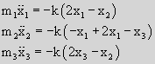
Si les trois masses sont égales la résolution du système donne pour les valeurs propres :
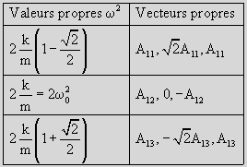
Afin de pouvoir traiter tous les cas, dans le programme, ce système d'équations différentielles couplées est résolu numériquement en utilisant la méthode de Runge-Kutta à l'ordre 4.
Par hypothèse, la vitesse initiale des deux masse est toujours nulle.
On peut constater que pour des conditions initiales quelconques la solution est en général d'aspect complexe. C'est une combinaison linéaire des trois modes propres.
Elle est de la forme : Xi = Ai.cos(w_{p}t) + Bi.cos(w_{q}t) + Ci.cos(w_{r}t) (i = 1 , 2, 3)
La valeur des constantes Ai ,Bi et Ci est fonction des conditions initiales.
Justification :
Le travail de simulation aide beaucoup les apprenants pour comprendre le phénomène physique.

13. LIENS UTILES

Lien utile #1

Titre :Tir parabolique

URL : http://www.sciences.univ-nantes.fr/ physique/perso/cortial/bibliohtm/tir_para_j.html

Capture d’écran :

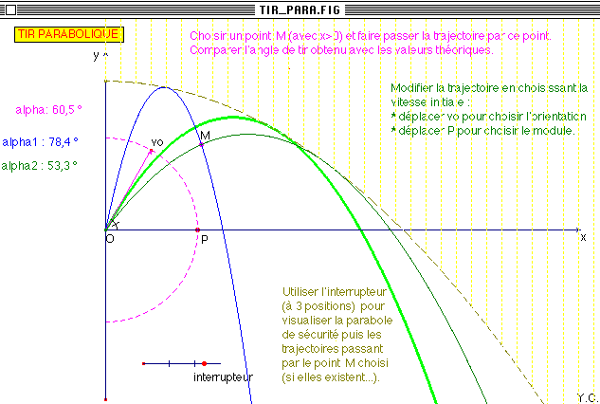

Justification :

On peut voir l’enveloppe des trajectoires (parabole de sécurité) si on fait varier l’orientation et intensité de la vitesse initiale. L’apprenant peut calculer l’équation de la parabole de sécurité.

Lien utile #2

Titre :Tir et chute

URL : http://www.sciences.univ-nantes.fr/ physique/perso/cortial/bibliohtm/tirchu_j.html

Capture d’écran :

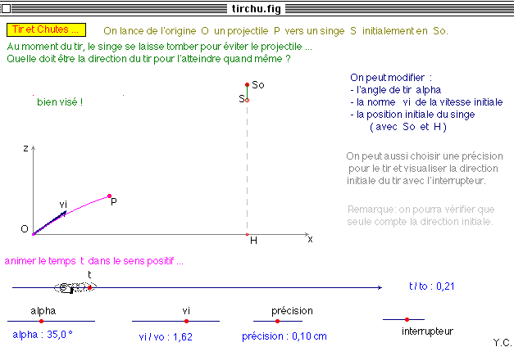

Justification :

Cette animation nous montre le point de rencontre de deux mobiles. L’apprenant peut calculer la côte z du point de rencontre du projectile et du singe ainsi que la date de rencontre.

Lien utile #3

Titre :Mouvement de la lune et d’une planète solaire.

URL : http://www.sciences.univ-nantes.fr/ physique/perso/cortial/bibliohtm/terlun_j.html

Capture d’écran :

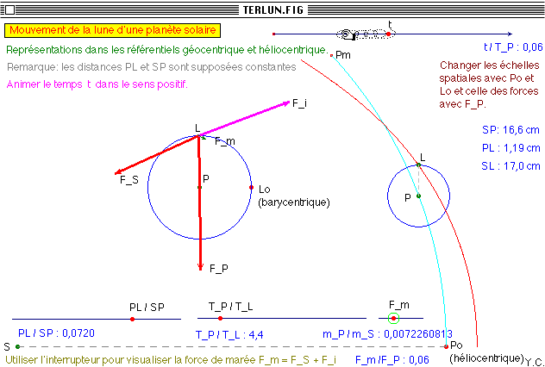

Justification :

Cette animation nous montre le mouvement de la lune et d’une planète solaire. Les trajectoires sont représentées dans deux référentiels différents.

Lien utile #4

Titre :Oscillations longitudinales d’un ressort

URL : http://www.sciences.univ-nantes.fr/ physique/perso/cortial/bibliohtm/prlong _j.html

Capture d’écran :

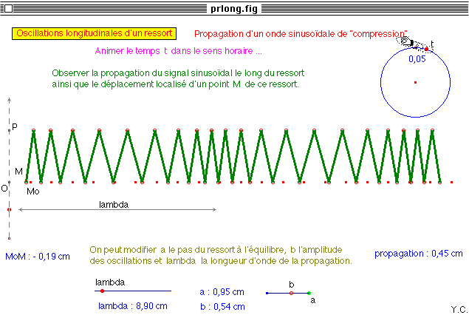
Justification :

On peut observer la propagation du signal sinusoïdal le long du ressort ainsi que le déplacement localisé d’un [point M du ressort.

Lien utile #5

Titre : Pendules multiples:

URL : http://www.sciences.univ-nantes.fr/ physique/perso/cortial/bibliohtm/pendmu _j.html

Capture d’écran :

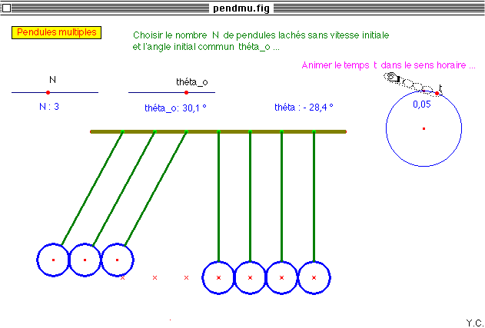
Justification :

L’animation montre ici la conservation de l’énergie mécanique. On peut choisir le nombre N de pendules lâchés sans vitesse initiale et l’angle initial commun.

Lien utile # 6

Titre :Oscillateurs couplés

URL : http://www.sciences.univ-nantes.fr/ physique/perso/cortial/bibliohtm/osccpl_j.html

Capture d’écran :

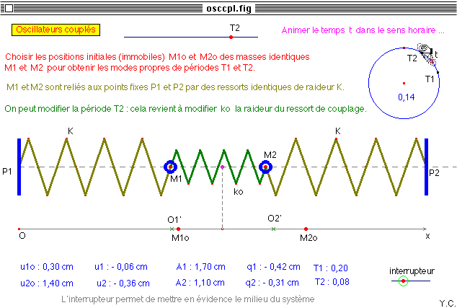
Justification :

Nous avons ici le couplage de trois ressorts de raideur rspactif K, k₀ et K. On peut varier la raideur k₀ du deuxième ressort et on peut avoir les modes propres de périodes T₁ et T₂ .

Lien utile #7

Titre :Mouvement de rotation uniforme

URL : http://www.sciences.univ-nantes.fr/ physique/perso/cortial/bibliohtm/manege_j.html.

Capture d’écran :

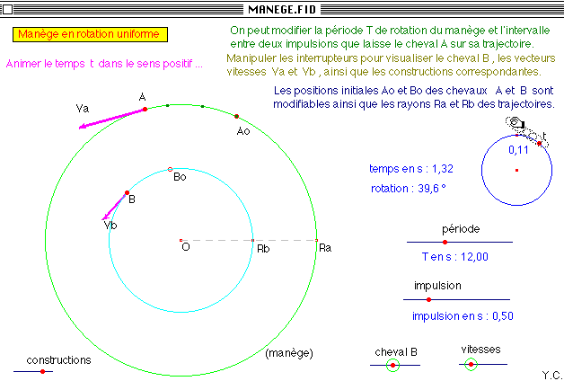

Justification :

L’apprenant peut varier la période de rotation du manège, les rayons Ra et Rb des trajectoires et calculer la force d’inertie centrifuge appliquée à A et à B.

Lien utile #8

Titre :Trajectoire d’une grenade
URL : http://www.sciences.univ-nantes.fr/ physique/perso/cortial/bibliohtm/grenad_j.html

Capture d’écran :

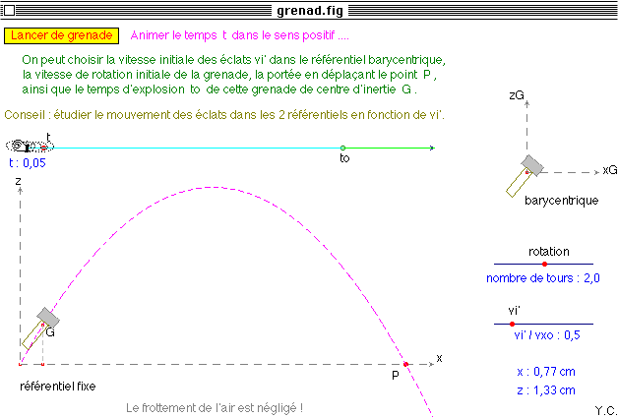
Justification :

Dans ce site nous trouvons un autre Repère qui est le repère barycentrique. On étudie donc les éclats dans deux repères différents (le repère fixe et repère barycentrique)

Lien utile #9

Titre : :Oscillation avec frottement solide

URL : http://www.sciences.univ-nantes.fr/ physique/perso/cortial/bibliohtm/frtsol_j.html

Capture d’écran

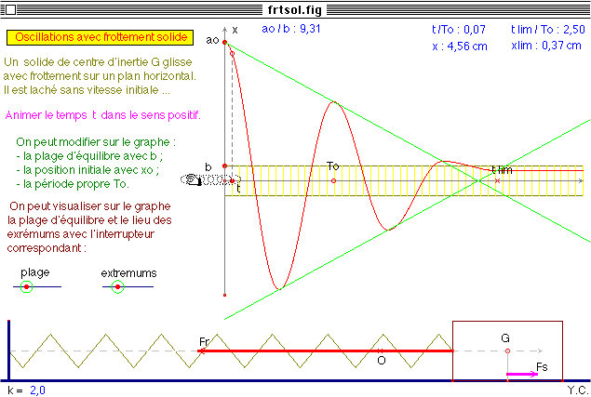

Justification :

En modifiant les paramètres b, x0 et T0, on visualise la plage d’équilibre et le lieu des extrémum. L’étudiant pourra écrire l’équation horaire du mouvement.

Lien utile #10

Titre :Trajectoire du soleil dans la galaxie

URL : http://www.sciences.univ-nantes.fr/ physique/perso/cortial/bibliohtm/galaxi_j.html

Capture d’écran:

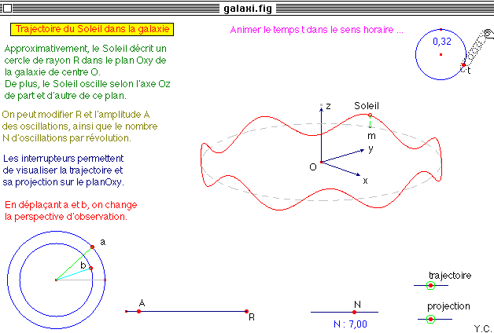

Justification :

La trajectoire du soleil n’est pas parfaitement circulaire car il décrit un cercle de rayon R dans le plan Oxy de galaxie de centre O mais de plus il oscille selon l’axe Oz, perpenduclaire au plan précédent de part et d’autre de ce pla.

Lien utile #11

Titre : La Grand Roue

URL : http://www.sciences.univ-nantes.fr/ physique/perso/cortial/bibliohtm/gdroue_j.html

Capture d’écran :

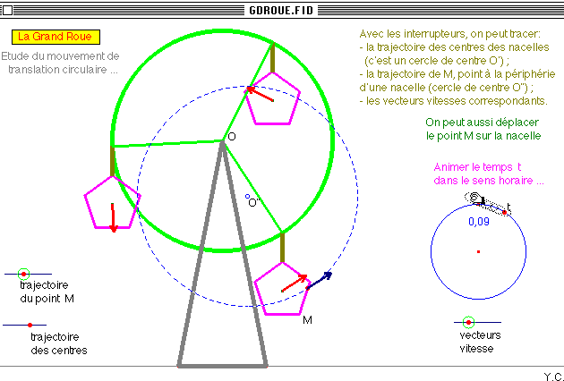

Justification:

Etude de mouvement circulaire dans un plan vertical.

Lien utile #12

Titre :Epicycle de Ptoémée

URL : http://www.sciences.univ-nantes.fr/ physique/perso/cortial/bibliohtm/epiclc_j.html

Capture d’écran :

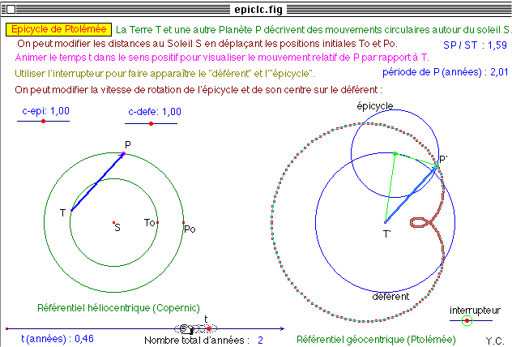

Justification :

La terre T et une autre planète P décrivent des mouvements circulaires autour du soleil. On visualise le mouvement relatif de P par rapport à T.

Lien utile #13

Titre :Trajectoire d’un chien qui court après son maître

URL : http://www.sciences.univ-nantes.fr/ physique/perso/cortial/bibliohtm/chien_j.html

Capture d’écran :

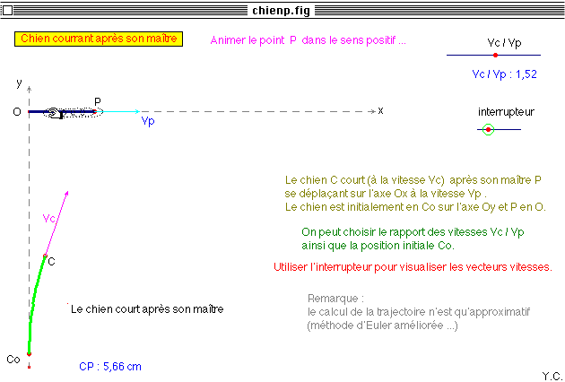

Justification :

En variant les vitesses du chien et de son maître, on visualise la trajectoire du chien et l’apprenant peut trouver l’équation de la trajectoire en fonction de ces vitesses.

Lien utile #14

Titre :Trajectoire de 4 mouches

http://www.sciences.univ-nantes.fr/ physique/perso/cortial/bibliohtm/4mouche_j.html

Capture d’écran :

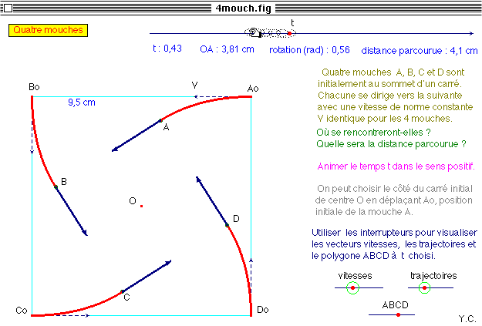

Justification :

Avant de trouver la distance parcourue par chaque mouche, l’apprenant essaie de trouver l’équation de la trajectoire de chaque mouche.

14. ACTIVITES D’APPRENTISSAGE
Activité d’apprentissage 1
Titre de l’activité : Grandeurs vectorielles
Addition et soustraction vectorielles
Opérateurs vectoriels
Objectifs spécifiques d’apprentissage
L’apprenant ou l’apprenante doit être capable de :
Représenter correctement une grandeur physique
Rappeler les unités de quelques grandeurs physiques
Additionner plusieurs vecteurs
Soustraire deux vecteurs
Effectuer des produits scalaires
Rappeler le sens physique du produit scalaire
Effectuer des produits vectoriels
Rappeler le sens physique des produits vectoriels
Calculer le double produit vectoriel
Calculer le produit mixte

Résumé de l’activité
Le but essentiel et final de ce module est la dynamique des points matériels soumis à différentes forces que l’on peut représenter par des vecteurs. Ainsi, cette activité consiste à se familiariser avec les opérateurs vectoriels courants. Comme les mouvements des particules peuvent être des mouvements de translation et ou de rotation, nous ne pouvons pas nous cantonner seulement à l’addition et à la soustraction vectorielles mais il faut aussi voir les autres opérations des vecteurs, tel le produit vectoriel.

Concepts clés
Résultante générale : vecteur somme de plusieurs vecteurs
Produit scalaire : Opération vectorielle donnant la projection d’un vecteur sur le support de l’autre à une constante près.
Produit vectoriel : Opération vectorielle dont la norme est égale à la surface engendrée par les deux vecteurs et le vecteur produit est directement perpendiculaire à ces deux vecteurs.
Produit mixte : Opération vectorielle où figurent à la fois le produit scalaire et le produit vectorielle ; scalaire représentant le volume engendré par les 3 vecteurs.
Double produit vectoriel : Deux fois le produit vectoriel.

Lectures appropriées
(TOUTES EN ANNEXE 1)
1° RATIARISON, A. (2006). Grandeurs physiques – Mesures-Incertitudes-opérations vectorielles.Madagascar. Université d’Antanarivo
2° ht tp://tanopah.jo.free.fr/seconde/Vct2.html
Addition, opposé et soustraction de vecteurs.
3°http://formation.etud.u-psud.fr/pcsm/physique/outils_nancy/apprendre/ chapitre2/partie2/titre1res.htm
Les vecteurs. Addition vectorielle

4° http://fr.wikipedia.org/wiki/G%C3%A9om%C3%A9trie_vectorielle
Géométrie vectorielle
Un article de Wikipédia, l'encyclopédie libre.

Ressources appropriées

ANSERMET J.-P. (Version 2004-2005), La mécanique rationnelle – Formation de base des Sciences et des ingénieurs – Institut de Physique des nanostructures- Ecole Polytechnique Fédérale de Lausanne de Lausanne– PHB – Ecublens, 1015 Lausanne

TIPLER, P. A. (1995) , Physics for Scientists and Engineers – New York, NY 1003. Worth Publishers
PEREZ, J. P. (1997), Mécanique: Fondements et applications, MASSON
The Free High School Sciences: A Textbook for High School Students Studing physics – FHSSt Authors- December 9, 2005 from http://savannah.nongnu.org/projects/fhsst

http://www.google.ca/search?client=firefox_a&rls=org.mozilla%3Aen-US%Aofficial-&hl=en&q=c3%A9equilibre+d%27un+solide+sur+plan&meta

Liens utiles
- http://www.infoline.ru/g23/5495/Physics/English/waves.htlm
- http://www.infoline.ru/g23/5495/index.htlm
- http://formation.edu-psud.fr/pcsm/physique/outils_nancy/apprendre/Chapitre2/titre1res.htm
- http://formation.edu-psud.fr/pcsm/physique/outils_nancy/apprendre/Chapitre3/partie3 /titre1res.htm
- http://msch2.microsoft.com/fr-fr/library/system.windows.forms.paddings.op_addition.aspx
- http://msch2.microsoft.com/fr-fr/library/system.windows.forms.paddings.op_methods.aspx
- http://mathexel.site.voila.fr/index.htlm

Description détaillée de l’activité
Dans cette activité on donne vingt questions indépendantes sur le calcul vectoriel. Elles permettent de vérifier si les apprenants ou les apprenantes maîtrisent les différentes opérations sur les vecteurs. Les apprenants et apprenantes discuteront en chat pour avoir la même compréhension des différentes parties du cours : Grandeurs physiques – Mesures- Incertitudes- opérations vectorielles. Pour chaque exercice, les apprenants et les apprenantes seront organisés en groupe pour un travail collaboratif.
Ces 20 questions et exercices corrigés intègrent :
- les unités des grandeurs physiques.
- Les sens pratiques des opérations vectorielles,
- l’addition et la soustraction vectorielles traitées graphiquement et analytiquement ;
- le produit vectoriel ;
- le double produit vectoriel ;
- le produit mixte.

Evaluation formative

EVATUATION FORMATIVE DE L’ACTIVITE 1:
SERIE DE VINGT QUESTIONS ET EXERCICES

Exercice 1
Que signifie l’écriture de la grandeur physique suivante :
M=5,25 ± 0,02 Kg

Exercice 2
Ecrire correctement l’expression suivante :
D= 15,83379 ± 0,173 m

Exercice 3
Soit m une grandeur physique définie par l’égalité suivante :
m=m₁-m₂-m₃
Ecrire Δm en fonction de Δm₁, Δm₂ et Δm₃

Exercice 4
Que représente l’incertitude relative$\frac{Δa}{a}$.
Donner la précision de la mesure si on a: m= 25,4 ± 0,2 Kg

Exercice 5
Comment on additionne deux vecteurs :
- Si les deux vecteurs sont parallèles
- Si les deux vecteurs ne sont pas parallèles

Exercice 6
Que représente le produit scalaire d’un vecteur donné avec un vecteur unitaire quelconque ?

Exercice 7
Que représente le module du produit vectoriel de deux vecteurs ?

Exercice 8
Quand est – ce que le produit vectoriel est nul ?

Exercice 9
Que représente géométriquement le produit mixte de trois vecteurs ?

Exercice 10
Le produit mixte de trois vecteurs reste invariant par permutation circulaire de ces trois vecteurs. Ecrire sous différentes formes le produit mixte $\left(\vec{V_{1}},\vec{V_{2}},\vec{V_{3}}\right)$

Exercice 11. Division vectorielle.
Soit l’égalité vectorielle suivante : $\vec{a}∧\vec{x}=\vec{b}$ (1) où $\vec{a}$ et $\vec{b}$ sont deux vecteurs donnés et $\vec{x}$ le vecteur inconnu. Notre but est de résoudre cette équation.
- Quelle est la solution $\vec{x}$ si $\vec{a}=\vec{0}$ et $\vec{b}=\vec{0}$
- Quelle est la solution $\vec{x}$ si $\vec{a}≠\vec{0}$ et $\vec{b}=\vec{0}$
- Quelle est la solution $\vec{x}$ si $\vec{a}=\vec{0}$ et $\vec{b}≠\vec{0}$
- On suppose $\vec{a}≠\vec{0}$ et $\vec{b}≠\vec{0}$ et $\vec{a}$ n’est pas perpendiculaire à $\vec{b}$
- On suppose le cas général: $\vec{a}≠\vec{0}$ et $\vec{b}≠\vec{0}$ et $\vec{a}$ perpendiculaire à $\vec{b}$
  - On suppose en outre que l’équation à résoudre admet une solution particulière $\vec{x_{0}}$. On peut donc écrire $\vec{a}∧\vec{x_{0}}=\vec{b}$ (2). En soustrayant membre à membre les équations (1) et (2), écrire la forme générale de la solution $\vec{x}$ de l’équation (1) connaissant une solution particulière $\vec{x_{0}}$
  - On cherche une solution particulière $\vec{x_{0}}$ de l’équation (2). Pour cela on multiplie vectoriellement à gauche l’équation (2). Quelle est la particularité de $\vec{x_{0}}$ pour avoir pour l’avoir plus facilement. Ecrire $\vec{x_{0}}$.
  - Ecrire la solution $\vec{x}$ de l’équation (1).
  - On représente le $\vec{x}$ par le vecteur $\vec{\text{OM}}$. Quel est l’ensemble du point M solution de l’équation$\vec{a}∧\vec{\text{OM}}=\vec{b}$.

Exercice 12.
On donne deux vecteurs $\vec{V_{1}}$ et $\vec{V_{2}}$ , de module respectif 5 m/s et 3 m/s , qui font entre eux un angle α=30°. Calculer ${\left(\vec{V_{1}}+\vec{V_{2}}\right)}^{2}$.
Trouver le module de la somme vectorielle $\left(\vec{V_{1}}+\vec{V_{2}}\right)$. Tracer ce vecteur somme.
Exercice 13.
Une pirogue traverse une rivière à la vitesse de 6 km/h. La vitesse du courant qui arrive perpendiculairement à la pirogue est de 3 km /h (ces vitesses sont mesurées par rapport au référentiel terrestre c'est-à-dire par un observateur placé sur une des rives). Dans quelle direction est dirigée la pirogue.

Exercice 14
Montrer que les diagonales d’un parallélogramme se coupent en leur milieu.

Exercice 15
Montrer que les diagonales d’un losange sont perpendiculaires.

Exercice 16
Déterminer un vecteur unitaire perpendiculaire au plan formé par les vecteurs $\vec{A}=2\vec{i}−6\vec{j}−3\vec{k}$ et $\vec{B}=4\vec{i}+3\vec{j}−\vec{k}$

Exercice 17
Montrer la loi des sinus dans un triangle.

Exercice 18
Soit $\vec{A }\text{et} \vec{B}$ deux vecteurs. Montrer que ${\left\|\vec{A}∧\vec{B}\right\|}^{2}+{\left(\vec{A}\text{.}\vec{B}\right)}^{2}={\left\|\vec{A}\right\|}^{2}{\left\|\vec{B}\right\|}^{2}$

Exercice 19
Comment une personne, se déplaçant suivant l’axe Ox, avec une vitesse U doit elle incliner son parapluie pour se protéger au mieux de la pluie qui tombe parallèlement à l’axe Oy avec la vitesse V

Exercice 20
Soient trois points non alignés et un point O pris comme origine
On pose $\vec{\text{OA}}=\vec{a},\text{ , }\vec{\text{OB}}=\vec{b},\text{.} \vec{\text{OC}}=\vec{c}$.
Montrer que : $\vec{a}∧\vec{b}+\vec{b} ∧\vec{c}+\vec{c}∧\vec{a}$ est un vecteur perpendiculaire au plan ABC.

CORRIGES DES EXERCICES DE LA PREMIERE PARTIE
EVAUATION FORMATIVE DE L’ACTIVITE 1.

1°) M=5,25 ± 0,02 Kg signifie que 5,23 Kg < M < 5,27 Kg

2°) Un écriture plus correcte est D= 15,8 ± 0,2 m

3°) m=m₁-m₂-m₃ ⇒Δm = Δm₁+ Δm₂ + Δm₃

4°) L’incertitude relative $\frac{Δa}{a}$.représente la précision de la mesure.
Si on a : m= 25,4 ± 0,2 Kg, la précision de la mesure de m est
$\frac{Δm}{m}=\frac{0,2}{\text{25},4}=0,8\text{\%}$

5°) - Si les deux vecteurs sont parallèles, on trace sur la droite d’action du premier vecteur, le second vecteur
Si les deux vecteurs ne sont pas parallèles, on utilise la règle du parallélogramme.

6°) Le produit scalaire d’un vecteur donné avec un vecteur unitaire quelconque représente la projection orthogonale du premier vecteur sur le vecteur unitaire.

7°) Le module du produit vectoriel de deux vecteurs représente la surface du parallélogramme engendrée par les deux vecteurs.

8°) Le produit vectoriel est nul si et seulement si :
-l’un des vecteurs est nul
- ou bien si les deux vecteurs sont parallèles.

9°) Le produit mixte de trois vecteurs représente le volume du parallélépipède délimité par les trois vecteurs.

10°) $\vec{V_{1}}⋅\left(\vec{V_{2}}∧\vec{V_{3}}\right)=\left(\vec{V_{1}},\vec{V_{2}},\vec{V_{3}}\right)=\vec{V_{2}}⋅\left(\vec{V_{3}}∧\vec{V_{1}}\right)=\vec{V_{3}}⋅\left(\vec{V_{1}}∧\vec{V_{2}}\right)$

11°)
Division vectorielle
a) $\vec{a}∧\vec{x}=\vec{b}$➔$\vec{0}=\vec{0}$ ➔indétermination : tout vecteur $\vec{x}$ de ;\’espace vectoriel est solution de (1)
b) $\vec{a}∧\vec{x}=\vec{0}$➔ $\vec{x}=λ\vec{a}$, les vecteurs $\vec{x}$ parallèles au vecteur $\vec{a}$ sont solution de (1)
c) L’équation (1) s’écrit $\vec{0}=\vec{b}$, ce qui est impossible : Il n’y a pas de vecteur $\vec{x}$ satisfaisant à l’équation (1).
d) pas de solution car $\vec{a}∧\vec{x}=\vec{b}$ entraîne forcément que $\vec{a}⊥\vec{b}$
e) $\vec{a}∧\vec{x}=\vec{b}$ (1)
- $\vec{a}∧\vec{x_{0}}=\vec{b}$ (2)
(1)-(2) ➔ $\vec{a}∧(\vec{x}−\vec{x_{0}})=\vec{0}$ ➔ $\vec{x}=\vec{x_{0}}+λ\vec{a}$

- $\vec{a}∧\left(\vec{a}∧\vec{x_{0}}\right)=\vec{a}∧\vec{b}$➔$\left(\vec{a}\text{.}\vec{x_{0}}\right)\vec{a}−a^{2}\vec{x_{0}}=\vec{a}∧\vec{b}$ . Si $\vec{x_{0}}$ est perpendiculaire à $\vec{a}$, on peut facilement avoir $\vec{x_{0}}=\vec{0}$➔$\vec{x_{0}}=−\frac{\vec{a}∧\vec{b}}{a^{2}}$
- $\vec{x}=−\frac{\vec{a}∧\vec{b}}{a^{2}}+λ\vec{a}$
M
H
(Δ)
L’ensemble des points M, extrémité des vecteurs $\vec{x}$ appartiennent à la droite (Δ) passant par le point H, tel que $\vec{\text{OH}}=−\frac{\vec{a}∧\vec{b}}{a^{2}}$ et (Δ) est parallèle à $\vec{a}$.

Exercice 12

${\left(\vec{V_{1}}+\vec{V_{2}}\right)}^{2}=\vec{V_{1^{2}}}+\vec{V_{2^{2}}}+2\vec{V_{1}}\text{.}\vec{V_{2}}=\vec{V_{1^{2}}}+\vec{V_{2^{2}}}+2\left\|\vec{V_{1}}\right\|\left\|\text{.}\vec{V_{2}}\right\|\text{cos}α$
$\left\|\vec{V_{1}}+\vec{V_{2}}\right\|=\sqrt{\vec{V_{1^{2}}}+\vec{V_{2^{2}}}+2\left\|\vec{V_{1}}\right\|\text{.}\left\|\vec{V_{2}}\right\|{\text{cos30}}^{°}}=\sqrt{\text{25}+9+2\text{.}5\text{.}3\text{.}\frac{\sqrt{3}}{2}}$=7.745
α
α
V₁
V₂
V₁+V₂

Exercice 13.

V_{2:} Vitesse du courant
V₁ Vitesse de la pirogue
Rives
β
La pirogue est déviée d’un angle β de sa direction initiale d’un angle β tel que $\text{tan}β=\frac{V_{2}}{V_{1}}=\frac{3}{6}=\frac{1}{2}$

Exercice 14

A
B
C
D
P
b
b
a
a
Appelons ABCD le parallélogramme, P le point d’intersection de $\vec{\text{AC}}$ et $\vec{\text{BD}}$, $\vec{a}=\vec{\text{AB}}=\vec{\text{DC}}$ , $\vec{b}=\vec{\text{AD}}=\vec{\text{BC}}$.
On a :

$$\vec{\text{BD}}=\vec{\text{CD}}−\vec{\text{CB}}=−\vec{a}+\vec{b}$$
$$\vec{\text{BP}}=x(−\vec{a}+\vec{b})$$
$$\vec{\text{AC}}=\vec{\text{AB}}+\vec{\text{BC}}=\vec{a}+\vec{b}$$
$$\vec{\text{AP}}=y(\vec{a}+\vec{b})$$
Or
$$\begin{aligned}\vec{\text{AB}}=\vec{\text{AP}}+\vec{\text{PB}}\vec{a}+\vec{b} \\ \vec{a}=y(\vec{a}+\vec{b})−x(−\vec{a}+\vec{b}) \\ \vec{a}=(x+y)\vec{a}+(y−x)\vec{b}\end{aligned}$$

Pour que l’égalité reste vraie, il faut et il suffit que le système suivant reste vraie :
x + y = 1 et y – x =0 ➔x = ½ et y=1/2 .
P est donc au milieu de BP et de AC.

Exercice 15
Appelons OPQR le losange. PR et OQ les deux diagonales.

O  P  Q  R | Formons le produit scalaire $\vec{\text{OQ}}\text{.}\vec{\text{RP}}$  $$\vec{\text{OQ}}\text{.}\vec{\text{RP}}=(\vec{\text{OR}}+\vec{\text{RQ}})\text{.}(\vec{\text{RQ}}+\vec{\text{QP}})$$  $$\vec{\text{OQ}}\text{.}\vec{\text{RP}}=\vec{\text{OR}}\text{.}\vec{\text{RQ}}+\vec{{\text{RQ}}^{2}}+\text{.}\vec{\text{OR}}\text{.}\vec{\text{QP}}+\vec{\text{RQ}}\vec{\text{QP}}$$  $\vec{\text{OQ}}\text{.}\vec{\text{RP}}=\vec{\text{OR}}{\text{.}}^{2}\text{cos}(\vec{\text{RO}},\vec{\text{RQ}})+\vec{{\text{OR}}^{2}}−\vec{{\text{OR}}^{2}}+\vec{{\text{RQ}}^{2}}\text{cos}(\vec{\text{QR}},\vec{\text{QP}})$Les angles $(\vec{\text{RO}},\vec{\text{RQ}})\text{ et }(\vec{\text{QR}},\vec{\text{QP}})$sont supplémentaires, ils ont des cosinus opposés.  Alors $\vec{\text{OQ}}\text{.}\vec{\text{RP}}=0$  $\vec{\text{OQ}}\text{ et }\vec{\text{RP}}$ sont perpendiculaires.

Exercice 16
$\vec{A}∧\vec{B}$ est un vecteur perpendiculaire au plan formé par les deux vecteurs $\vec{A}$ et $\vec{B}$
$\vec{A}∧\vec{B}=|\begin{matrix}2 \\ −6 \\ −3\end{matrix}∧|\begin{matrix}4 \\ 3 \\ −1\end{matrix}=|\begin{matrix}\text{15} \\ −\text{10} \\ \text{30}\end{matrix}$
Le vecteur unitaire parallèle à $\vec{A}∧\vec{B}$ est $\vec{u}=\frac{\vec{A}∧\vec{B}}{\left\|\vec{A}∧\vec{B}\right\|}$
$\vec{u}=\frac{\text{15}\vec{i}−\text{10}\vec{j}−\text{30}\vec{k}}{\sqrt{(\text{15})^{2}+(−\text{10})^{2}+(\text{30})^{2}}}=\frac{3}{7}\vec{i}−\frac{2}{7}\vec{j}−\frac{6}{7}\vec{k}$

Exercice 17
$\vec{a,} \vec{b}, \vec{c}$ représentent les 3 côtés du triangle ABC et α, β, γ les trois angles.
$$\vec{a}+\vec{b}+\vec{c}=\vec{0}$$
Si on multiplie vectoriellement cette somme vectorielle par $\vec{a}$ou par $\vec{b}$ ou par $\vec{c}$, on obtient toujours un vecteur nul.
Ainsi :
$$\vec{a}∧\left(\vec{a}+\vec{b}+\vec{c}\right)=\vec{b}∧\left(\vec{a}+\vec{b}+\vec{c}\right)=\vec{c}∧\left(\vec{a}+\vec{b}+\vec{c}\right)=\vec{0}$$
$$\vec{a}∧\left(\vec{b}+\vec{c}\right)=\vec{b}∧\left(\vec{a} +\vec{c}\right)=\vec{c}∧\left(\vec{a}+\vec{b}\right)=\vec{0}$$
$$\vec{a}∧\vec{b}+\vec{a}∧\vec{c}=\vec{b}∧\vec{a}+\vec{b}∧\vec{c}=\vec{c}∧\vec{a}+\vec{c}∧\vec{b}=\vec{0}$$
Et on en déduit :
$$\vec{a}∧\vec{b}=\vec{b}∧\vec{c}=\vec{c}∧\vec{a}$$

α
β
γ
A
B
C
a
b
c
Cette égalité vectorielle conduit à l’égalité des modules :
$\left\|\vec{a}∧\vec{b}\right\|=\left\|\vec{b}∧\vec{c}\right\|=\left\|\vec{c}∧\vec{a}\right\|$
absinγ =bcsinα=casinβ

En divisant cette double égalité par le produit abc, on a :

$$\frac{\text{sin}γ}{c}=\frac{\text{sin}α}{a}=\frac{\text{sin}β}{b}$$

Exercice 18

$${\left\|\vec{A}∧\vec{B}\right\|}^{2}+{\left(\vec{A}\text{.}\vec{B}\right)}^{2}={\left(\left\|\vec{A}\right\|\left\|\vec{B}\right\|\text{sin}(\vec{A},\vec{b})\right)}^{2}\text{.}+{\left(\left\|\vec{A}\right\|\left\|\vec{B}\right\|\text{cos}(\vec{A},\vec{b})\right)}^{2}$$
$${\left\|\vec{A}∧\vec{B}\right\|}^{2}+{\left(\vec{A}\text{.}\vec{B}\right)}^{2}={\left\|\vec{A}\right\|}^{2}{\left\|\vec{B}\right\|}^{2}\left\{{\text{sin}}^{2}(\vec{A},\vec{b})\text{.}+{\text{cos}}^{2}(\vec{A},\vec{b})\right\}$$
$${\left\|\vec{A}∧\vec{B}\right\|}^{2}+{\left(\vec{A}\text{.}\vec{B}\right)}^{2}={\left\|\vec{A}\right\|}^{2}{\left\|\vec{B}\right\|}^{2}$$

Exercice 19

V
x = x’
y
o
( R)
( R’)
U
V
U
V’
Soit V’ la vitesse des gouttes de pluie par rapport a (R’).
$$\vec{V^{}}=\vec{V}−\vec{U}$$
$\vec{U}$ est la vitesse d’entraînement
La personne doit incliner son parapluie d’un angle α, tel que tan α=U/ V.

Exercice 20
$\vec{\text{OA}}=\vec{a},\text{ , }\vec{\text{OB}}=\vec{b},\text{.} \vec{\text{OC}}=\vec{c}$.
$\vec{a}∧\vec{b}+\vec{b} ∧\vec{c}+\vec{c}∧\vec{a}$ est un vecteur perpendiculaire au plan ABC.

Soit M un point du plan ABC.
Posons $\vec{\text{OM}}=\vec{r}$.
Le produit mixte $(\vec{r}−\vec{a})\text{.}\left(\left(\vec{b}−\vec{a}\right)∧(\vec{a}−\vec{c})\right)=0$
$$(\vec{r}−\vec{a})\text{.}\left(\vec{b}∧\vec{c}−\vec{b}∧\vec{a}−\vec{a}∧\vec{c}\right)=0$$
$$(\vec{r}−\vec{a})\text{.}\left(\vec{a}∧\vec{b}+\vec{b}∧\vec{c}+\vec{c}∧\vec{a}\right)=0$$
De cette dernière équation, nous en déduisons que :
$\left(\vec{a}∧\vec{b}+\vec{b}∧\vec{c}+\vec{c}∧\vec{a}\right)$ est perpendiculaire à $(\vec{r}−\vec{a})$.
Donc $\left(\vec{a}∧\vec{b}+\vec{b}∧\vec{c}+\vec{c}∧\vec{a}\right)$ est perpendiculaire au plan ABC.,

Activités d’apprentissage
Les apprenants et apprenantes doivent faire tous les exercices. Ils seront organisés en groupe pour un travail collaboratif. Chaque groupe cherche les exercices proposés et désigne un rapporteur de groupe qui fera le compte rendu du groupe pour chacun des exercices. Le tuteur donne un timing pour la recherche de chaque exercice. Après le timing, chaque groupe va envoyer en fichier attaché ses comptes rendus au Professeur titulaire du cours.

Guide de l’enseignant
Le Professeur corrigera les productions des groupes. Il dépose la correction dans un espace de travail de accessible aux apprenants et aux apprenantes. La correction est accompagnée d’un feedback adéquat. Les notes obtenues pour chaque groupe sont attribuées aux membres du groupe et vont compter pour 20% de l’évaluation finale du module.

Activité d’apprentissage 2
Titre de l’activité : : Cinématique du point à 1D, 2D et 3D
Objectifs spécifiques d’apprentissage
L’apprenant ou l’apprenante doit être capable de :
Repérer la position d’un mobile dans un repère donné
Etablir les équations paramétriques d’un mobile
Calculer les coordonnées d’un vecteur dans un repère donné
Déterminer la vitesse d’un mobile
Calculer les coordonnées du vecteur accélération d’un mobile
Calculer l’accélération d’un mobile
Calculer des composantes intrinsèques de l’accélération
Trouver les équations de la trajectoire d’un mobile

Résumé de l’activité
Cette activité consiste à :
- repérer la position,
- trouver la trajectoire,
- calculer la vitesse et l’accélération
d’un mobile dans un système de coordonnées cartésiennes, sphériques, cylindriques ou polaires ainsi que les composantes intrinsèques de l’accélération pour les mouvements curvilignes.

Concepts clés
- Rayon vecteur : Vecteur indiquant la position du mobile à l’instant t
- Flèche : Hauteur maximale atteinte par un projectile
- Portée:Distance maximale atteinte par le projectile à partir de l’endroit du tir
- Coordonnées d’un mobile : composantes du rayon vecteur en fonction du temps.
(Coordonnées cartésiennes [ x(t), y(t), z(t)]: coordonnées dans le repère cartésien
Coordonnées cylindriques [ ρ (t), θ (t), z(t)] : coordonnées dans le repère cylindrique
Coordonnées sphériques [ ρ (t), θ (t), ϕ(t)] : coordonnées dans le repère sphériques
Coordonnées polaires [ ρ (t), θ (t)]) : coordonnées dans le repère polaire
- Trajectoire : courbe décrite par le mobile quand le temps t varie.
- Binormale : vecteur directement perpendiculaire au vecteur unitaire de la tangente et du vecteur unitaire de la normale à la trajectoire.
- Composantes intrinsèques de l’accélération : Composantes du vecteur accélération sur la tangente et sur la normale à la trajectoire.

Lectures appropriées
(TOUTES EN ANNEXE 2)

1°) RATIARISON, A. (2006). Cinématique du point. Madagascar. Université d’Antanarivo. Cours inédit

2°http://abcsite.free.fr/physique/meca/me_ch3.html
Cinématique du point

3°) http://www.chez.com/mecasite/Mecanique/cinematsol.htm
Cinématique du point

Ressources appropriées
- http://www.infoline.ru/g23/5495/Physics/English/waves.htlm
- http://www.infoline.ru/g23/5495/index.htlm

Liens utiles
http://perso.orange.fr/rmchs/physique_05/cours_physique/cours_mecach5_cinematique.pdf
Calculs vectoriels
Composition de forces
Dérivation vectorielle
PEREZ, J. P. (1997), Professeur de Physique – Université Paul Sabatier Toulouse – France. - Mécanique – Fondements et applications , Edition MASSON, 120 bd St Germain 75 280 Paris Cedex 06
http ://www.hazelwood.k12.mo.us/grichert/sciweb/applets.htlm
M. CAZIN (1995), Cours de mécanique générale et industrielle– gautier viullars – tome 1, NY 1003 -1995
http://www.sciences.univ-nantes.fr/physique/perso/corticol/bibliohtml/chien_j.html
http://www.sciences.univ-nantes.fr/physique/perso/corticol/bibliohtml/4mouche_j.html
http://www.sciences.univ-nantes.fr/physique/perso/corticol/bibliohtml/lissajou_j.html
http://www.sciences.univ-nantes.fr/physique/perso/corticol/bibliohtml/cycloi_j.html
http://www.sciences.univ-nantes.fr/physique/perso/corticol/bibliohtml/pndhgs_j.html
http://electronics.free.fr/school/article.phys3?id_article=9#5
http://www.chez.com/Mecanique/cinematipts.htm
http://www.ucd.ma/fs/modules/meca1/um1./modules3/cin2.htm
http://perso.orange.fr/rmchs/physique_05/cours_physique/cours_mecach5_cinematique.pdf
http://www.ucd.ma/fs/modules/meca1/um1./modules3/cin2.htm

Description détaillée de l’activité
L’activité comprend deux parties :

- Première partie : Etude détaillée de la chute libre.
Cette partie nous sert non seulement de complément de cours mais aussi de révison de ce que nous avons déjà vu dans les classes secondaires. Dans cette partie, l’étudiant ou l’étudiante aura l’occasion de voir :
- La chute libre sans force de frottement,
- La chute libre avec force de frottement proportionnelle à la vitesse de chute,
- La chute libre sur un terrain en pente.
L’apprenant ou l’apprenante se familiarisera à la mise en équation des trajectoires des projectiles en faisant varier l’angle de tir, en gardant les autres paramètres constants ; il ou elle en fait de même en variant la vitesse initiale. Il ou elle révisera les méthodes d’intégration des équations du premier ou du second ordre. En téléchargeant le site ci-dessous il ou elle s’amusera en vérifiant les calculs de la flèche, de la portée en fonction de l’angle d’inclinaison du tir et de la vitesse initiale du projectile.

- Deuxième partie : une série de 9 exercices corrigés intégrant la plupart du temps le calcul des équations paramétriques, de vitesse et d’accélération d’un mobile dans un système de coordonnées. Dans certains cas, il s’agit de déterminer l’équation d’une trajectoire ; l’apprenant ou l’apprenante est déjà familiarisé des méthodes d’intégration qu’il ou qu’elle a vu dans la première partie de cette unité 2.

Evaluation formative
PREMIERE PARTIE DEL’EVALUATION FORMATIVE DE L’ACTIVITE 2 :
ETUDE DETAILLEE DE LA CHUTE LIBRE

http://e.m.c.2.fr_chute-libre.htm\e.m.c.2.free.fr\pj00wdel.htm
A - Situation étudiée:

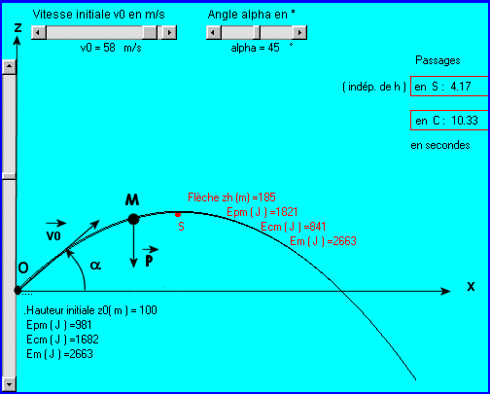
Voir l'animation virtuelle dans le site
http://e.m.c.2.fr_chute-libre.htm\e.m.c.2.free.fr\pj00wdel.htm
On lance avec une vitesse initiale un objet non chargé de masse m constante dans une région assez petite pour que l'intensité de la pesanteur puisse être considérée comme constante.
On choisit le point O comme étant le point de départ du mobile M. On choisit un plan xOz contenant et de la façon suivante:
L'axe Ox est horizontal, dans le sens du mouvement initial.
L'axe Oz est vertical et dirigé vers le haut.
On choisit un axe Oy perpendiculaire aux 2 précédents, donc horizontal et tel que le trièdre Ox, Oy, Oz soit direct ou encore tel que:
On note l'angle orienté
B - Système: Le projectile de masse m constante, non chargé.
C - Référentiel:Terrestre supposé galiléen.
D - Bilan des forces:
a- Poids , vertical, dirigé vers le bas, de norme: 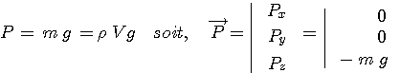
b - Résistance de l'air négligée ( c'est notre approximation la moins justifiée ). Elle peut être importante; c'est en partie pour cela que les avions volent à 30 000 pieds environ. Elle dépend de la vitesse: F = - k V ( en régime laminaire ), F = - k V² ou F = - k V³ ou plus complexe dans les régimes turbulents. Les derniers km / h gagnés par le T.G.V., par exemple, coûtent cher.
Chute libre d'initiation en tamdem.
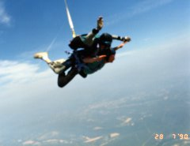
Début de chute 3 600 m. Fin de chute 1 500 m. Durée 45 s.
Compétition entre 2 forces: le poids, constant, et la résistance de l'air qui augmente avec la vitesse et qui s'oppose au poids. On s'attend donc, à plus ou moins longue échéance, à une égalité entre ses 2 forces, à une résultante nulle, à une accélération nulle et donc à une vitesse constante. Au cours de ce saut, nous allions, au bout de 8 secondes environ, à 55 m/s soit 200 km/h. Le photographe, parti en même temps, va à la même vitesse.
c - Poussée d'Archimède de l'air: négligée car
L'air a une masse volumique au sol d'environ 1,3 kg/m³ alors que les corps dont nous étudions le mouvement ont des masses volumiques de l'ordre de 1000 kg/m³ ou plus.
E - Relation fondamentale de la Dynamique - L'accélération:
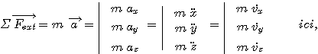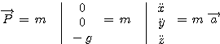
Si le système choisi était le système "Terre + projectile", le poids ne serait pas une force extérieure.
La masse se simplifie car c'est la même masse qui fait le poids du projectile et son inertie au mouvement.
On obtient l'équation différentielle vectorielle suivante:
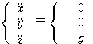
L'accélération est indépendante du temps. Elle est égale à - g ( avec l'orientation de Oz vers le haut).
Elle dépend donc, comme g, de l'altitude et de la latitude terrestres.
Elle dépend aussi de la masse de l'astre attracteur ( Lune, Soleil, Planète...) et, au voisinage de cet astre, de l'altitude et de la latitude.
En intégrant , il ne faut pas oublier les constantes qui pourront être déterminées grâce aux conditions initiales imposées par la situation:
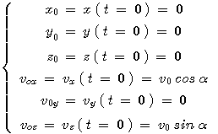

F - Première intégration - La vitesse:
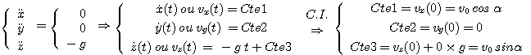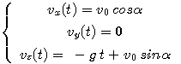
Il y a deux invariants dans ce mouvement:
- la vitesse v_{y} suivant l'axe Oy: initialement nulle, elle reste nulle, cela signifie que le projectile reste dans le plan xOz. On peut maintenant passer sous silence ce qui se passe hors du plan xOz.
- la vitesse v_{x} (composante horizontale) suivant l'axe Ox est constamment égale à v₀ cos .En effet, la force ( le poids ) a une composante nulle suivant Ox et suivant Oy: il ne peut donc y avoir de variation de vitesse suivant ces 2 axes.
Par contre la vitesse v_{z} (composante verticale) dépend du temps t. ( le poids a sa composante verticale non nulle ).

v_{z} est positive 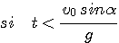 Le projectile s'élève puisque Oz est dirigé vers le haut.

v_{z} s'annule à l'instant 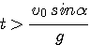 Le projectile culmine.
v_{z} est négative L'altitude du projectile diminue avec le temps

Comportement de la vitesse et de ses composantes v_{x} et v_{z}.
L'angle que fait la direction de la vitesse avec l'axe horizontal Ox vaut à l'instant 0 mais d'une façon générale, à l'instant générique t: 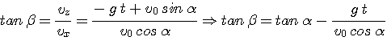
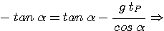

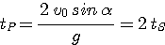
Bientôt, on comprendra mieux la signification particulière de cet instant. C'est l'instant où le projectile, parti d'une altitude z₀ ( éventuellement 0 ), repasse par la même altitude z₀ ( éventuellement 0 ).
La norme de la vitesse dépend, elle-aussi, du temps:
, date du lancement.
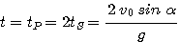, instant où le projectile a la même altitude qu'au lancement.

G - Deuxième intégration - La loi horaire du mouvement - L'équation paramétrique de la trajectoire:
Reprenons la solution
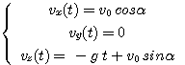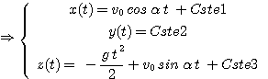

à l'instant t = 0:
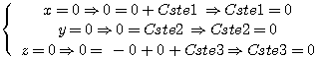

d'où la loi horaire du mouvement:
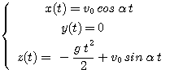

Mouvement rectiligne et uniforme de la projection orthogonale du projectile sur l'axe Ox.
La trajectoire est plane, contenue dans le plan xOz.
Comportement parabolique de la côte (ou altitude ) z.

Cette loi horaire est encore appelée équation paramétrique de la trajectoire ( le paramètre étant le temps ) car en se donnant t, on peut calculer x et z correspondants et trouver l'ensemble des points par où passe le projectile.

H - Equation cartésienne z ( x ) de la trajectoire:
Reprenons l'équation paramétrique:

Eliminons le temps t dans la ligne 3 en l'exprimant grâce à la ligne 1:
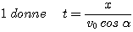
qui, injectée dans 3, donne l'équation cartésienne de la trajectoire:
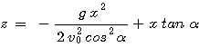
C'est une parabole à concavité tournée vers le bas ( coeff. de x² < 0 et axe Oz vers le haut ).

Le quotient est en mètres: le premier terme du second membre est bien homogène à une longueur.
Expérience à la maison :
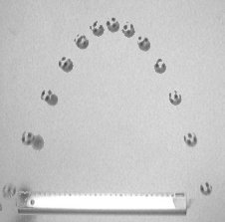
Webcam - 25 images par seconde - Pose 1/250 s - Règle de 30 cm.
I - Calcul de la flèche h:
1°) Utilisation de t_{S} :
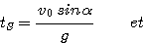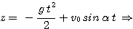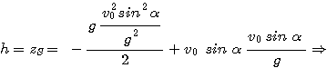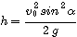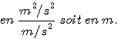
Elle est maximale pour = 90°.
2°) Utilisation de la dérivée dz / dx:
on exprime d'abord l'abscisse x_{S} du sommet de la parabole.
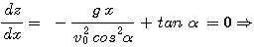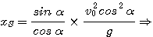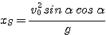

Il vient:
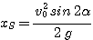
Maximum pour
Ensuite on injecte 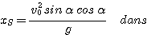 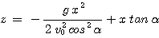
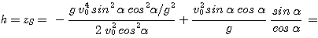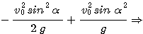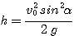J - Calcul de la portée:

Soit C le point où le projectile percute le sol. La portée est OC. C est l'intersection de la trajectoire du projectile et de la droite z = 0 soit
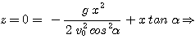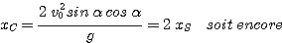 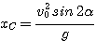Maximum pour .
K - Variante 1: Le projectile part de l'altitude z₀ différente de zéro. Il faut reprendre à partir de la condition initiale qui porte sur z.
Tout ce qui précède (accélérations, vitesses, x (t) et y(t) ) reste inchangé. Seule change z (t). A l'instant t = 0, z n'est plus égal à 0 mais à z₀; la constante Cste3 est alors égale à z₀ d'où la nouvelle loi horaire:
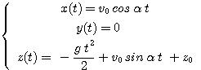
L'instant de passage en S est le même. La flèche est augmentée de z₀.
Plus difficile est le calcul de la portée. Il faut résoudre l'équation du second degré:
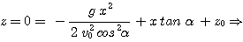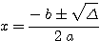 avec
soit ici,
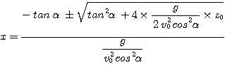
L - Variante 2 - Terrain en pente:
Le terrain ( montant ou descendant ) peut être représenté par la droite z = z'₀ ± a . x ou encore z = z'₀ ± x . tan
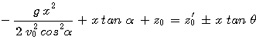
Pas de grosse difficulté supplémentaire, il suffit de résoudre
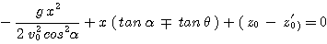
pour obtenir l'abscisse du point d'impact.

DEUXIEME PARTIE DE L’EVALUATION FORMATIVE DE L’ACTIVITE 2 :
SERIE D’EXERCICES

- a, k et ω sont des constantes. On donne le vecteur accélération d’un point mobile M
$$\vec{a}{\text{=ak}}^{2}\left(\text{6ωt}\vec{x}−\text{48}\text{ωt}\vec{y}+\text{12}\vec{z}\right)$$
Déterminer le vecteur vitesse $\vec{V(M)}$ et le vecteur position$\vec{M_{0}M}$. M₀ est la position initiale du mobile M et on notera $\vec{V_{0}}$ la vitesse initiale.
- Par rapport à un repère fixe orthonormé$R\left(\text{O,}\vec{x},\vec{y},\vec{z}\right)$, on considère un point mobile M dont la trajectoire est donnée en fonction du temps par les équations paramétriques suivantes:
$$\left\{\begin{matrix}\text{x=}{\text{4t}}^{2} \\ \text{y=}4(t−\frac{t^{3}}{3}) \\ \text{z=}\text{3t}{\text{+t}}^{3}\end{matrix}\right\}$$
  - Déterminer le vecteur vitesse du mobile M
  - Déterminer la vitesse algébrique
  - Démontrer que la tangente à la trajectoire fait un angle constant avec l’axe $\left(\text{O,}\vec{z}\right)$

- Par rapport à un repère orthonormé, un point M est animé d’un mouvement défini en coordonnées cylindriques par :
$$\left\{\begin{matrix}\text{r=}1+\text{cos}θ \\ \text{θ=ωt} \\ \text{z=}\text{sin}θ\end{matrix}\right\}$$
  - Calculer les composantes en coordonnées cylindriques des vecteurs vitesse et accélération.
  - Soit m la projection orthogonale de M dans le plan xOy. Ecrire l’équation polaire de m.
- Un point M décrit la courbe d’équations paramétriques :
$$\left\{\begin{matrix}\text{x=t} \\ {\text{y=t}}^{2} \\ {\text{z=t}}^{3}\end{matrix}\right\}$$
  - Déterminer les vecteurs unitaires du repère de Frenet à t=1.
  - Former les équations de la tangente, de la normale et de la binormale en un point M de la trajectoire.

- On considère un point décrivant une courbe (C). Dans un repère orthonormé direct fixe R, à l’instant t, les composantes du point M sont :
$$\left\{\begin{matrix}\text{x=}\text{4cos}t \\ \text{y=}−\text{4sin}t \\ \text{z=}\text{3t}+5\end{matrix}\right\}$$
  - Déterminer les vecteurs unitaires du trièdre de Frenet
  - Déterminer la courbure et la torsion de la courbe (C) en M.

- Si $\vec{V}$, $\vec{a}$ et $\vec{S}$ sont respectivement la vitesse, l’accélération et la suraccélération (dérivée de l’accélération), d’un point M décrivant une courbe (C), montrer que la courbure et la torsion peuvent s’écrire :
$$\text{ρ=}\frac{\left\|\vec{V}∧\vec{a}\right\|}{{\left\|\vec{V}\right\|}^{3}}\text{ et }\text{τ=}−\frac{\left(\vec{V},\vec{a},\vec{S}\right)}{{\left\|\vec{V}∧\vec{a}\right\|}^{2}}$$

- Dans un repère orthonormé direct R, les coordonnées d’un mobile M sont, à chaque instant t :
$$\left\{\begin{matrix}\text{x=a}(2e^{−\text{ωt}}−e^{−\text{2ωt}}) \\ \text{y=}\text{2a}(e^{−\text{ωt}}−e^{−\text{2ωt}}) \\ \text{z=}\text{0 }\end{matrix}\right\}$$
a et ω sont des constantes positives ( a, a la dimension d’une longueur et ω celle de l’inverse du temps t).
a) Ecrire l’équation cartésienne de la trajectoire du point M
b) Ecrire le vecteur vitesse du point M
c) Tracer la trajectoire pour t>0
d) Déterminer le vecteur accélération $\vec{a}$ et l’accélération tangentielle $\vec{a_{T}}$
e) Déterminer le chemin parcouru par le mobile et l’aire balayée par $\vec{\text{OM}}$ pour t variant de 0 à ∞.

- Du haut d’une falaise qui surplombe la mer d’une hauteur h, on tire au canon sur un bateau qui se trouve à la distance D du pied de la falaise.
  - sous quel angle α doit on tirer pour que la vitesse initiale du projectile soit la plus faible possible.
  - Quelle sera alors cette vitesse v₀.
  - Quelle sera la vitesse du projectile au moment de l’impact sur le bateau
  - A quelle date se produira cet impact.

- Un élément matériel est lancé d’un point fixe O vers l’aval d’un plan incliné d’un angle α par rapport au plan horizontal. La vitesse de lancement fait un angle γ avec le plan incliné.
  - Le projectile tombe en un point P du plan incliné. Déterminer la distance OP.
  - Déterminer γ en fonction de α pour que OP soit maximum et calculer ce maximum.

CORRIGES DES EXERCICES OU REPONSES CLES
DE L’EVALUATION FORMATIVE DE L’ACTIVITE 2

Exercice 1.
a) $\frac{d\vec{V}}{\text{dt}}=\vec{a}$➔$d\vec{V}=\vec{a}\text{dt}$➔$\vec{V}=\int{\vec{a}\text{dt}}$➔$\vec{V}{\text{=ak}}^{2}\int{\left(\text{6ωt}\vec{x}−\text{48}ω^{2}t^{2}\vec{y}+\text{12}\vec{z}\right)\text{dt}}$➔$\vec{V}{\text{=ak}}^{2}\left({\text{3ω}}^{2}t^{2}\vec{x}−\text{16}ω^{2}t^{3}\vec{y}+\text{12}t\vec{z}\right)+\vec{V_{0}}$
b) $\frac{d\vec{M_{0}M}}{\text{dt}}=\vec{V}$➔$d\vec{M_{0}M}=\vec{V}\text{dt}$➔$\vec{M_{0}M}=\int{\vec{V}\text{dt}}$➔$\vec{M_{0}M}{\text{=ak}}^{2}\int{\left({\text{3ω}}^{2}t^{2}\vec{x}−\text{16}ω^{2}t^{3}\vec{y}+\text{12}t\vec{z}+\vec{V_{0}}\right)\text{dt}}$
$$\vec{M_{0}M}{\text{=ak}}^{2}\left(ω^{2}t^{3}\vec{x}−{\text{4ω}}^{2}t^{4}\vec{y}+{\text{6t}}^{2}\vec{z}+\vec{V_{0}}t\right)$$

Exercice 2.
1°) Vecteur vitesse de M
$\vec{V}=\frac{d\vec{\text{OM}}}{\text{dt}}$➔$\vec{V}=|\begin{matrix}\text{8t} \\ 4(1−t^{2}) \\ 3(1{\text{+t}}^{2})\end{matrix}$

2°) Vitesse algébrique de M
s est l’abscisse curviligne
$$\text{V=}\frac{\text{ds}}{\text{dt}}$$
On a : $\begin{aligned}{\left(\frac{\text{ds}}{\text{dt}}\right)}^{2}={\left(\frac{\text{dx}}{\text{dt}}\right)}^{2}+{\left(\frac{\text{dy}}{\text{dt}}\right)}^{2}+{\left(\frac{\text{dz}}{\text{dt}}\right)}^{2}=\text{64}t^{2}+\text{16}(1−t^{2})^{2}+9(1{\text{+t}}^{2})^{2} \\ {\left(\frac{\text{ds}}{\text{dt}}\right)}^{2}=\text{25}t^{4}+\text{50}t^{2}+\text{25}=\text{25}(1{\text{+t}}^{2})^{2}\end{aligned}$
$$\begin{aligned}{\left(\frac{\text{ds}}{\text{dt}}\right)}^{2}={\left(\frac{\text{dx}}{\text{dt}}\right)}^{2}+{\left(\frac{\text{dy}}{\text{dt}}\right)}^{2}+{\left(\frac{\text{dz}}{\text{dt}}\right)}^{2}=\text{64}t^{2}+\text{16}(1−t^{2})^{2}+9(1{\text{+t}}^{2})^{2} \\ {\left(\frac{\text{ds}}{\text{dt}}\right)}^{2}=\text{25}t^{4}+\text{50}t^{2}+\text{25}=\text{25}(1{\text{+t}}^{2})^{2}\end{aligned}$$
En orientant la trajectoire dans le sens du mouvement on a :
$$\text{V=}\frac{\text{ds}}{\text{dt}}=5\left(1{\text{+t}}^{2}\right)$$
3°) Angle de la tangente à la trajectoire et l’axe Oz

$$\text{Cos}(\vec{\text{Oz}},\vec{V})=\frac{\text{dz}}{\text{ds}}=\frac{\frac{\text{dz}}{\text{dt}}}{\frac{\text{ds}}{\text{dt}}}=\frac{3(1{\text{+t}}^{2})}{5(1{\text{+t}}^{2})}=\frac{3}{5}$$

Le cosinus de cet angle est constant donc l’angle que fait la tangente à la trajectoire et l’axe Oz est constant.

Exercice 3.
a) Les coordonnées cylindriques sont :( r, θ, z).
Les coordonnées du vecteur vitesse en coordonnées cylindriques sont (équation 71 du cours):

$\vec{V_{R}(M)}=|\begin{matrix}\overset{}{r}=\frac{\text{dr}}{\text{dt}}=−ω\text{sin}θ \\ r\overset{}{θ}=r\frac{dθ}{\text{dt}}=(1+\text{cos}θ)ω \\ \overset{}{z}=\frac{\text{dz}}{\text{dt}}=ω\text{cos}θ \end{matrix}$
Les coordonnées du vecteur accélération sont (équation 72 du cours) :

$$\vec{a_{R}(M)}=|\begin{matrix}\end{matrix}$$
$\vec{a_{R}(M)}=|\begin{matrix}−ω^{2}(1+2\text{cos}ϑ) \\ −2ω^{2}\text{sin}θ \\ −ω^{2}\text{sin}θ \end{matrix}$
- Equation polaire de m, projection orthogonale de M dans le plan xOy.
Les équations paramétriques du point m sont :
r=1+cosθ et θ = ωt
L’équation polaire de m est r=1+cos qui est une cardioïde.

Exercice 4.
Détermination des vecteurs unitaires du repère de Frenet.
Dans le référentiel$\left(\text{O,}\vec{i},\vec{j},\vec{k}\right)$, le vecteur position s’écrit :
$$\vec{\text{OM}}\text{=t}\vec{i}{\text{+t}}^{2}\vec{j}{\text{+t}}^{3}\vec{k}$$
$$\frac{d\vec{\text{OM}}}{\text{dt}}=\vec{i}+\text{2t}\vec{j}+{\text{3t}}^{2}\vec{k}$$
$$\frac{d^{2}\vec{\text{OM}}}{{\text{dt}}^{2}}=2\vec{j}+\text{6t}\vec{k}$$
Soit $\left(\text{M,}\vec{e_{T}},\vec{e_{N}},\vec{e_{B}}\right)$ le trièdre de Frenet
Le vecteur $\vec{e_{T}}$ est tangent à la trajectoire
$$\vec{e_{T}}=\frac{d\vec{\text{OM}}}{\text{ds}}=\frac{d\vec{\text{OM}}}{\text{dt}}\frac{\text{dt}}{\text{ds}}=\frac{1}{V}\frac{d\vec{\text{OM}}}{\text{dt}}$$
Si on oriente la trajectoire dans le sens du mouvement

$$\text{V=}\sqrt{1^{2}+(\text{2t})^{2}+({\text{3t}}^{2})^{2}}=\sqrt{{\text{9t}}^{4}+{\text{4t}}^{2}+1}$$
Le vecteur $\vec{e_{T}}$ est donc :
$$\vec{e_{T}}=\frac{1}{V}\frac{d\vec{\text{OM}}}{\text{dt}}=\frac{\vec{i}+\text{2t}\vec{j}+{\text{3t}}^{2}\vec{k}}{\sqrt{{\text{9t}}^{4}+{\text{4t}}^{2}+1}}=\frac{\vec{i}+2\vec{j}+3\vec{k}}{\sqrt{\text{14}}}$$
La binormale $\vec{e_{B}}$est dirigée suivant:
$$\vec{B}=\vec{V(M)}∧\vec{a(M)}=|\begin{matrix}1 \\ 2 \\ 3\end{matrix}∧|\begin{matrix}0 \\ 2 \\ 6\end{matrix}=|\begin{matrix}6 \\ −6 \\ 2\end{matrix}$$
$$\vec{e_{B}}=\frac{6\vec{i}−6\vec{j}+2\vec{k}}{\sqrt{\text{76}}}=\frac{3\vec{i}−3\vec{j}+\vec{k}}{\sqrt{\text{19}}}$$
Le vecteur $\vec{N}$de la normale à t=1 est :
$$\vec{N}=\vec{B}∧\vec{T}=|\begin{matrix}6 \\ −6 \\ 2\end{matrix}∧|\begin{matrix}1 \\ 2 \\ 3\end{matrix}=|\begin{matrix}−\text{22} \\ −\text{16} \\ \text{18}\end{matrix}$$
$$\vec{e_{N}}=\frac{−\text{22}\vec{i}−\text{16}\vec{j}+\text{18}\vec{k}}{\sqrt{\text{1064}}}=\frac{−\text{11}\vec{i}−8\vec{j}+9\vec{k}}{\sqrt{\text{266}}}$$
Pour t=1, x=1, y=1 et z=1
L’équation de la tangente est
$$\frac{x−1}{1}=\frac{y−1}{2}=\frac{z−1}{3}$$
L’équation de la normale principale est :
$$\frac{x−1}{−\text{11}}=\frac{y−1}{−8}=\frac{z−1}{9}$$
L’équation de la binormale est :
$$\frac{x−1}{3}=\frac{y−1}{−3}=\frac{z−1}{1}$$

Exercice 5.
Les vecteurs du trièdre de Frenet sont :
$$\vec{e_{T}}=\frac{d\vec{\text{OM}}}{\text{ds}}, \vec{e_{N}}=\frac{1}{R}\frac{d\vec{e_{T}}}{\text{ds}}, \vec{e_{B}}=\vec{e_{T}}∧\vec{e_{N}}$$
$$\vec{\text{OM}}=|\begin{matrix}\text{x=}\text{4cos}t \\ \text{y=}−\text{4sin}t \\ \text{z=}\text{3t}+5\end{matrix}$$
$$\begin{aligned}\vec{e_{T}}=\frac{d\vec{\text{OM}}}{\text{ds}}=\frac{d\vec{\text{OM}}}{\text{dt}}x\frac{\text{dt}}{\text{ds}} \\ {\left(\frac{\text{ds}}{\text{dt}}\right)}^{2}={\left(\frac{\text{dx}}{\text{dt}}\right)}^{2}+{\left(\frac{\text{dy}}{\text{dt}}\right)}^{2}+{\left(\frac{\text{dz}}{\text{dt}}\right)}^{2} \\ = {\text{16sin}}^{2}t + {\text{16cos}}^{2}t + 9 \\ {\left(\frac{\text{ds}}{\text{dt}}\right)}^{2} = \text{25} ⇒ \frac{\text{dt}}{\text{ds}} = \frac{1}{5} \end{aligned}$$
D`autre part, $\frac{d\vec{\text{OM}}}{\text{dt}} = |\begin{matrix}−\text{4sin}t \\ −\text{4cos}t \\ 3\end{matrix}$➔$, \vec{e_{T}}=\frac{1}{5}|\begin{matrix}−\text{4sin}t \\ −\text{4cos}t \\ 3\end{matrix}$
Calcul de $, \vec{e_{N}}=\frac{1}{R}\frac{d\vec{e_{T}}}{\text{ds}}=\frac{1}{R}\frac{d\vec{e_{T}}}{\text{dt}}\frac{\text{dt}}{\text{ds}}=\frac{1}{R}|\begin{matrix}\frac{−4}{\text{25}}\text{cos}t \\ \frac{4}{\text{25}}\text{sin}t \\ 0\end{matrix}$
Avec $\text{R=}\left\|\frac{d\vec{e_{T}}}{\text{ds}}\right\|=\sqrt{{\left(\frac{4}{\text{25}}\right)}^{2}}=\frac{4}{\text{25}}$
D’où $, \vec{e_{N}}=\frac{\text{25}}{4}|\begin{matrix}\frac{−4}{\text{25}}\text{cos}t \\ \frac{4}{\text{25}}\text{sin}t \\ 0\end{matrix}⇒\vec{e_{N}}=|\begin{matrix}−\text{cos}t \\ \text{sin}t \\ 0\end{matrix}$
$$\vec{e_{B}}=\vec{e_{T}}∧\vec{e_{N}}=\frac{1}{5}|\begin{matrix}−\text{4sin}t \\ −\text{4cos}t \\ 3\end{matrix}∧|\begin{matrix}−\text{cos}t \\ \text{sin}t \\ 0\end{matrix}=\frac{1}{5}|\begin{matrix}−\text{3sin}t \\ −\text{3cos}t \\ −4\end{matrix}$$

Calcul de la torsion
$$\begin{aligned}\frac{d\vec{e_{B}}}{\text{ds}}\text{=τ}\vec{e_{N}}= \\ \frac{d\vec{e_{B}}}{\text{ds}}=\frac{d\vec{e_{B}}}{\text{dt}}\frac{\text{dt}}{\text{ds}}=\frac{1}{5}\frac{d\vec{e_{B}}}{\text{dt}}=\frac{3}{\text{25}}|\begin{matrix}−\text{cos}t \\ \text{sin}t \\ 0\end{matrix} \\ \text{τ=}\left\|\frac{d\vec{e_{B}}}{\text{ds}}\right\|=\frac{3}{\text{25}}\end{aligned}$$

Exercice 6.
Le vecteur vitesse $\vec{V}$ est la dérivée du rayon vecteur $\vec{\text{OM}}$
$$\vec{V}=\frac{d\vec{\text{OM}}}{\text{dt}}=\frac{d\vec{\text{OM}}}{\text{ds}}\frac{\text{ds}}{\text{dt}}\text{=V}\vec{e_{T}}$$
L’accélération $\vec{a}$ est la dérivée de la vitesse
$$\vec{a}=\frac{d\vec{V}}{\text{dt}}=\frac{\text{dV}}{\text{dt}}\vec{e_{T}}\text{+V}\frac{d\vec{e_{T}}}{\text{ds}}\frac{\text{ds}}{\text{dt}}=\frac{\text{dV}}{\text{dt}}\vec{e_{T}}{\text{+V}}^{2}ρ\vec{e_{N}}$$
$\text{ρ=}\frac{1}{R}$ s’appelle la courbure de la trajectoire
En formant le produit vectoriel
$$\vec{V}∧\vec{a}\text{=V}\vec{e_{T}}∧\left(\frac{\text{dV}}{\text{dt}}\vec{e_{T}}{\text{+V}}^{2}ρ\vec{e_{N}}\right){\text{=V}}^{3}ρ\vec{e_{B}}$$
En prenant le module, on a : $\text{ρ=}\frac{\left\|\vec{V}∧\vec{a}\right\|}{{\left\|\vec{V}\right\|}^{3}}$
La suraccélération est la dérivée de l’accélération.

$$\vec{S}=\frac{d\vec{a}}{\text{dt}}=\frac{d^{2}V}{{\text{dt}}^{2}}\vec{e_{T}}+\frac{\text{dV}}{\text{dt}}\text{.}\frac{d\vec{e_{T}}}{\text{ds}}\frac{\text{ds}}{\text{dt}}+\text{2V}\frac{\text{dV}}{\text{dt}}ρ\vec{e_{N}}{\text{+ρV}}^{2}\frac{d\vec{e_{N}}}{\text{ds}}\frac{\text{ds}}{\text{dt}}$$
$$\vec{S}=\frac{d\vec{a}}{\text{dt}}=\frac{d^{2}V}{{\text{dt}}^{2}}\vec{e_{T}}\text{+V}\frac{\text{dV}}{\text{dt}}\text{.}\frac{\vec{e_{N}}}{ρ}+\text{2V}\frac{\text{dV}}{\text{dt}}ρ\vec{e_{N}}{\text{+ρV}}^{3}\frac{d\vec{e_{N}}}{\text{ds}}$$
$$\vec{S}=\frac{d\vec{a}}{\text{dt}}=\frac{d^{2}V}{{\text{dt}}^{2}}\vec{e_{T}}\text{+V}\frac{\text{dV}}{\text{dt}}\text{.}\frac{\vec{e_{N}}}{ρ}+\text{2V}\frac{\text{dV}}{\text{dt}}ρ\vec{e_{N}}{\text{+ρV}}^{3}\frac{d}{\text{ds}}\left(\vec{e_{B}}∧\vec{e_{T}}\right)$$
$$\vec{S}=\frac{d\vec{a}}{\text{dt}}=\frac{d^{2}V}{{\text{dt}}^{2}}\vec{e_{T}}\text{+V}\frac{\text{dV}}{\text{dt}}\text{.}\frac{\vec{e_{N}}}{ρ}+\text{2V}\frac{\text{dV}}{\text{dt}}ρ\vec{e_{N}}{\text{+ρV}}^{3}\frac{d\vec{e_{B}}}{\text{ds}}∧\vec{e_{T}}{\text{+ρV}}^{3}\vec{e_{B}}∧\frac{d\vec{e_{T}}}{\text{ds}}$$
$$\vec{S}=\frac{d^{2}V}{{\text{dt}}^{2}}\vec{e_{T}}\text{+V}\frac{\text{dV}}{\text{dt}}\text{.}\frac{\vec{e_{N}}}{ρ}+\text{2V}\frac{\text{dV}}{\text{dt}}ρ\vec{e_{N}}{\text{+ρV}}^{3}τ\vec{e_{N}}∧\vec{e_{T}}{\text{+ρV}}^{3}\vec{e_{B}}∧\frac{\vec{e_{N}}}{ρ}$$
Formons le produit mixte $\vec{S}\left(\vec{V},\vec{a}\right)$
$$\left(\vec{S},\vec{V},\vec{a}\right)=−ρ^{2}{\text{τV}}^{{}^{6}}$$
D’où
$$\text{τ=}−\frac{\left(\vec{V},\vec{a},\vec{S}\right)}{{\left\|\vec{V}∧\vec{a}\right\|}^{2}}$$

Exercice 7.
a) Equation cartésienne de la trajectoire :
$$\left\{\begin{matrix}\text{x=a}(2e^{−\text{ωt}}−e^{−\text{2ωt}}) \\ \text{y=}\text{2a}(e^{−\text{ωt}}−e^{−\text{2ωt}}) \\ \text{z=}\text{0 }\end{matrix}\right\}$$
En posant ${\text{f=e}}^{−\text{ωt}}$, ce système est équivalent à :
$\left\{\begin{matrix}\text{x=a}(\text{2f}−f^{2}) \\ \text{y=}\text{2a}(f−f^{2}) \\ \text{z=}\text{0 }\end{matrix}\right\}$➔$\left\{\begin{matrix}\frac{x}{a}=(\text{2f}−f^{2}) \\ \frac{y}{\text{2a}}=(f−f^{2}) \\ \end{matrix}\right\}⇒\frac{x}{a}−\frac{y}{\text{2a}}\text{=f}$
$\left\{\begin{matrix}\text{x=a}(\text{2f}−f^{2}) \\ \text{y=}\text{2a}(f−f^{2}) \\ \text{z=}\text{0 }\end{matrix}\right\}$➔$\left\{\begin{matrix}\frac{x}{a}=(\text{2f}−f^{2}) \\ \frac{y}{a}=2(f−f^{2}) \\ \end{matrix}\right\}⇒\frac{x}{a}−\frac{y}{a}{\text{=f}}^{2}$

$$\frac{x}{a}−\frac{y}{\text{2a}}\text{=f}$$
$\frac{x}{a}−\frac{y}{a}{\text{=f}}^{2}$ ➔${\left(\frac{x}{a}−\frac{y}{\text{2a}}\right)}^{2}=\left(\frac{x}{a}−\frac{y}{a}\right)$➔${\left(\text{2x}−y\right)}^{2}=\text{4a}(x−y)$

La trajectoire est une branche de parabole.

b) Vecteur vitesse

$$=−\text{2aω}(f−{\text{2f}}^{2})$$

- Tracé de la trajectoire pour t>0
On étudie la variation de la courbe trajectoire comme on fait dans le traçage des courbes paramétriques.
Le tableau de variation est ci-dessous.

T | 0 ∞
F | 1  1/2  0
$$\overset{}{x}$$ | 0 - 0
X | a  3a/ 4  0
$$\overset{}{y}$$ | 2aω + 0 - 0
Y | 0  a/2  0
I(t=0)
x
y
0 (à t=∞)
3a/4
M
d) Vecteur accélération $\vec{a}$
$$\vec{a}=|\begin{matrix}\overset{⋅=2{aω}^{2}(f−2f^{2})}{x}\overset{⋅=2{aω}^{2}(f−4f^{2})}{y}\end{matrix}$$

Accélération tangentielle $\vec{a_{T}}$
$$\vec{V^{2}}=4a^{2}ω^{2}f^{2}\left(2−6f+5f^{2}\right)$$
En orientant la trajectoire dans le sens du mouvement
$$V=2aωf\sqrt{\left(2−6f+5f^{2}\right)}$$
Le module de l’accélération tangentielle est :
$$a_{T}=\frac{\text{dV}}{\text{dt}}=\frac{d}{\text{dt}}\left[2aωf\sqrt{2−6f+5f^{2}}\right]={aω}^{2}f\left[\frac{−2+9f−\text{10}f^{2}}{\sqrt{2−6f+5f^{2}}}\right]$$

e) Chemin parcouru par le mobile et l’aire balayée par $\vec{\text{OM}}$ pour t variant de 0 à ∞.

L’arc $=\int_{0}^{∞}{\text{vdt}}=\text{2a}\int_{0}^{∞}{\text{ωf}\sqrt{2−\text{6f}+{\text{5f}}^{2}}\text{dt}}$
Pour calculer cette primitive, on écrit de façon classique :

$$\begin{aligned}{\text{5f}}^{2}−\text{6f}+2=5\left[{\left(f−\frac{3}{5}\right)}^{2}+{\left(\frac{1}{5}\right)}^{2}\right]=\frac{1}{5}{\text{ch}}^{2}θ \\ f−\frac{3}{5}=\frac{1}{5}\text{shθ;} \\ \text{df=}\frac{1}{5}\text{chθdθ} \\ \sqrt{{\text{5f}}^{2}−\text{6f}+2}\text{.}\text{df}\frac{{\text{ch}}^{2}\text{θdθ}}{5\sqrt{5}}\end{aligned}$$

La primitive est : $\frac{1}{\text{10}\sqrt{5}}\left(\text{θ+shθchθ}\right)$, avec θ fonction de f et f fonction de t.
$$\begin{aligned}\text{shθ=}\text{5f}−3; \\ \text{chθ=}\sqrt{1+(\text{5f}−3)^{2}} \\ \text{θ=Ln}[\text{5f}−3+\sqrt{(\text{5f}−3)^{2}+1}]\end{aligned}$$

Pour t=0, f₀=1, $θ_{0}\text{=Ln}\left(2+\sqrt{5}\right)$, shθ₀=2, ${\text{chθ}}_{0}=\sqrt{5}$

Pour t=∞, f∞=0, $θ_{∞}\text{=Ln}\left(\sqrt{\text{10}}−3\right)$, shθ∞=-3, ${\text{chθ}}_{∞}=\sqrt{\text{10}}$

L’arc $=\frac{a}{5\sqrt{5}}\left[\text{Ln}\frac{2+\sqrt{5}}{\sqrt{\text{10}}−3}+2\sqrt{5}+3\sqrt{\text{10}}\right]$

Exercice 8.
a) Expression de α

P désigne la position du bateau, α l’angle de tir
Cherchons l’équation de la trajectoire du projectile.
Suivant l’axe Oy, le mouvement est uniforme d’équation : $y=V_{0}\text{cos}α\text{.}t$
Suivant l’axe Oz, le mouvement est uniformément varié avec une accélération constante –g, d’équation horaire : $z=−\frac{1}{2}{\text{gt}}^{2}+V_{0}\text{sin}α\text{.}t$
L’équation de la trajectoire est :
$$z=−\frac{1}{2}g{\frac{y}{V_{0}^{2}{\text{cos}}^{2}α}}^{2}+V_{0}\text{tan}α\text{.}y$$
Le bateau qui est à la distance D de la falaise est atteint par le projectile si et seulement si
y=D et z= -h
$−h=−\frac{1}{2}g\frac{D^{2}}{V_{0}^{2}{\text{cos}}^{2}α}+\text{tan}αD$ (1)

y
z
α
P
h
D
O
Tirons V₀ de cette expression et écrivons que V₀ est minimum mais il est plus élégant de poser :
$$f=\frac{−{\text{gD}}^{2}}{2V_{0}^{2}}$$
Ce qui donne :
$$−h=\frac{f(α)}{{\text{cos}}^{2}α}+D\text{tan}α$$
En dérivant cette expression par rapport à α, on a :
$$0=\frac{1 }{{\text{cos}}^{2}α}\frac{\text{df}(α)}{dα}+\frac{D}{{\text{cos}}^{2}α}+\frac{2f\text{sin}α}{{\text{cos}}^{2}α}$$
Et écrire que $\frac{\text{df}(α)}{dα}=0$, ce qui donne $0=D+2f\text{tan}α$ ou bien $V_{0}^{2}=\text{gD}\text{tan}α$(2)
Portons l’équation (2) dans l’équation (1).
Il vient :
$$−h=−\frac{1}{2}g\frac{D^{2}}{\text{gD}\text{tan}α{\text{cos}}^{2}α}+\text{tan}αD$$
Après simplification, on trouve : $\text{tan}2α=\frac{D}{h}$➔$α=\frac{1}{2}\text{Arc}\text{tan}\left(\frac{D}{h}\right)$
Ou bien $\text{tan}2α=\frac{D}{h}=\frac{2\text{tan}α}{1−{\text{tan}}^{2}α}⇒1−{\text{tan}}^{2}α=\frac{2\text{tan}α}{\frac{D}{h}}⇒1−{\text{tan}}^{2}α−2\frac{h}{D}\text{tan}α=0$
On pose sur une équation du second degré en X=tanα dont la solution positive est :
$$X=\sqrt{h^{2}+D^{2}}−h=\text{tan}α$$

b° Calcul de V₀.
La vitesse V₀ est telle que $V_{{}_{0}}^{2}=\text{gD}\text{tan}α=\text{gD}\left(\sqrt{h^{2}+D^{2}}−h\right)$
c° vitesse du projectile au moment de l’impact sur le bateau
Le mouvement est uniformément varié et on peut écrire :
$$V^{2}−V_{0}^{2}=2\text{gh}⇒V^{2}=g\left[\sqrt{h^{2}+D^{2}}+h\right]$$

d° Date d’impact du projectile sur le bateau :
A partir de l’équation $y=V_{0}\text{cos}α\text{.}t$, on a : $D=V_{0}\text{cos}α\text{.}t$➔$t=\frac{D}{V_{0}\text{cos}α}$

On élève au carré et on a : $t^{2}=\frac{D^{2}}{V_{0}^{2}{\text{cos}}^{2}α}=\frac{2D}{g\text{sin}2α}=\frac{2\sqrt{h^{2}+D^{2}}}{g}$

Exercice 9.

z
y
α
α
P
γ
a=γ-α
O
L’équation de la trajectoire est :
$$z=−\frac{g}{2}\frac{y^{2}}{V_{0}^{2}{\text{cos}}^{2}(γ−α)}+y\text{tan}(γ−α)$$
On cherche les coordonnées de P sous la forme : y_{p}= rcosα et z_{p}= rsinα
On porte les coordonnées de P dans l’équation de la trajectoire et on obtient
$$r=\text{OP}=\frac{2V_{0}^{2}}{g}\frac{{\text{cos}}^{2}(γ−α)}{\text{cos}α}\left[\text{tan}α+\text{tan}(γ−α)\right]=\frac{2V_{0}^{2}}{g}\frac{\text{cos}(γ−α)\text{sin}γ}{{\text{cos}}^{2}α}$$

Pour que r soit maximum, il faut que soit maximum l’expression :
$$\text{sin}γ\text{cos}(γ−α)$$
La valeur maximale de cette expression correspond à celle de γ qui annule sa dérivée par rapport à γ.

Il vient :
$−\text{sin}(γ−α)\text{sin}γ+\text{cos}(γ−α)\text{cos}γ=0⇒\text{cos}(2γ−α)=0$
$2γ−α=\frac{π}{2}$➔$γ=\frac{π}{4}+\frac{α}{2}$
Dans ces conditions $r_{\text{max}\text{imum}}=\frac{V_{0}^{2}}{g(1−\text{sin}α)}$

Activités d’apprentissage
Les apprenants et apprenantes doivent faire tous les exercices. Ils seront organisés en groupe pour un travail collaboratif. Chaque groupe cherche les exercices proposés et désigne un rapporteur de groupe qui fera le compte rendu du groupe pour chacun des exercices. Le tuteur donne un timing pour la recherche de chaque exercice. Après le timing, chaque groupe va envoyer en fichier attaché ses comptes rendus au Professeur titulaire du cours.
Guide de l’enseignant
Le Professeur corrigera les productions des groupes. Il dépose la correction dans un espace de travail accessible aux apprenants et aux apprenantes. La correction est accompagnée d’un feedback adéquat. Les notes obtenues pour chaque groupe sont attribuées aux membres du groupe et vont compter pour 20% de l’évaluation finale du module.

Activité d’apprentissage 3
Titre de l’activité : Equilibre des solides
Objectifs spécifiques d’apprentissage
L’apprenant ou l’apprenante doit être capable de :
se familiariser avec les concepts de l’équilibre d’un solide
distinguer un mouvement de translation d’un mouvement de rotation
rappeler les effets d’un moment résultant et de la résultante de plusieurs forces.
calculer la position du centre de gravité d’un solide ou d’un ensemble de solides
Résumé de l’activité :
La statique est l’étude des conditions pour lesquelles les corps sont immobiles, relativement à un référentiel R, galiléen ou non, lié à l’observateur. Ces conditions concernent notamment la répartition des forces qui s’exercent sur ces corps au repos.
Pour cette étude, nous avons introduit la notion de torseur qui se réduit à la résultante générale et au moment résultant de toutes les forces appliquées à un solide. L’équilibre d’un solide soumis à un ou plusieurs forces se traduit par un torseur nul (résultante générale nulle et moment résultant nul)
Concepts clés :
- Résultante générale= la somme vectorielle d’un système de vecteurs (forces)
- Moment résultant = la somme vectorielle des moments d’un sytème de vecteurs (forces)
- Torseur = un système de vecteurs libres (forces) qui se réduit à la résultante générale et au moment résultant
- Réaction : Force contrant une action
- Centre de gravité = Point où semble être concentrée toute la masse d’un système de points matériels.

Lectures appropriées :
(TOUTES EN ANNEXE 3)

1°) RATIARISON, A. (2006). Equilibre des solides sur un plan. Madagascar. Université d’Antanarivo. Cours inédit
2°) http://fr.wikipedia.org/wiki/Statique_du_solide

Statique du solide
3°) http://www.ac-poitiers.fr/cmrp/cpge/docs/Coursdemodelisationetdestatique.doc
Statique de solide

Ressources appropriées :
The Free High School Sciences: A Textbook for High School Students Studing physics – FHSSt Authors- December 9, 2005
ANSERMET, J.-P. ( 2004-2005), La mécanique rationnelle – Formation de base des Sciences et des ingénieurs – Institut de Physique des nanostructures- Ecole Polytechnique Fédérale de Lausanne de Lausanne– PHB – Ecublens, 1015 Lausanne

TIPLER, P. A. (1995). Physics for Scientists and Engineers –– Worth Publishers. New York, NY 1003

PEREZ, J.P. (1997). Mécanique : Fondements et applications. MASSON

http://www.google.ca/search?client=firefox_a&rls=org.mozilla%3Aen-US%Aofficial-&hl=en&q=c3%A9equilibre+d%27un+solide+sur+plan&meta

Liens utiles:
http://fr.wikipedia.org/wiki/statique-du-solide
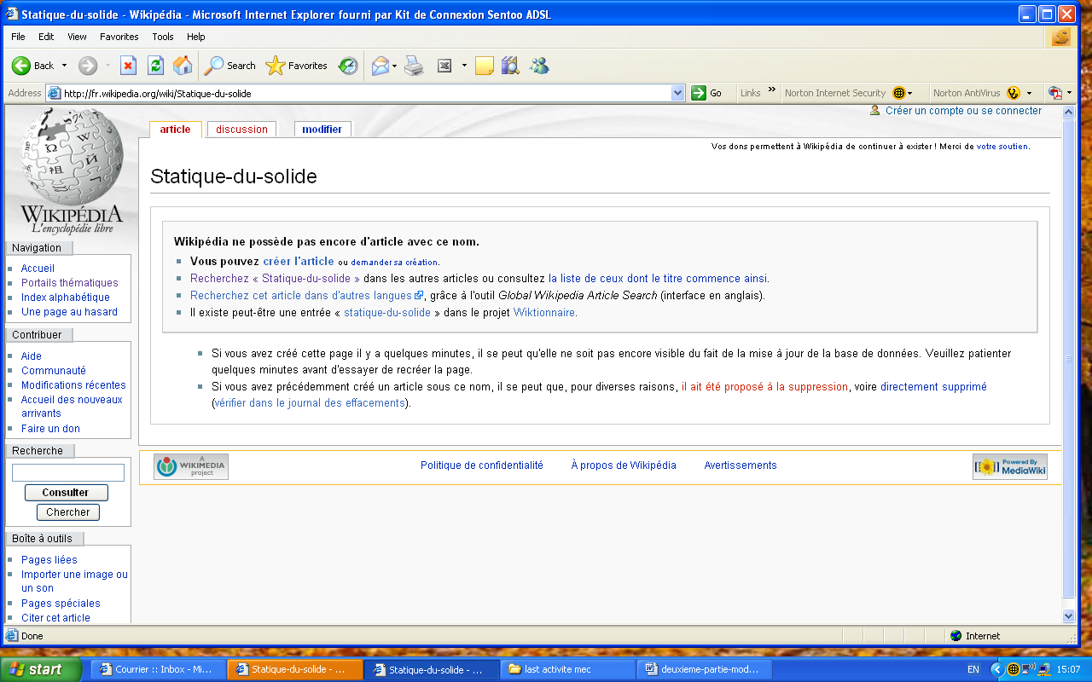

http://savannah.nongnu.org/projects/fhsst
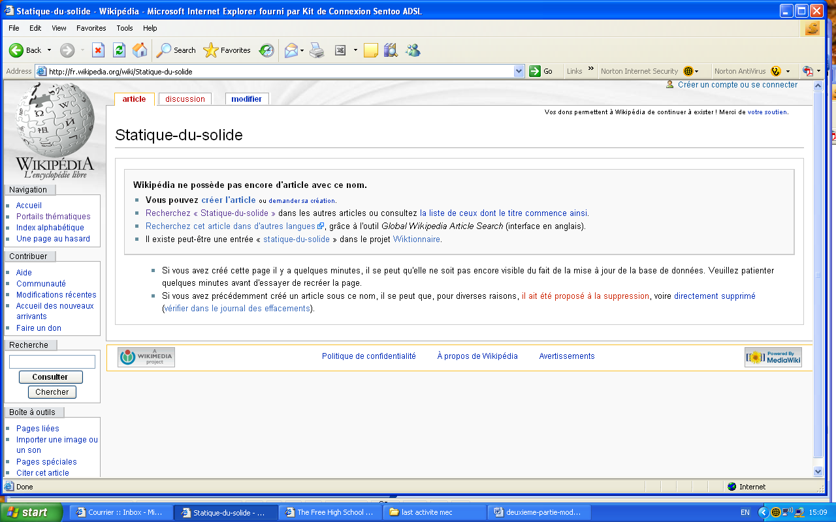

http://www.logitheque.com/fiche.asp?I=18755

http://www.chimix.com/an5/prem5/hotp5/force1htlm
Description détaillée de l’activité
Cette activité comprend deux parties :
- Une première partie comprenant un complément de cours sur les forces agissant sur un solide. Les forces peuvent, selon leur intensité :
- maintenir un solide en équilibre,
- mettre un solide en mouvement de translation,
- mettre un solide en mouvement de rotation autour d'un axe fixe.
- déformer un objet.
Pour compléter les connaissances des apprenants ou des apprenantes sur ces faits, il semble utile et nécessaire de faire un rappel de cours sur ces points. Ce complément de cours concerne :
- le poids d’un corps,
- la réaction d’un support,
- les forces de frottement solide-solide,
- l’équilibre d’un solide sur un plan incliné avec des surfaces de contact rugueux,
- l’étude de la déformation d’un ressort sous différentes forces.

- une deuxième partie comportant huit exercices différents qui se rapportent à des solides en équilibre sur un support. Pour chaque exercice le schéma correspondant est donné. Dans la plupart des exercices, il s’agit de trouver les conditions d’équilibre du solide ou du système considéré

Evaluation formative
PARTIE I : COMPLEMENTS DE COURS SUR LES FORCES AGISSANT
SUR UN SOLIDE
FORCES MACROSCOPIQUES S'EXERCANT SUR UN SOLIDE
RESULTANTE DES FORCES MICROSCOPIQUES
REPARTIES EN VOLUME OU SUR UNE SURFACE
1-1 Le poids d'un corps
Définition : On appelle poids d'un objet ponctuel, situé en un point M donné, la force s'opposant à la force exercée par un fil qui maintient cet objet ponctuel au repos par rapport au solide Terre, pris comme référentiel

Dans ce système de référence, le poids de l'objet ponctuel peut se mettre sous la forme :
= m où est, par définition, le vecteur champ de pesanteur terrestre au point M considéré. Remarque : Pour un objet de dimensions finies le montage devrait se trouver sous vide afin de s'affranchir de la poussée d'Archimède. Notons que chaque particule microscopique (atome, molécule, ion, etc.) de l'objet est soumise à l'attraction gravitationnelle de la Terre, représentée par le vecteur force . La somme de ces forces réparties dans tout le volume du corps est notée .
 Peut-on confondre le poids d'un objet et la force d'attraction gravitationnelle qu'exerce la Terre sur cet objet ?
En toute rigueur, il faudrait écrire : = + +
- est le poids de l'objet.
- est la force d'attraction gravitationnelle de forte intensité qu'exerce la terre sur cet objet.
- est une force de faible intensité due à l'attraction des astres autres que la terre (lune, soleil, etc.) sur cet objet.
- est une force de faible intensité due à la rotation de la terre et s'exerçant sur l'objet.
- Dans les problèmes étudiés en 1° S et terminale S on peut négliger et .
On confond alors le poids de l'objet et la force d'attraction gravitationnelle qu'exerce la terre sur cet objet.
On écrit : =
Remarque : Dans certains problèmes étudiés dans l'enseignement supérieur, on ne peut plus négliger et . En effet :
La force est responsable du phénomène des marées.
La force explique que la direction du fil à plomb ne passe pas exactement par le centre de la Terre.
 Le vecteur poids d'un objet est caractérisé par :
- son point d'application : le centre de gravité de l'objet, confondu avec le centre d'inertie.
- sa direction : celle du fil à plomb, pratiquement confondue avec la verticale.
- son sens : vers le bas.
- son intensité P = m g (1) où m représente la masse de l'objet (en kg) et g, l'intensité du vecteur pesanteur (en N/kg).
La valeur de g varie un peu avec la latitude et beaucoup avec l'altitude. En France, au niveau de la mer, g = 9,81 N/kg.
1-2 La réaction d'un support
Considérons un solide S au repos sur une table horizontale.
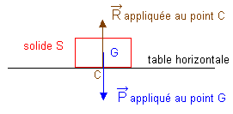
figure 1
Référentiel d'étude : le solide Terre.
Système étudié : le solide S.
Le solide S est soumis à 2 forces :
- le poids (essentiellement action gravitationnelle de la Terre sur le solide S)
- la force (action verticale de la table sur le solide S)
L'existence de la force s'impose d'après le principe de l’inertie, étudié en classe de seconde Pour un observateur terrestre, tout corps persévère dans son état de repos ou de mouvement rectiligne uniforme, si les forces qui s'exercent sur lui se compensent
Ici, pour un observateur terrestre, le solide S est au repos. La somme des forces agissant sur lui doit donc être nulle.
Pour compenser le poids vertical, dirigé vers le bas, il faut que la table exerce une force de contact verticale , dirigée vers le haut et telle que :
(2)
Remarque : Cette force représente la somme des forces réparties sur toute la surface de contact entre la table et le solide S. Ces forces sont dues aux interactions électromagnétiques entre les atomes de la table et du solide.
1-3 Les forces de frottement solide-solide.
Plaçons un solide S sur un plan légèrement incliné. Si le contact est suffisamment rugueux le solide S reste au repos par rapport au référentiel terrestre. Il ne glisse pas sur le plan incliné.
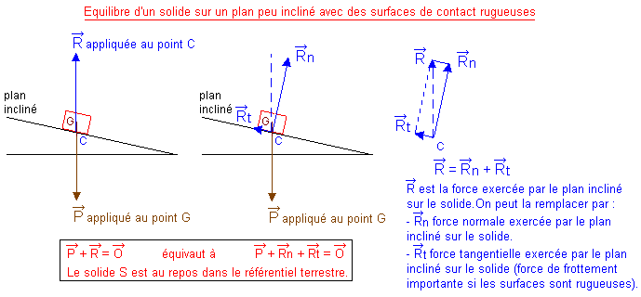 figure 2
D'après le principe de l'inertie (Pour un observateur terrestre, tout corps persévère dans son état de repos, ou de mouvement rectiligne uniforme, si les forces qui s'exercent sur lui se compensent) le poids vertical, dirigé vers le bas, est encore compensé par une force , verticale, dirigée vers le haut et telle que :
(3)
Cette force de contact exercée par le plan incliné sur le solide S peut être décomposée suivant deux composantes :

• , l'action normale du plan incliné sur le solide, perpendiculaire à ce plan incliné, qui empêche le solide de pénétrer dans le support.
• , l'action tangentielle du plan inclinée sur le solide, sur la tangente parallèle à la ligne de plus grande pente du plan incliné, qui s'oppose au glissement du solide. Cette force modélise les forces de frottement qui sont importantes lorsque les surfaces sont rugueuses.
On peut écrire = + (4)
- Portons la relation (4) dans la relation (3) qui traduit, ici, l'équilibre du solide S par rapport au référentiel terrestre. On obtient :
- + + = (4)
Remarque : D'après le principe de l'inertie, la relation + + = (4), qui équivaut à la relation (3), est encore satisfaite si le solide glisse à vitesse constante sur la ligne de plus grande pente du plan incliné.
- Absence de force de frottement : En l'absence de frottement l'action du plan incliné sur le solide se réduit à la composante normale . C'est, par exemple, le cas lorqu'on place le solide sur une table à coussin d'air.
Sous l'action de et de l'équilibre du solide est alors impossible (la somme + est différente du vecteur nul ). Le solide, posé sans vitesse initiale sur le plan incliné, prend un mouvement de translation rectiligne avec une vitesse croissante suivant la ligne de plus grande pente.
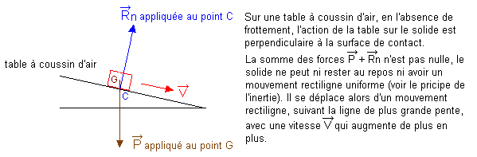
figure 3
2- EXEMPLES D'EFFETS PRODUITS PAR DES FORCES S'EXERCANT SUR UN SOLIDE- Les forces peuvent maintenir un solide en équilibre (voir l'exemple 1 et l'exemple 2).
- Les forces peuvent mettre un solide en mouvement de translation (voir l'exemple 3).
- Les forces peuvent mettre un solide en mouvement de rotation autour d'un axe fixe. Considérons, par exemple, une porte entr'ouverte et immobile. Une force appliquée sur la
porte la fera généralement tourner autour de l'axe fixe (sauf si la force est parallèle à l'axe ou si le support de la force rencontre l'axe).
- Les forces peuvent avoir d'autres effets. Nous étudierons avec un peu plus de détails leur action sur un ressort.

Exercice : Etude de la déformation d'un ressort.
Enoncé
On considère un ressort à spires non jointives de longueur à vide Lo = 15 cm et de masse négligeable. On accroche une de ses extrémités à un support fixe. Lorsqu'on accroche un solide S (masse marquée m) à son autre extrémité, sa longueur devient L.
On fait varier m et on note les différents longueurs L à l'équilibre :

m (en g) | 0 | 50 | 100 | 150 | 200
L ( en cm) | 15,0 | 15,5 | 20,0 | 22,5 | 25,0

a- Faire le schéma du montage. Représenter les deux forces agissant sur le solide puis sur le ressort.
b- Construire le graphe représentant la valeur commune T des deux forces agissant sur le ressort en fonction de l'allongement du ressort.
c- Montrer que l'on peut écrire T = k (L - Lo). Déterminer la valeur de k, appelée coefficient de raideur du ressort.
On prendra g = 10 N/kg.

Solution
Faisons un schéma du montage en représentant, d'abord, les deux forces agissant sur le solide. 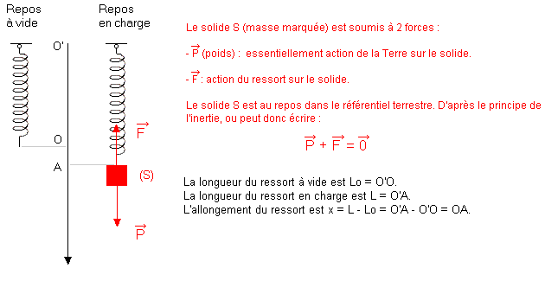

Figure 4

Représentons maintenant les deux forces agissant sur le ressort de masse négligeable. 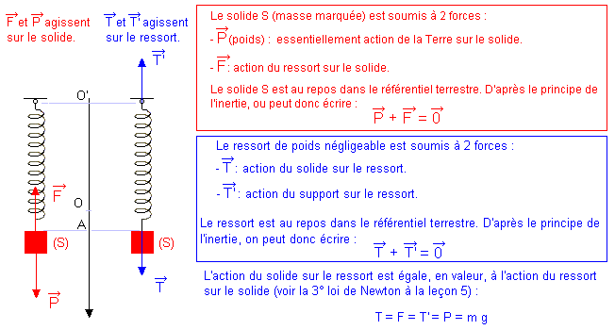 figure 5
b- Construisons le graphe représentant la valeur commune T des deux forces agissant sur le ressort en fonction de l'allongement du ressort.
Au tableau donné par l'énoncé ajoutons deux lignes donnant la valeur de la force T et la valeur de l'allongement x. On utilise les unités du système international.
M en Kg | 0 | 0,050 | 0,100 | 0,150 | 0,200
L en cm | 0,150 | 0,175 | 0,200 | 0,225 | 0,250
T=mg=10.m en N | 0 | 0,500 | 1,000 | 1,500 | 2,000
X=L-L₀ =L-0,150 en m | 0 | 0,025 | 0,050 | 0,075 | 0,100

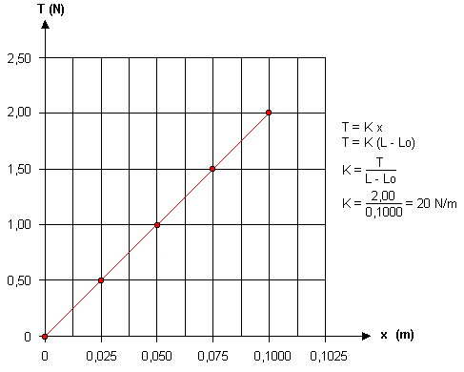
figure 6
c-Montrons que l'on peut écrire T = k (L - Lo)
Le graphe ci-dessus montre que les points sont sur une droite passant par l'origine.
La force T est donc une fonction linéaire de l'allongement x = L - Lo.
On peut donc écrire T = K (L - Lo).
La tension T du ressort est proportionnelle à son allongement.
Le coefficient K est appelé coefficient de raideur du ressort. Sa valeur est :
K = T / (L - Lo) , K = 2,00 / 0,100 soit : K = 20 N / m

Remarques :
• Sous forme vectorielle, on peut écrire :
= K (voir la figure 5).
• La relation associée à l'équilibre du solide S dans le référentiel terrestre s'écrit :
+ = (voir la figure 4)
m + K = ou encore : m - K =

DEUXIEME PARTIE DE L’EVALUATION FORMATIVE DE L’ACTIVITE 3 :
SERIE D’EXERCICES

Exercice 1.
L = 10 m
L₁= 1 m
L2=1 m
L₃= 3 m
A
B
C
D
E
F
W
P
Ra
Rb
Une planche de 12 m de longueur et pesant P₁ = 90 N est soutenue par deux supports A et B. A 2 m de B, dans le sens du vecteur $\vec{\text{BA}}$, on place un poids d’intensité P₂ = 360 N. Trouver les forces exercées par les supports A et B

Exercice 2.
Une échelle de longueur L=5m et de poids d’intensité P= 60 N s’appuie sur un sol rugueux horizontal AB et sur un mur vertical BC. On suppose que le mur n’exerce pas de force de frottement sur l’échelle. Le pied de l’échelle sur le sol horizontal se trouve à z =3 m du pieds du mur.

K
F_{2n}
F₁
x
y
P
z=3m
5 m
Mur vertical
Sol horizontal
A
B
C
θ
θ/

1° Quelles sont les forces mises en jeu pour l’équilibre de l’échelle ?
2° Tracer ces forces sur le schéma.
3° Trouver la distance BC = y,
4° Le centre de gravité de l’échelle est G qui se projette orthogonalement en J sur le sol horizontal. Trouver la distance AJ=x.
5° L’échelle est en équilibre statique sous l’effet de plusieurs forces non parallèles signifie que ces forces sont à supports concourants.
Quel est le coefficient de friction statique minimum nécessaire entre l’échelle et le sol pour que l’échelle ne glisse pas.

Exercice 3.
Une échelle AB, de masse m et de longueur l, est appuyée contre un mur de hauteur h (voir figure), Les contacts en A et B étant dépourvus de frottement, on maintient l’échelle incliné d’un angle α par rapport à la verticale, grâce à un fil horizontal OA.  Calculer les réaction des supports en A et D ainsi que la tension du fil. | h  A  O  D  B  g  α  C

Exercice 4.
On désire suspendre un tableau, de hauteur h, sur un mur lisse, de telle sorte que le clou d’attache F, sur le mur soit au même niveau que le point le plus haut du tableau (voir figure).  - Montrer que le point d’attache à l’arrière du tableau doit être situé à une distance déterminée du point le plus bas du tableau.  - Evaluer, en fonction en fonction de la longueur du fil et de h, l’angle que fait le tableau avec la verticale. En déduire que l doit être compris entre deux valeurs que l’on exprimera en fonction de h. | F  T  A  C  α  g

Exercice 5.

P  g  B  D  A  E  30° | On désire étudier les efforts aux liaisons dans la console représentée sur la figure ci-contre.  La barre AB de longueur l, est horizontal et la barre DE, de longueur 4l/3, fait un angle de 30° avec la verticale.  La barre horizontale supporte une charge uniformément répartie de valeur P.  On néglige les poids des barres.  Calculer les efforts en A, D et E.

Exercice 6.
g  A’  A  P  C  x  h  h  B  B’ | Une console mobile ABC, ayant la forme d’un triangle rectangle isocèle (AB = AC =h), est installée sur un tuyau de diamètre 2r, comme montre la figure ci-contre. Le facteur de frottement statique entre la console et le tuyau est μ_{S}.  On néglige le poids de la console devant la charge P placée sur AC.  Calculer la distance x à l’axe du tuyau pour laquelle la charge mg peut être supportée sans qu’il y ait glissement de la console.
Exercice 7.
g  O  O  A  B  H  x  2α | Une échelle double se compose de deux échelles simples, AO et BO de même longueur l, de même poids Mg, articulées sans frottement au sommet commun O.  Soit 2α l’angle au sommet des deux échelles et μ le facteur de frottement avec le sol. Un homme H de poids mg monte sur l’échelle AO à une distance du sommet O.  Montrer que si l’angle α augmente, c’est l’ échelle BO qui glissera la première.
Discuter l’influence de x dans le cas particulier où m=M.

Exercice 8.

A
B
x
D
C
E
30°
H
F
2a
2b
4a
c

Soient trois tiges AD, DB et CH de masse négligeable se trouvant dans un même plan vertical.
L’ensemble est soumis à la force verticale extérieure $\vec{F_{1}}$ .
Trouver la réaction sur chaque articulation, pour que le système soit en équilibre. (Pour des raisons de commodité du problème, on impose à que la réaction en C soit normale à la tige DB).

Exercice 9.
Déterminer le centre de masse (centre de gravité) d’un quart d’un disque homogène
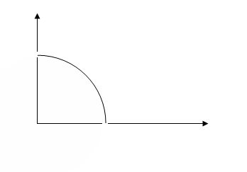

Exercice10.
Déterminer le centre de masse (centre de gravité) d’un demi disque homogène de rayon R et de masse M.
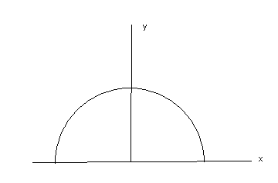

Exercice11.
y

Déterminer le centre de masse (centre de gravité) d’une demi sphère homogène de rayon R et de masse M.

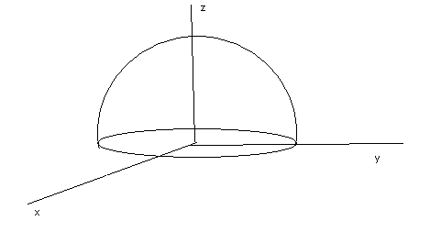

CORRIGES DE LA SERIE D’EXERCICES DE
LA DEUXIEME PARTIE DE L’EVALUATION FORMATIVE
DE L’ACTIVITE 3 :

Exercice 1
L = 10 m
L₁= 1 m
L₂=1 m
L₃= 3 m
A
B
C
D
E
F
W
P
Ra
Rb
Ce système est en équilibre si le torseur des efforts en A ou en B est nul.
➔La résultante générale des forces appliquées au système est nulle :
$\vec{\text{Ra}}+\vec{\text{Rb}}+\vec{W}+\vec{P}=\vec{0}$➔Ra +Rb-W-P=0 ➔Ra+Rb=W+P
➔Le moment résultant en A est nul
-W.AC - P.AC + Rb.AB=0
$\text{Rb}=\frac{W\text{.}\text{AC}+P\text{.}\text{AC}}{\text{AB}}=$ et Ra=W+P-Rb=

Exercice 2
Les forces s’exerçant sur la planche sont : son poids $\vec{P}$, la réaction horizontale $\vec{F_{1}}$ du mur et la réaction $\vec{F_{2}}$ du plancher. Ces trois forces doivent être concourantes et soit K le point de concours des supports de ces trois forces. Les composantes de la force $\vec{F_{2}}$ suivant la verticale et l’horizontal sont respectivement $\vec{F_{n}}$ et $\vec{F_{s}}$.
La condition d’équilibre est le torseur nul :

$$\vec{F_{1}}+\vec{F_{2}}+\vec{P}=\vec{0}⇒\left\{\begin{matrix}F_{s}−F_{1}=0 ⇒F_{\text{s }}=F_{1}\text{ suivant l'horizontal} \\ F_{n}−P=0 ⇒\text{Fn}=P=\text{60 N suivant la verticale }\end{matrix}\right.$$
Le moment de ces forces en O est nul :

F₁.BC – P. x =0 ➔$F_{1}=\frac{\text{Px}}{\text{BC}}=\frac{\text{60}x1,5}{4}=\text{22},5N$
Si μ est le coefficient de friction du plancher, le plancher ne glisse pas si on a :
F_{s} ≤ μF_{n} ==> $μ=\frac{F_{s}}{F_{n}}=\frac{\text{22},5}{\text{60}}=0,\text{395}$

K
F_{n}
F_{S}
F₂
F₁
x
y
P
z=3m
5 m
Mur vertical
Sol horizontal
A
B
C
θ
θ/
Exercice 3

Soient, respectivement $\vec{T,} \vec{R_{A}}, \vec{R_{D}}$ la tension du fil, la réaction en A et la réaction en D.

L’échelle étant immobile, on a :
$m\vec{g}+\vec{T}+\vec{R_{A}}+\vec{R_{D}}=\vec{0}$ et
$$\vec{\text{AC}}∧m\vec{g}+\vec{\text{AD}}∧\vec{R_{D}}=\vec{0}$$
En projetant suivant les axes, on a :

-T+R_{D}cosα=0
-mg+ R_{A} + R_{D} .sinα=0
mg(l/2)sinα=0
mg(l/2)sinα-(R_{D}h)/cosα=0

Il en résulte: $R_{D}=\frac{\text{mgl}}{4h}\text{sin}(2α),T=R_{D}\text{cos}α,{\text{etR}}_{A}=\text{mg}−R_{D}\text{sin}α$

Exercice 4

- Pour que le torseur associé aux trois forces $m\vec{g}$, la réaction $\vec{R}$ en O et la tension du fil $\vec{T}$ soit nul, ils faut qu’elles soient coplanaires et concourantes. Il en résulte que les points F, A et H soient alignés. Le triangle AFO et AHC sont homothétiques. Par conséquent si Ao=a, on a :
$\frac{\frac{h}{2}−a}{a}=\frac{\text{CH}}{\text{OF}}=\frac{1}{2}$ d’où $a=\frac{h}{3}$
- Comme $l^{2}=h^{2}{\text{cos}}^{2}θ+a^{2}−2\text{ah}{\text{cos}}^{2}θ$➔${\text{cos}}^{2}θ=\frac{3l^{2}}{h^{2}}−\frac{1}{3}$, et $0≤{\text{cos}}^{2}θ≤1$, on en déduit que : $\frac{h}{3}≤l≤\frac{2h}{3}$

Exercice 5
L’équilibre de la tige AB est réalisé si la résultante générale des forces est nulle et aussi le moment résultant des forces en A est nul.
Soient (X_{A},Y_{A}) les composantes de la réaction en A,
(X_{D}, Y_{D}) celles de la réaction en D
(X_{E}, YE) celles de la réaction en E
X_{A}+X_{D} = 0 ; Y_{A+} Y_{D} – P = 0 et
$$P\frac{ℓ}{2}−Y_{D}\frac{2ℓ}{3}=0$$
De même, l’équilibre de DE se traduit en écrivant que la somme et le moment des forces en D sont nuls :
X_{E}-X_{D} = 0 ; Y_{E} - Y_{D} = 0 et
$$(−Y_{E}+X_{E}\sqrt{3})\frac{2ℓ}{3}=0$$
On en déduit :
$Y_{D}=Y_{E}=\frac{3}{4}P$ ; $X_{D}=X_{E}=−X_{A}=P\frac{\sqrt{3}}{4}$ ; $Y_{A}=\frac{P}{4}$

Exercice 6
Sous l’action de la charge, les contacts apparaissent en B et au point A’, symétrique de par rapport à l’axe du tuyau.
Traduisons les conditions d’équilibre en annulant le torseur des actions extérieures en A’.
Soient (X_{A’},Y_{A’}) les composantes de la réaction en A’,
(X_{B}, Y_{B}) celles de la réaction en D
On a : X_{A’}+X_{B} = 0 ; Y_{A’+} Y_{B} – P = 0 et
(x+r)P-hX_{B} – 2rY_{B} =0

Comme A’ s’appuie sur le tuyau, X_{A’} <0 , X_{B}>0, YA’ >0, YB>0 car ces composantes sont opposées au glissement naissant vers le bas.

La résolution de ce système donne :
$$\begin{aligned}P=Y_{A'}+Y_{B}=−μ_{s}X_{A'}+μ_{s}X_{B}=2μ_{s}X_{B} \\ x+r=\frac{h+2{rμ}_{s}}{2μ_{s}} \\ x=\frac{h}{2μ_{s}}\end{aligned}$$

Exercice 7
Traduisons l’équilibre du système en annulant le torseur des forces qui s’exercent sur l’ensemble en O, ainsi que le torseur des forces qui s’exercent sur la tige en O. On a pour l’ensemble :

et pour :

g
O
O
A
B
H
x
2α
x
Mg
Mg
mg
R_{B}
R_{A}
y
En projetant dans la base, on obtient : et :

Il en résulte que :

Puisque
. On en déduit que :

Annulons le moments des actions qui s’exercent en O sur :

En posant, on obtient :
et

La discussion est facilitée à l’aide d’un plan cartésien dans lequel l’abscisse estet l’ordonnée les forces en unité (Fig. S23.5). Dans le cas où, on a, en coordonnées réduites :

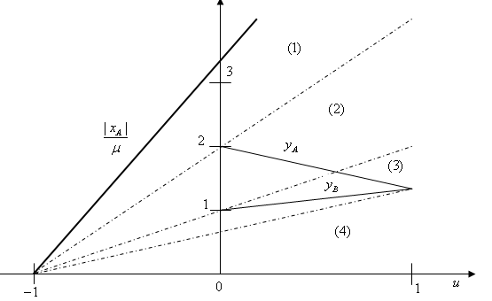
Pour que l’équilibre soit possible, il faut que la droitecoupe les droites représentantdans l’intervalle pour. Plusieurs cas se présentent :
: Pas d’équilibre possible.
: Les points A et B glissent.
: Le point B glisse avant A.
: Pas de glissement.

Exercice 8
A
B
x
D
C
E
30°
H
F₁
2a
2b
4a
R₁
R₂
R₃
R₄
R₅
c
y
On a ici un problème à 5 articulations : les articulation en A, en B, en C, en D et en E.
Dans le système de coordonnées sur le schéma les composantes des différentes forces appliquées au système sont :

$$\vec{F_{1}}|\begin{matrix}0 \\ F_{1}\end{matrix}\text{ , }\vec{R_{1}}|\begin{matrix}X_{1} \\ Y_{1}\end{matrix}\text{ , }\vec{R_{2}}|\begin{matrix}X_{2} \\ Y_{2}\end{matrix}\text{ , }\vec{R_{3}}|\begin{matrix}X_{3} \\ Y_{3}\end{matrix}\text{ , }\vec{R_{4}}|\begin{matrix}X_{4} \\ Y_{4}\end{matrix}\text{ , }\vec{R_{5}}|\begin{matrix}X_{5} \\ Y_{5}\end{matrix}$$
$\vec{R_{1}}$ est la réaction en A
$\vec{R_{2}}$ est la réaction en B
$\vec{R_{3}}$ est la réaction en C
$\vec{R_{4}}$ est la réaction en D
$\vec{R_{5}}$ est la réaction en E
L’immobilité de HC donne les équations suivantes :
➔$\vec{F_{1}}+\vec{R_{5}}+\vec{R_{3}}=\vec{0}⇒|\begin{matrix}0 \\ −F_{1} \\ 0\end{matrix}+|\begin{matrix}X_{5} \\ Y_{5} \\ 0\end{matrix}+|\begin{matrix}X_{3} \\ Y_{3} \\ 0\end{matrix}=|\begin{matrix}0 \\ 0 \\ 0\end{matrix}⇒\left\{\begin{matrix}X_{5}+X_{3}=0 (1) \\ −F_{1}+Y_{5}+Y_{3}=0 (2)\end{matrix}\right.$
➔Somme des moments par rapport à E nul

F₁.HE+Y₃.EC=0
F₁.c +Y₃.a =0 (3)
(3) ➔ $Y_{3}=−\frac{F_{1}c}{a}$ (4)
$$R_{3}=|\begin{matrix}R_{3}\text{cos}{\text{30}}^{0} \\ R_{3}\text{sin}{\text{30}}^{0} \\ 0\end{matrix}=|\begin{matrix}R_{3}\frac{\sqrt{3}}{2} \\ \frac{R_{3}}{2} \\ 0\end{matrix}$$
$X_{3}=R_{3}\frac{\sqrt{3}}{2}=−X_{5}$ ou bien $X_{3}=R_{3}\frac{\sqrt{3}}{2}=−F_{1}\frac{c\sqrt{3}}{a}$
$x_{5}={−R}_{3}\frac{\sqrt{3}}{2}$ (5)
(4) ➔ $R_{3}=\frac{−2F_{1}c}{a}$ , en module $R_{3}=\frac{2F_{1}c}{a}$
$X_{5}=−\frac{F_{1}c\sqrt{3}}{a}$ ,en module $X_{5}=\frac{F_{1}c\sqrt{3}}{a}$ (6)
(2) et (4) donnent
$Y_{5}=F_{1}−Y_{3}=F_{1}−\left(−\frac{F_{1}c}{a}\right)=F1\left(1+\frac{c}{a}\right)$ (7)
Immobilité de la tige AD

moment

(8) et (9)
Immobilité de la tige DB

moment par rapport au point B
on a la relation
ensuite

et

D’après (10)

Exercice 9

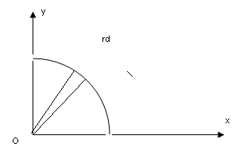
rdθ

Le centre de gravité est défini par $M\vec{\text{OG}}=\int_{(S)}{\vec{\text{OM}}\text{dm}}$
θ
Considérons un secteur de base rdθ , de rayon r. L’angle θ est compté a à partir de l’axe Ox

$$x_{G}=\frac{1}{M}\int_{0}^{π2}{σ\overset{\text{lecentre} \text{de} \text{gravite} \text{du} \text{sec}\text{teur}}{\overbrace{\left(\frac{2}{3}r\text{cos}θ\right)}}\underset{\text{surfacedu}\text{sec}\text{teur}}{\underbrace{\left(\frac{1}{2}r^{2}dθ\right)}}=\frac{4r}{3π}}$$

$$y_{G}=\frac{1}{M}\int_{0}^{π2}{σ\overset{\text{lecentre} \text{de} \text{gravite} \text{du} \text{sec}\text{teur}}{\overbrace{\left(\frac{2}{3}r\text{sin}θ\right)}}\underset{\text{surfacedu}\text{sec}\text{teur}}{\underbrace{\left(\frac{1}{2}r^{2}dθ\right)}}=\frac{4r}{3π}}$$
Exercice 10

dy
r

y
R
Par raison de symétrie le centre de gravité se trouve sur l’axe Oy .

$$\text{dm}=σ\text{dS}=2σ\text{dyr}$$
$$r=\sqrt{R^{2}−y^{2}}$$

$${\text{My}}_{G}=\int_{0}^{R}{2σ\text{ydy}\sqrt{R^{2}−y^{2}}}$$
On pose $\sqrt{R^{2}−y^{2}}=u$ et on intègre pour U allant de R à 0
$$y_{G}=\int_{R}^{0}{−2{σu}^{2}\text{du}=\frac{4R}{3π}}$$

Exercice 11

$${\text{Mz}}_{G}=\int_{0}^{R}{zρ\text{dV}=}\int_{0}^{R}{z\text{ρπ}r^{2}\text{dz}=}\int_{0}^{R}{zρ(R^{2}−z^{2})\text{dz}=\frac{\text{ρπ}R^{4}}{4}}$$
$$z_{G}=\frac{3R}{8}$$

Activités d’apprentissage.
Les apprenants et apprenantes doivent lire attentivement le complément de cours sur les forces appliquées à un solide. Cette partie les aidera à placer les différentes forces avant d’appliquer le principe de l’équilibre.

Après, ils doivent faire tous les exercices. Ils seront organisés en groupe pour un travail collaboratif. Chaque groupe cherche les exercices proposés et désigne un rapporteur de groupe qui fera le compte rendu du groupe pour chacun des exercices. Le tuteur donne un timing pour la recherche de chaque exercice. Après le timing, chaque groupe envoie en fichier attaché ses comptes rendus au Professeur titulaire du cours.

Guide de l’enseignant.

Le Professeur corrigera les productions des groupes. Il dépose la correction dans un espace de travail accessible aux apprenants. La correction est accompagné d’un feedback adéquat. Les notes obtenues pour chaque groupe sont attribuées aux membres du groupe et vont compter pour 20% de l’évaluation finale du module.

Activité d’apprentissage 4
Titre de l’activité:
Composition des mouvements-
Dynamique du point matériel –
Travail, énergie, puissance –
Oscillateurs
Objectifs spécifiques d’apprentissage
L’apprenant ou l’apprenante doit être capable de :
Calculer les caractéristiques cinématiques d’un mobile (vitesses et accélérations)
Calculer l’énergie cinétique
Calculer le travail d’une force
Appliquer les théorèmes de l’énergie
Utiliser les lois de compositions des mouvements

Résumé de l’activité

Cette actvité permettra aux apprenants et aux apprenantes de :
- maîtiser les calculs des vitesses et des accélérations,
- décrire les différentes forces appliquées à un système donné,
- savoir manipuler les opérateurs vectoriels et les outils mathematiques

Ensuite, connaissant les trois lois de Newton, le travail, le théorème de l’énergie cinétique, il peut aisément écrire et résoudre les systèmes différentiels régissant les lois du mouvement.

Concepts clés
- Travail = Energie concédée par ue force pour déplacer un corps d’un endroit à un autre.
- Mouvement absolu = mouvement par rapport à un repère fixe ou absolu
- Mouvement relatif = mouvement par rapport à un repère mobile
- Mouvement d’entrainement = mouvement qu’aurait un mobile s’il était fixe par rapport au repère mobile.
- Energie cinétique = énergie d’une masse en mouvement
- Pendule = tout corps suspendu
- Oscillateur = tout corps qui oscille autour d’une position d’équilibre
- Période = temps mis par un oscillateur pour faire une oscillation complète

Lecture appropriées
(TOUTES EN ANNEXE 4)
1°) RATIARISON, A. (2006). Référentiels, Dynamique du point matériel, Travail-Puissance-Energie.-fFaculté des Sciences -Oscillateurs. Université d’Antanarivo. Cours inédit.

2°) Papanicola Robert, http://www.sciences-indus-cpge.apinc.org/IMG/pdf/ CIN2_DERIVATION_VECTORIELLE.pdf
Dérivation vectorielle

3°) http://abcsite.free.fr/physique/meca/me_ch3.html
Dynamique du point matérielle
Travail, énergie, puissance
Oscillateurs

4°) RATIARISON, A. (2006). Grandeurs physiques, Opérations vectoriellles. Madagascar. Université d’Antanarivo. Cours inédit.

Ressources appropriées
*CAZIN, M. (1972). Cours de mécanique générale et industriielle- Gauthier Villars- Tome 1
* PEREZ, J. P. (1995), Mécanique Fondement et applications –MASSON-
* TIPLER, P. A. – Worth Publishers (1995) , Physics for Scientists and Engineers – New York, NY 1003 –
* The Free High School Sciences: A Textbook for High School Students Studing physics – FHSSt Authors- December 9, 2005 from http://savannah.nongnu.org/projects/fhsst
* ANSERMET, J. P. (Version 2004-2005), La mécanique rationnelle – Formation de base des Sciences et des ingénieurs – Institut de Physique des nanostructures- Ecole Polytechnique Fédérale de Lausanne de Lausanne– PHB – Ecublens, 1015 Lausanne.
* CLAUDE, S. B. Exercices de mécanique from http://www.univ-nantes.fr
* MEYER, D. Exercices de mécanique. from http://www.chimix.com/mines/dyna1.htlm
* http://www.infoline.ru/g23/5495/Physics/English/waves.htlm
* http://www.infoline.ru/g23/5495/index.htlm
* SAINT BLANQUET Claude, Exercices de mécanique, http://www.univ-nantes.fr
* D. MEYER, Exercices de mécanique, http://www.chimix.com/mines/dyna1.htlm
* http ://www.hazelwood.k12.mo.us/grichert/sciweb/applets.htlm

Liens utiles
Calculs vectoriels
Cinématiques
Dérivation vectorielle
Intégraction des fonctions à plusieurs variables
Intégration vectorielle
http://www.infoline.ru/g23/5495/Physics/English/waves.htlm
http://www.infoline.ru/g23/5495/index.htlm
http://www.sciences.univ-nantes.fr/physique/perso/corticol/bibliohtml/epiclc.html
http://www.chez.com/Mecanique/dynamiqu.htm
http://www.chez.com/Mecanique/energeti.htm
http://www.sciences.univ-nantes.fr/physique/perso/gtulloue/aquadiff.html
http://www.n-vandewiele.com/TDMeca2.pdf
http://www.ens-lyon.fr/Infosciences/Climats/Dynam-atmo/Cours-Coriolis
http://www.ucd.ma/fs/modules/meca1/um1./modules3/cin2.htm
http://perso.orange.fr/rmchs/physique_05/cours_physique/cours_mecach5_cinematique.pdf
http://www.keepschool.com/cours-fiche-les_systèmes_oscillants
http://www.sciences.univ-nantes.fr/ physique/perso/cortial/bibliohtm/prlong.htm
http://www.univ-lemans.fr/enseignements/physique/02/meca/couplage3.html
http://www.sciences.univ-nantes.fr/ physique/perso/cortial/bibliohtm/froflu.htm

Description détaillée de l’activité
Cette activité se subdivise en deux grandes parties :
Partie I : Un compléments de cours comportant des connaissances fondamentales et des connaissances générales. Dans ce complément de cours, on trouve quatre petits exercices nous montrant des phénomènes physiques vus dans la vie courante tels:
- le champ de pesanteur terrestre,
- la déviation vers l’est quand on laisse tomber un objet sans vitesse initiale,
- la déviation du pendule de Foucault,
- le phénomène des marées.
Les apprenants ou apprenantes peuvent télécharger les sites ci-dessous pour voir les animations.

Partie II : Des exercices dont quatre d’entre eux sont relatifs, aux lois de composition des vitesses et des accélérations, à l’application du principe fondamental de la dynamique dans un référentiel fixe ou dans un référetiel relatif, à celle du théorème de l’énergie cinétique et à celle des oscillateurs mécaniques amortis et non amortis.
Ces exercices sont tous obligatoires. Ils seront résolus individuellement par chaque apprenant et apprenante qui fera son propre compte rendu à envoyer au Professeur par email.

Evaluation formative

PREMIERE PARTIE DE L’EVALUATION FORMATIVE DE L’ACTIVITE 4

COMPLEMENTS DE COURS

Table des matières
Joindre l'auteur
Bas du formulaire
Quelques phénomènes de dynamique terrestre
Plan  1. Le champ de pesanteur terrestre  2. La déviation vers l'Est  3. Le pendule de Foucault  4. Le phénomène des marées | Les illustrations et animations de Geneviève Tulloue  Rotation de la Terre  Effet Coriolis  Pendule sur un plateau tournant  Pendule de Foucault  Les dépressions  Marées (influence du Soleil)  Marées (influence de la Lune et du Soleil)  Limite de Roche  Les saisons  CABRI
Dans un référentiel lié au sol terrestre, l'équation fondamentale de la dynamique s'écrit :
$\vec{a_{r}(M)}$ est l’accélération relative de M
m la masse de M
$\vec{G_{T}(M)}=−\frac{{\text{KM}}_{T}}{r^{2}}\vec{z}$ est le champ d’attraction universelle à une distance r ≥ R_{T} , rayon de la terre
$\vec{Ω}$ est la vitesse de rotation de la terre
$m\left[\vec{G_{A}(M)}−\vec{G_{A}(C)}\right]$ est l'attraction universelle des astres autres que la Terre
$\vec{F_{a}}$ est la force appliquée sur l'objet M

1. Le champ de pesanteur terrestre  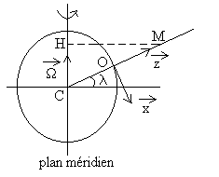 | Le poids d'un corps et le champ de pesanteur sont définis par la relation :  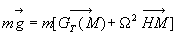  où 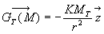 est le champ d’attraction universelle à un distance rayon de la terre  On appelle verticale la direction du vecteur .
Sur le sol terrestre (ou au voisinage), ⇨ et , aussi en première approximation on confond assez souvent et 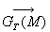.
explique bien les variations du champ de pesanteur terrestre. Souvent, on se contente de .
2. La déviation vers l'Est
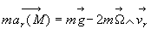si on néglige l'attraction universelle des astres autres que la Terre et s'il n'y a pas de forces appliquées sur l'objet.
En projetant sur le repère Oxyz, on obtient :
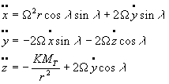 | en négligeant le terme devant 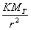
A l'instant , on lâche l'objet, sans vitesse initiale, d'une hauteur par rapport au sol .
Par intégration, en négligeant z devant et devant , on trouve 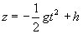 et 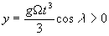.
Ce phénomène est connu sous le nom de déviation à l'est.
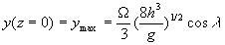est égal à 27 mm pour et . L'effet est donc très faible et souvent négligé.
Il existe, dans l'hémisphère Nord (Sud), une déviation au Sud (Nord) encore plus négligeable.
3. Le pendule de Foucault  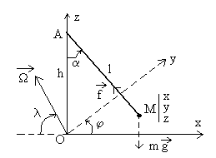 | 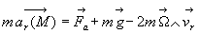  Le pendule simple de longueur reste peu incliné par rapport à l'axe vertical.  ⇨ ; ;  ⇨ ()  ⇨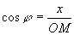 ; 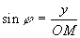  ⇨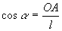 ; 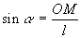
Le fil du pendule simple est inextensible et la masse m est soumise à son poids et à la tension 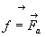 due au fil.
Le vecteur rotation propre de la Terre est égale à : 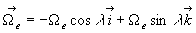,
si bien que 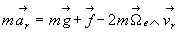 ⇨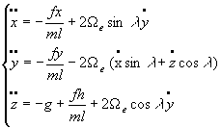
Dans la dernière équation, le terme 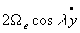 est négligeable (il n’est pas écrit lorsque qu’on néglige la force de Coriolis), le terme aussi (pendule en permanence peu écarté de la verticale). Ceci permet d’écrire .
Les équations deviennent 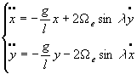
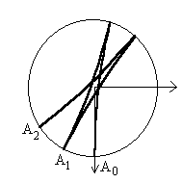 | Pour résoudre ce système, on peut le découpler par dérivation ou, mieux, utiliser la variable complexe qui conduit à 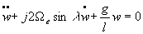  En intégrant, on obtient :  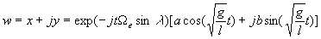
Cette solution fait apparaître un mouvement tournant dans le plan Oxy à la pulsation (période 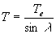 où est la période sidérale de la Terre). La rotation s'effectue dans le sens inverse dans l'hémisphère Nord et dans le sens direct dans l'hémisphère Sud.
Ce phénomène a été étudié par Foucault au siècle dernier à l'aide d'un pendule de 67 m de longueur suspendu au dôme du Panthéon.
Remarque : Il existe d'autres phénomènes mettant en évidence la rotation de la Terre sur elle-même, les plus connus sont le mouvement tourbillonnaire de vidange d'un lavabo, l'érosion préférentielle d'une des rives d'un fleuve s'écoulant vers le Nord ou vers le Sud.
4. Le phénomène des marées  Si l'on considère la masse d'eau considérable d'un océan, il n'est plus possible de négliger le terme 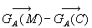 qui est responsable des marées.  Pour commencer, nous ne considérons que l'influence de la Lune.  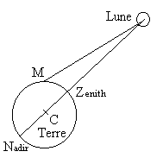 | Aux deux points Z et N, 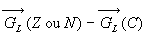 est orienté vers l'extérieur de la Terre et s'oppose à l'attraction terrestre tout en restant de même direction.  En un point M quelconque, 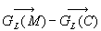 a une composant horizontale [maximale si Z(ou N)CM vaut 45°] produisant une déviation de la verticale.  Il en est de même pour le Soleil.  Les déviations maximales sont de 0,017" pour l'action de la Lune, de 0,008" pour celle du Soleil.
Ces déviations, bien que très faibles, sont mises en évidence par la variation de la surface des océans : celle-ci se modifie à chaque instant de manière à être constamment perpendiculaire à la verticale.
Les effets dus aux autres astres sont négligeables, de sorte qu'en pratique seuls les effets dus à la Lune et au Soleil sont à considérer . Ces effets s'ajoutent lorsque le Soleil, la Terre et la Lune sont alignés : ce sont les marées de vive-eau, ils se compensent lorsque les directions Soleil-Terre et Terre-Lune sont perpendiculaires : ce sont les marées de morte-eau. Enfin, aux équinoxes de printemps et d'automne, l'effet dû au Soleil est maximal : ce sont les marées d'équinoxe.
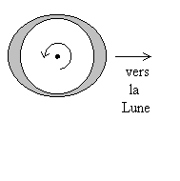 | La rotation de la Terre sur elle-même explique l'existence de deux marées hautes et de deux marées basses chaque jour.

DEUXIEME PARTIE DE L’EVALUATION FORMATIVE DE L’ACTIVITE 4

SERIE D’EXERCICES

Exercice 1.
Un anneau de masse m, de dimensions négligeables glisse et se déplace sur une piste hélicoïdale circulaire d'axe Oz et dont les équations paramétriques sont : x = r cosθ ; y = r sinθ ; z= hθ .
Les forces appliquées sont le poids, une force de frottement d'intensité constante f, colinéaire à la vitesse mais de sens contraire et une réaction de la piste normale au déplacement à chaque instant.
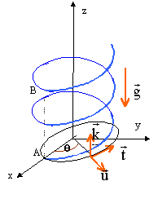
Dans un référentiel terrestre galiléen :
- Exprimer les composantes cartésiennes de la force de frottement en fonction de f, r, θ et α angle entre la vitesse et le plan horizontal. Pour la suite on admettra que cet angle est constant et on exprimera tanα en fonction de h et r.
- Calculer le travail de la force de frottement lors du déplacement entre les points B (θ=4π) et A (θ=0).
- Exprimer en fonction des données le travail du poids et de la réaction de la piste entre B et A.
- En déduire la vitesse de l'anneau au point A sachant que sa vitesse initiale était nulle en B. Discuter.

Exercice II
- Un solide (S) de masse m = 5 kg est mobile sur des rails ABC situés dans un plan vertical. AB= 4,0 m ; BD est un arc de cercle de rayon R = 10 m. (S) est initialement immobile en A. On exerce entre A et B, sur (S), une force F parallèle à AB et de valeur constante constante. Le solide monte jusqu’en D puis revient en arrière. H= 3 m ; g = 9,8 m s^{–2}. Les frottements sont néglileables.
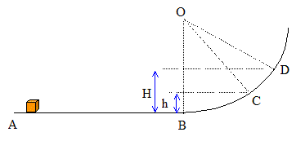

- Exprimer puis calculer la vitesse de (S) en B.
- Exprimer puis calculer la valeur de F.
- Exprimer puis calculer la vitesse de (S) en C. ( h = 1,5 m). Montrer que la vitesse en C est la même à l’aller et au retour.
- Déterminer l'action R du support au point C.
- Au point D le solide peut-il être en équilibre ?
- Comparer la durée des trajets AB et BA.
II- Les frottements ne sont plus négligés. La valeur f des frottements est constante. Le solide s'arrête au retour en B.
- Exprimer puis calculer f et F.
- Comparer à l’aller et au retour :
- les valeurs de la vitesse en un point quelconque de l’arc BD
- la durée des trajets BC et CB.
III On exerce sur le solide (S) une force F' plus faible ; ce dernier atteint D puis s'arrête, au retour, à une hauteur h' = 0,5 m. Justifier ce comportement du solide.

Exercice 3
On s'intéresse à quelques propriétés des oscillateurs à une dimension, c'est à dire dont l'évolution en fonction du temps peut être analysée par une fonction x(t). On appelle oscillateur harmonique tout système dont la fonction x(t) correspondante est solution de l'équation différentielle :
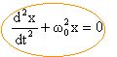ω₀ rad/s,est la pulsation propre de l'oscillateur
le pendule élastique :
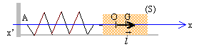
On considère un solide (S) de masse m, de centre d'inertie G. Quand S est immobile dans le référentiel du laboratoire, G est en O, origine de l'axe horizontal x'x. Le solide S a pour seul mouvement possible une translation rectiligne le long de l'axe x'x.
S est soumis a une seule force, la tension T d'un ressort élastique de constante de raideur k, de masse négligeable. Il n'y a pas de frottement et le poids du solide est compensé par la réaction du support. La position de S est repérée par l'abscisse de G.
- Montrer qu'on a réalisé là un oscillateur harmonique dont l'évolution au cours du temps est régie par l'équation :
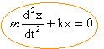
Expliciter la fonction x(t) si les conditions initiales du mouvement sont à t=0, x(0)=A, amplitude positive et v(0) =0.
- On appelle espace des phases( dans ce cas précis, plan des phases) le plan de coordonnées {x, dx/dt}. Quel est pour l'oscillateur harmonique, la trajectoire du point P caractéristique de l'état du système dans l'espace des phases?
- de quelle fonction énergie potentielle la tension T dérive-t-elle? Retrouver l'équation ci-dessus en utilisant la conservation de l'énergie mécanique.
Exercice 4
- Le solide S précédent assimilable à un point matériel, est mobile sans frottement le long de l'axe des x. Il est soumis à une force F colinéaire à l'axe x'x et dérivant d'une fonction énergie potentielle Ep(x) qui ne dépend pas explicitement du temps
- deux trajectoires du point P de l'espace des phases, défini à la question précédente, peuvent-elles se couper?
- Quelles conditions Ep(x) et ses dérivées par rapport à x doivent-elles vérifier pour que le mouvement de M soit, au voisinage d'une position d'équilibre M₀, d'abscisse x₀ assimilable à celui d'un oscillateur harmonique.
- Le champ de force est réalisé de la façon suivante : le point M est mobile sans frottement sur l'axe x'x par l'intermédiaire d'un ressort de raideur k et de longueur à vide l₀. O étant la projection orthogonale de A sur l'axe des x, on posera OA = l qui peut être plus grande ou plus petite que l₀.
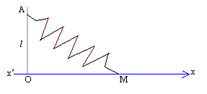
- Exprimer l'énergie potentielle Ep(x) en fonction de x et des paramètres k, l et l₀.
- Y a-t-il des positions d'équilibre? Quelles sont les allures de la fonction Ep(x)?
- Au voisinage de ces positions peut-on parler d'oscillateur harmonique?
- Différents systèmes physiques peuvent être modélisés par un solide S assimilable à un point matériel de masse m mobile le long d'un axe des x, soumis à une tension d'un ressort et à une force de frottement visqueux, c'est à dire opposée à la vitesse( - kx'), k constante positive.
- Etablir l'équation différentielle vérifiée par x(t). Indiquer l'allure des solutions suivant la valeur du coefficient  k.
- Pourquoi un dispositif de feinage à courants de Foucault réalise t-il mieux une telle force de freinage qu'une palettee dans un liquide?
- Que penser du cas <0?

Exercice 5
pendule pesant :
Il est constitué d'un solide de masse m et de centre de gravité G, mobile, sans frottement autour d'un axe horizontal , perpendiculaire au plan de la figure. Le moment d'inertie du solide par rapport à cet axe est J
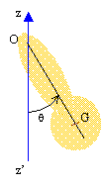
- Etablir l'équation différentielle vérifiée par (t). Montrer que si  reste petit, le pendule pesant peut être assimilé à un oscillateur harmonique de pulsation propre ²₀ = mga / J.
- Etudier briévement le cas d'un pendule simple pour lequel le solide est constitué d'un point matériel de masse m suspendu à un fil tendu, sans masse de longueur l.
Exercice 6
L'énergie potentielle d'interaction entre les atomes d'une molécule diatomique est donnée par l'expression du potentiel de Morse : E(r) =A(1-exp-a(r-r₀) )².
r : distance variable entre les atomes, a : constante positive, r₀ et A : paramètres positifs dont il faudra déterminer la signification physique.
- Quelle est l'expression des forces d'interaction moléculaires. Déterminer r, pour qu'il y ait équilibre ? Cet équilibre est-il stable ?
- Retrouver ces résultats en utilisant l'énergie potentielle.
- Calculer l'énergie de dissociation de la molécule.
- L'énergie potentielle d'interaction entre 2 nucléons est donnée par le potentiel de Yukawa soit : E(r) =-B r₀/r exp-r/r₀. En déduire les forces d'interaction nucléaires.
- Représenter les forces précédentes et les comparer.
Exercice 7
Soit une particule ponctuelle M de masse m gravitant à la distance r =OM du centre d'un corps sphérique; elle est soumise à une force attractive : 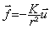Le poids de la particule est négligeable.
- Exprimer son énergie potentielle en fonction de K et de r.
- La trajectoire de la particule étant circulaire de centre O, montrer que le mouvement est uniforme ; calculer l'énergie cinétique de la particule.
- Calculer son énergie mécanique.
- On provoque une diminution relative de 10⁻⁴ de l'énergie mécanique. Que deviennent la vitesse et le rayon de la trajectoire?
- La distance initiale est OM=r₀. Quelles sont l'énergie minimale et la vitesse qu'il faut lui communiquer pour l'arracher de l'attraction du corps sphérique.
Exercice 8
Une particule se déplace dans un champ de forces 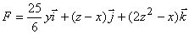
Suivant la trajectoire définie par les équations paramétriques, dans le système des unités SI:
x=3t ; y=2t² ; z=t-2
- Calculer la puissance reçue par la particule à l'instant t.
- Quelle est la position de la particule lorsque cette puissance est minimale?
- Calculer le travail fourni par le champ de forces entre les instants t₁=0s et t₂= 2s?
- Quel est ce travail si la particule est astreinte à se déplacer en ligne droite de sa position à l'instant t₁=0 à sa position à l'instant t₂=2s? Conclusions?

Exercice 9
- La suspension d'une voiture automobile, de masse M=600kg est schématisé par un ressort de raideur k. On constate que les roues, dont on négligera la masse, quittent le sol lorsque la voiture est soulevée d'une hauteur h=30cm. Déterminer:
- La raideur k du ressort.
- L'équation du mouvement verticale, ainsi que la période des oscillations verticales de la voiture à vide.
- Que devient la période avec 4 passagers de masse totale m=300kg.
- On ajoute à la suspension précédente un amortisseur qui crée une force de frottement proportionnelle à la vitesse verticale f = -bv.
A vide, le régime d'amortissement est critique. Ecrire l'équation du mouvement vertical. Déterminer b.
- Lorsque la voiture contient 4 passagers, quelles sont
- l'équation du mouvement vertical.
- La pseudo-période T', la comparer à la période propre de l'oscillation non amortie.
On donne g=10m.s⁻².
Exercice 10
Un pendule élastique A de masse m = 0,1kg, de raideur ${mω}_{o^{2}}$= 20 N/m, oscille sans frottement solide le long d’une tige qui fait un angle constant $θ_{o}$avec la verticale descendante.
1°/ a) Etablir l’équation différentielle dynamique du mouvement de A le long de la tige fixe. Trouver la position autour de laquelle s’effectue le mouvement des oscillations et calculer la période du mouvement.
b) On constate que les oscillations s’amortissent selon une loi exponentielle. A quelle type de force fait – il attribuer cet amortissement. Au bout de 30 oscillations, l’amplitude est divisée par trois. Calculer le décrément logarithmique et le facteur qualité du pendule.

2°/ On fait tourner la tige uniformément autour de la verticale avec une vitesse angulaire$Ω$. Exprimer dans le référentiel tournant l’énergie cinétique du pendule, son énergie potentielle de pesanteur, son énergie potentiel élastique et son énergie potentielle centrifuge. Etablir en absence du frottement, l’équation différentielle du mouvement. En déduire la position d’équilibre et la période des oscillations sachant que $r\text{sin}θ_{o}=0,9ω_{o}$

Exercice 11

On considère deux ressorts de même longueur L et de raideur différents k₁ et k₂.
- Les ressorts sont placés verticalement en parallèle. L’extrémité supérieure est fixe et l’autre porte une masselotte A de masse m. Trouver l’expression de la pulsation de l’oscillation ainsi formée. Conclure.
- Même question lorsque les deux ressorts sont placés en série. Conclure.

Exercice 12
Dans tout l'exercice, on prendra g = 10 m / s². On négligera les frottements. On utilise un ressort de masse négligeable, à spires non jointives.
• 1 Etude préalable du ressort
Pour déterminer la raideur k d'un ressort, on accroche une de ses extrémités à un support fixe. Lorsqu'on accroche une masse marquée m = 200 g à son autre extrémité, le ressort s'allonge de 10,0 cm.
a) Vérifier que la raideur du ressort vaut 20,0 N / m.
b) En utilisant le théorème du centre d'inertie, montrer que la raideur peut aussi s'exprimer en kg / s².
En quelle unité la quantité 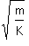s'exprime-t-elle ?
• 2- Etude d'un oscillateur élastique
a) On fixe maintenant le ressort étudié comme l'indique la figure 2. Le ressort est horizontal, une de ses extrémités est fixe. On accroche à son autre extrémité un solide (S) de masse m = 200 g. Ce solide peut se déplacer sans frottement le long d'un axe horizontal Ox. À l'équilibre, le centre G du solide coïncide avec l'origine 0 du repère.
- Etablir l'équation différentielle qui régit le mouvement de G.
- Vérifier que, si l'on choisit correctement To, la fonction , de période To, est solution de l'équation différentielle précédente.
- Calculer numériquement la valeur de la période To.
b) On comprime le ressort vers la gauche. Le point G occupe alors la position Go telle que OGo = - 0,15 m.
A l'instant t = 0, on lâche le solide sans vitesse initiale. Déterminer l'amplitude X _{M} et la phase o du mouvement, ainsi que l'expression de la vitesse v (t) du solide. En déduire la valeur maximale de la vitesse.
c) Définir et exprimer l'énergie mécanique de cet oscillateur non amorti. Calculer sa valeur à l'instant t = 0. (On prendra l'énergie potentielle du ressort nulle lorsque x = 0).
En admettant et en utilisant la conservation de cette énergie mécanique, retrouver la valeur maximale de la vitesse du solide.

Exercice 13
Les valeurs numériques nécessaires à la résolution sont données à la fin de l'exercice.
Pour modéliser le ressort du système de suspension de voiture, un élève suggère d'utiliser un ressort de constante de raideur k (valeur indiquée par le fournisseur).
• A - Etude des oscillations libres
Cet élève utilise un système d'acquisition de données schématisé figure 1.
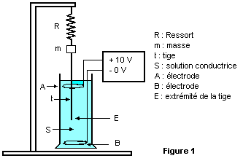
Deux électrodes A et B, immobiles, plongées dans la solution S, sont reliées aux bornes positive et négative d'un générateur de tension. Une tige métallique t, recouverte d'un isolant sur toute sa longueur, est fixée à la masse m. Son extrémité E, légèrement dénudée de son isolant, suit donc exactement le mouvement de la masse m.
La mesure de la tension entre le point E et la borne 0 V du générateur permet de détecter la position de E (le dispositif de mesure n'est pas représenté sur le schéma). Ainsi, il est possible de connaître la position de la masse m au cours des oscillations.
Après réglage des paramètres du logiciel d'acquisition, l'élève écarte la masse m vers le bas, de 1 cm, et il laisse le système osciller librement.
Le déclenchement de l'acquisition se fait par le passage à la position d'équilibre. La courbe obtenue est donnée sur la figure a.
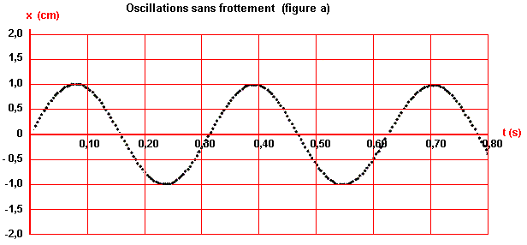
• A-1 Commenter l'allure de la courbe. A quel type d'oscillations correspond-elle ?
• A-2 Déterminer graphiquement la période T₀ d'oscillations de la masse m suspendue au ressort.
• A-3 Cette valeur est-elle en accord avec la valeur théorique 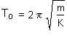
• A-4 On ajoute à l'extrémité E de la tige un disque horizontal de volume et de masse négligeables. Des forces de frottement interviennent alors. Dessiner l'allure de la courbe obtenue après une nouvelle acquisition.
• B - Etude des oscillations forcées
L'élève relie maintenant l'extrémité haute du ressort à un excentrique mu par un moteur (figure 2) et réalise plusieurs enregistrements pour différentes vitesses de rotation du moteur mesurées par la fréquence de rotation f en Hertz. A l'extrémité de la tige se trouve toujours le disque horizontal de volume et de masse négligeables.
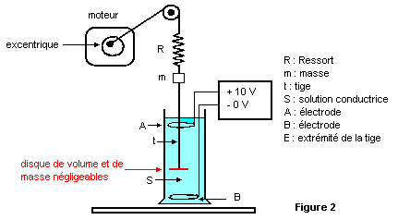
L'élève relève l'amplitude de chaque courbe enregistrée.
f (Hz) | 1,5 | 2,0 | 2,5 | 2,8 | 3,1 | 3,2 | 3,3 | 3,6 | 4,0 | 4,5
x_{max} (cm) | 0,4 | 0,6 | 1,0 | 1,5 | 2,1 | 2,3 | 2,0 | 1,5 | 1,0 | 0,7
• B-1 Quel nom donne-t-on au moteur muni de l'excentrique et au système (ressort + masse) ?
• B-2 Construire la courbe représentant x_{max} en fonction de la fréquence f.
Quel phénomène obtient-on à f = 3,2 Hz ?
Comparer la fréquence f_{R} des oscillations à la résonance à la fréquence propre f₀ des oscillations libres non amorties du système (ressort + masse).
• B-3 Quel(s) changement(s) observerait-on si on utilisait une solution S' plus visqueuse.
• C - Suspension d'une automobile
Le système de suspension d'une automobile comprend des ressorts et des amortisseurs.
L'automobile est donc un système mécanique oscillant de fréquence propre f₀.
Certaines pistes du désert ont un aspect de "tôle ondulée" : elles comportent une succession régulière de bosses, distantes de L (quelques dizaines de centimètres).
Pour une vitesse V_{R}, le véhicule subit des oscillations de forte amplitude qui diminuent dangereusement sa tenue de route.
• C-1 Expliquer ce phénomène.
• C-2 Exprimer la vitesse V_{R} en fonction de f₀ et L.
Calculer cette vitesse en km.h ⁻ ¹ avec f₀ = 5,0 Hz et L = 80 cm.
Données :
k = 40 N.m ⁻¹
m = 100 g
π = 3,14

Exercice 14
Dans tout l'exercice, on prendra g = 10 m / s². On négligera les frottements. On utilise un ressort de masse négligeable, à spires non jointives.
• 1 Etude préalable du ressort
Pour déterminer la raideur k d'un ressort, on accroche une de ses extrémités à un support fixe. Lorsqu'on accroche une masse marquée m = 200 g à son autre extrémité, le ressort s'allonge de 10,0 cm.
a) Vérifier que la raideur du ressort vaut 20,0 N / m.
b) En utilisant le théorème du centre d'inertie, montrer que la raideur peut aussi s'exprimer en kg / s².
En quelle unité la quantité s'exprime-t-elle ?
• 2- Etude d'un oscillateur élastique
a) On fixe maintenant le ressort étudié comme l'indique la figure 2. Le ressort est horizontal, une de ses extrémités est fixe. On accroche à son autre extrémité un solide (S) de masse m = 200 g. Ce solide peut se déplacer sans frottement le long d'un axe horizontal Ox. À l'équilibre, le centre G du solide coïncide avec l'origine 0 du repère.
- Etablir l'équation différentielle qui régit le mouvement de G.
- Vérifier que, si l'on choisit correctement To, la fonction , de période To, est solution de l'équation différentielle précédente.
- Calculer numériquement la valeur de la période To.
b) On comprime le ressort vers la gauche. Le point G occupe alors la position Go telle que OGo = - 0,15 m.
A l'instant t = 0, on lâche le solide sans vitesse initiale. Déterminer l'amplitude X _{M} et la phase o du mouvement, ainsi que l'expression de la vitesse v (t) du solide. En déduire la valeur maximale de la vitesse.
c) Définir et exprimer l'énergie mécanique de cet oscillateur non amorti. Calculer sa valeur à l'instant t = 0. (On prendra l'énergie potentielle du ressort nulle lorsque x = 0).
En admettant et en utilisant la conservation de cette énergie mécanique, retrouver la valeur maximale de la vitesse du solide.
Exercice 15
Un ressort de raideur K est horizontal, une de ses extrémités est fixe On accroche à son autre extrémité un solide de masse m. Ce solide peut se déplacer le long d'un axe horizontal Ox. Soit O la position du centre d'inertie du corps à l'équilibre (voir la figure).
Il existe des frottements. On admettra qu'ils se réduisent à une force = - h où désigne la vitesse instantanée du solide. Le coefficient h est positif.
• 1- Etablir l'équation différentielle caractéristique du mouvement du solide.
• 2- Quelle est la nature de ce mouvement ? Donner l'allure de x (t) selon la valeur du coefficient d'amortissement A = h / m.
• 3- Energie de l'oscillateur.
a) Donner l'expression de l'énergie mécanique du système solide-ressort.
b) Etablir la relation entre la dérivée de l'énergie mécanique par rapport au temps et la puissance de la force de frottement.
c) Commenter cette relation en termes de transferts d'énergie.
• 4- A l'aide d'une interface reliée à un ordinateur. on a relevé une tension u proportionnelle à x (t) .
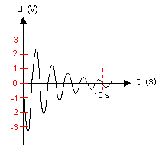
L'ordinateur est programmé de telle sorte qu'à 1 volt corresponde 1 cm.
A partir du graphique ci-dessus :
a) Déterminer les conditions initiales imposées à cet oscillateur
b) Calculer la pseudo-période.
c) Déterminer l'énergie mécanique Em de l'oscillateur à chaque passage par un extremum négatif de x (se limiter aux quatre premiers).
Que peut-on dire du rapport (Em) _{i} / (Em) _{i + 1} ? Donnée : k = 10 N / m.
d) Déterminer le travail de la force de frottement entre les passages par le 1° puis le 4° extremum négatif.

Exercice 16

Un point mobile de masse m est repéré par rapport à un repère galiléen $R\left(O,\vec{e_{x}},\vec{e_{y}},\vec{e_{z}}\right)$. On appelle R’ le repère de centre O et de base $\left(\vec{e_{r}},\vec{e_{θ}},\vec{e_{z}}\right)$ avec $\vec{\text{OM}}=r\vec{e_{r}}+z\vec{e_{z}}$
r
HH
M
e_{x}
e_{y}
e_{z}
θ
e_{θ}
e_{r}
1° On prend R’ comme repère relatif et repère de projection des résultats vectoriels. Calculer par composition de mouvement $\vec{V_{R}(M)}\text{ et }\vec{a_{R}(M)}$, puis les retrouver par calcul direct.
2° Pour la suite du problème, on suppose z=0 ; le point M est mobile sur le plan xoy. En plus de son poids $\vec{P}=−\text{mg}\vec{e_{z}}$, il est soumis à 2 forces $\vec{F_{1}}\text{ et }\vec{F_{2}}$, définies par :
$\vec{F_{1}}=\text{mr}\left(2\overset{}{θ}\vec{e_{r}}+\vec{e_{θ}}\right)\text{ et }\vec{F_{2}}=mλ\vec{e_{z}}∧\vec{V_{R}}(M)$, λ est un scalaire fonction de t.
  - A partir de la relation fondamentale de la dynamique, donner les équations scalaires du mouvement de M.
  - Ecrire le théorème de l’énergie cinétique et montrer qu’il existe une intégrale première de l’énergie qu’on demande d’expliciter.
3° On suppose que λ=0 est que le point M est mobile sans frottement sur un cercle de centre O et de rayon a qui réagit avec une force de liaison $\vec{L}$. On suppose qu’à l’instant t=0, le point M est immobile avec θ=0. A l’aide de l’intégrale première de l’énergie, exprimer $\vec{L}$ en fonction de θ seul.
Retrouver l’expression différentielle du mouvement de M à partir du théorème du moment cinétique au point).

Exercice 17
Un point matériel mobile M de masse m est repéré par rapport à un repère galiléen $R\left(O,\vec{e_{x}},\vec{e_{y}},\vec{e_{z}}\right)$ par les paramètres sphériques (r, θ, φ). On appelle R’ le repère de centre O et de base $\left(\vec{e_{r}},\vec{e_{θ}},\vec{e_{φ}}\right)$, avec $\vec{\text{OM}}=r\vec{e_{r}}$ .
1° On prend R’ comme repère relatif et repère de projection des résultats vectoriels. Calculer par composition de mouvement $\vec{V_{R}(M)}\text{ et }\vec{a_{R}(M)}$. Puis les retrouver par calcul direct.
2° Pour la liste du problème, le point M décrit sans sanas frottement le cercle méridien de centre O et de rayon a du plan Oxz. A position est repéré par l’angle $θ=\left(\vec{\text{Oz}},\vec{\text{OM}}\right)$. Par rapport à R. On considère les coordonnées des points suivants :
A(0,0,-a), B(0,0,a), C(a,0,0)

On suppose que le point M est lâché sana vitesse initiale au point B. Au cours de son mouvement, il est soumis à son poids $\vec{P}=−\text{mg}\vec{e_{z,}}$ , à la réaction $\vec{L}$ du support, à la force $\vec{F}=k\vec{\text{AM}}$, k une constante positive.
a°) Expliciter la loi fondamentale de la dynamique et en déduire l’équation différentielle du mouvement ainsi que l’expression de L.
b°) Ecrire le théorème de l’énergie cinétique et en déduire une intégrale première du mouvement, puis l’expression de $\vec{L}$ en fonction de θ ; retrouver l’équation différentielle du mouvement.
c°) Donner au point C, l’expression de la vitesse linéaire v de M, puis celle de la réaction L.
d°) Montrer qu’il existe une valeur de θ pour lequel L=0. Application numérique $k=\frac{\text{mg}}{a}$.

Exercice 18
θ  θ  w  v  y  z₀  x  • | On considère un repère fixe $R_{0}\left(O,\vec{x_{0}},\vec{y_{0}},\vec{z_{0}}\right)$ et un repère relatif $R_{1}\left(O,\vec{x},\vec{y},\vec{z_{0}}\right)$, tel que $\left(\vec{x_{0}},\vec{x}\right)=\left(\vec{y_{0}},\vec{y}\right)=ψ(t)$. Soit un point M défini dans le plan (Oyz₀) par ses coordonnées polaires $\left(ρ,θ\right)$) auxquelles on associe d’une part le vecteur unitaire $\vec{v}$ de $\vec{\text{OM}}$, et le vecteur unitaire $\vec{w}$, déduit de $\vec{v}$ par rotation d’angle de $\frac{π}{2}$ dans le plan (Oyz₀).

Les vecteurs $\vec{x},\vec{v}\text{ et }\vec{w}$ forme le repère $R\left(O,\vec{x},\vec{v},\vec{w}\right)$, d’origine O.
ρ et θ sont fonction du temps t.
Dans tout le problème, les résultats sont exprimés dans la base du repère $R\left(O,\vec{x},\vec{v},\vec{w}\right)$.
1°) On désigne par $\vec{v_{R0}(M)}$ la vitesse de M dans son mouvement par rapport à $R_{0}\left(O,\vec{x_{0}},\vec{y_{0}},\vec{z_{0}}\right)$.
Déterminer$\vec{v_{R}(M)}$, $\vec{v_{R_{1}}(M)}$ et $\vec{v_{R_{0}}(M)}$
2°) On désigne par $\vec{v_{R_{0}}(M∈R_{1})}$ la vitesse d’entraînement de M dans son mouvement par rapport à $R_{0}\left(O,\vec{x_{0}},\vec{y_{0}},\vec{z_{0}}\right)$, $R_{1}\left(O,\vec{x},\vec{y},\vec{z_{0}}\right)$ étant le repère relatif.
Montrer la relation : $\vec{v_{R_{0}}(M∈R_{1})}=\vec{v_{R1}(M∈R)}+\vec{v_{R0}(M∈R_{1})}$
3°) Déterminer les accélérations : $\vec{a_{R}(M)}$, $\vec{a_{R1}(M)}$, $\vec{a_{c}(M)}$ , $\vec{a_{R0}(M∈R_{1})}$.
4°)
a°) Pour quelles conditions le mouvement relatif de M est t-il à accélération centrale de centre O ?
b°) Pour quelles conditions autre que précédemment le mouvement absolu de M est-il aussi à accélération centrale de centre O.
5°) On suppose vraies les trois propositions suivantes :
    - ρ= a = Cte
    - Le mouvement relatif de M n’est pas à accélération centrale de centre O
    - Le mouvement absolu de M est à accélération centrale de centre O.
Trouver $\overset{}{ψ}$ et $\overset{}{θ}$
En fonction de θ seulement.

CORRIGES DES EXERCICES DE LA DEUXIEME PARTIE
DE L’EVALUATION FORMATIVE DE L’ACTIVITE 4

Exercice 1
Dans le repère local (u, t, k) les composantes de la force de frottement sont : (0 ; f cos α ; f sin α )
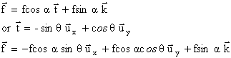
composantes de la vitesse, dérivée du vecteur position par rapport au temps :
(-r sinθ θ ' ; r cosθ θ ' ; hθ ' )
ou dans le repère local (u, t, k) :
(0, rθ ' ; hθ ' )
tan α = hθ ' / (rθ ') = h / r.

travail de la force de frottement :
déplacement élémentaire :
dx = -r sinθ dθ ; dy = r cosθ dθ ; dz = h dθ ;
frottement (-f cosα sinθ ; f cosα cosθ ; f sinα)
produit scalaire entre les vecteurs frottement et déplacement
-f r cosα sin²θ dθ + f r cosα cos²θ + f h sinα dθ .
Pour obtenir le travail sur le déplacement B vers A, intégrer entre 4π et 0, α et r sont constants
en remarquant que sin²θ = ½(1-cos(2θ)) et que cos²θ = ½(1+cos(2θ))
W = -4π f [r cosα + h sinα].

travail du poids de B en A :
travail élémentaire au cours du déplacement élémentaire hdθ :
dW = mghdθ
Pour obtenir le travail sur le déplacement B vers A, intégrer entre 4π et 0:
W = 4π mgh .
le travail de la réaction normale est nul ( force perpendiculaire au déplacement)

vitesse en A :
écrire le théorème de l'énergie cinétique entre B et A : (en B la vitesse est nulle)
½mv²_{A} = 4π mgh -4π f [r cosα + h sinα].
v²_{A} =8π [gh - f /m[r cosα + h sinα]].
cela est possible à condition que les frottements ne soient pas trop importants :
mgh>4π f [r cosα + h sinα].

Exercice 2

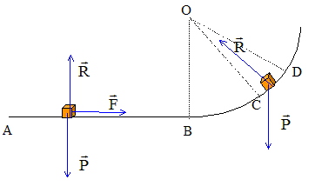
théorème de l’énergie cinétique :
de B en D : R, perpendiculaire à la vitesse ne travaille pas. Le travail du poids est résistant ( montée) et vaut : W_{P}= - mgH
L'énergie cinétique en D est nulle ( arrêt) ; l'énergie cinétique en B vaut : ½mv² ( v : vitesse en B)
La variation de l'énergie cinétique est égale à la somme des travaux des forces appliquées au solide : 0-½mv² = -mgH
v²= 2gH = 2*9,8 * 3 = 58,8 ; v = 7,7 m/s.
de A en B : les forces R et P perpendiculaires à la vitesse, ne travaillent pas. Le travail de la force F vaut W_{F}=F AB.
L'énergie cinétique en A est nulle ( arrêt) ; l'énergie cinétique en B vaut : ½mv² ( v : vitesse en B)
La variation de l'énergie cinétique est égale à la somme des travaux des forces appliquées au solide : ½mv² -0= F AB
F= mv²/(2AB) = 5*7,7² / 8 = 36,7 N.
vitesse de (S) en C :
de B en C : R, perpendiculaire à la vitesse ne travaille pas. Le travail du poids est résistant ( montée) et vaut : W_{P}= - mgh
L'énergie cinétique en C vaut ½mv²_{C} ; l'énergie cinétique en B vaut : ½mv² ( v : vitesse en B)
La variation de l'énergie cinétique est égale à la somme des travaux des forces appliquées au solide : ½mv²_{C} -½mv² = -mgh
v²_{C} = v² -2gh = 58,8 -2*9,8*1,5 =29,4 ; v_{C} = 5,4 m/s.
L'expression de cette vitesse indique que v_{C} ne dépend que de la vitesse en B et de l'altitude h, peut importe le sens du parcours.
ou bien appliquer le théorème de l’énergie cinétique entre les deux passages du solide en M situé sur l'arc BD à l'aller puis au retour :
R ne travaille pas ; le travail du poids est nul ( au même point la différence d'altitude est nulle). Donc l'énergie cinétique, par suite la valeur de la vitesse ne change pas à l’aller et au retour.

action R du support au point C :
Ecrire la seconde loi de Newton sur un axe normal à la trajectoire et dirigé vers O :
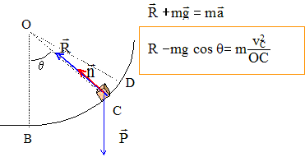
R est centripète, dirigée vers O et sa valeur est : R= m[v²_{C}/OC + g cosθ]
cos θ = (OB-h) / OB = (10 -1,5) / 10 = 0,85 ; θ = 31,8°.
R= 5(29,4/10+9,8 * 0,85)= 56,3 N.
Au point D le solide ne peut pas être en équilibre : la somme vectorielle des forces n'est pas nulle. durée des parcours AB et BA :
AB : écrire la seconde loi de Newton : F=ma soit a = F/m = constante ; vitesse initiale nulle :
AB=½at² = ½F/mt² soit t² = 2AB m/F = 8*5/36,7 =117,4 ; t = 1,1 s.
BA : solide pseudo-isolé , donc mouvement rectiligne uniforme . AB = vt
soit t = AB/v = 4/7,7=0,52 s.

Les frottements ne sont plus négligés. La valeur f des frottements est constante. Le solide s'arrète au retour en B.
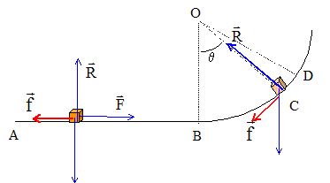
Exprimer puis calculer f et F : théorème de l’énergie cinétique :
de D en B : R, perpendiculaire à la vitesse ne travaille pas. Le travail du poids est moteur
( descente) et vaut : W_{P}= mgH
Le travail de f ( résistant) vaut : W_{f}= -f *longueur de l'arc de cercle DB = -f OC θ (θ en radian )
cos θ = (OB-H) / OB = (10 -3) / 10 = 0,7 ; θ  = 0,795 rad.
L'énergie cinétique en D est nulle ( arrêt) ; l'énergie cinétique en B est nulle ( arrêt)
La variation de l'énergie cinétique est égale à la somme des travaux des forces appliquées au solide :
0-0= mgH - f *OC  d'où f = mgH /(OC  ) = 5*9,8*3/(10*0,795)= 18,5 N.
sur le trajet complet : R, perpendiculaire à la vitesse ne travaille pas. Le poids ne travaille pas
( altitude identique au départ A et à l'arrivée B)
Le travail de f ( résistant) vaut : W_{f}= -f (AB+2OC θ ) ; le travail de F vaut W_{F}=F AB
L'énergie cinétique en A est nulle ( arrêt) ; l'énergie cinétique en B est nulle ( arrêt)
0-0 = -f (AB+2OC θ ) + F AB soit F= f (AB+2OC θ ) /AB = 18,5(4+20*0,795) / 4 = 92 N.

Comparer à l’aller et au retour :
- les valeurs de la vitesse en un point quelconque de l’arc BD
appliquer le théorème de l’énergie cinétique entre les deux passages du solide en M situé sur l'arc BD à l'aller puis au retour :
R ne travaille pas ; le travail du poids est nul ( au même point la différence d'altitude est nulle). Le travail des frottements est négatif, donc la vitesse diminue : la vitesse au retour est plus petite qu’à l’aller.
- la durée des trajets BC et CB :
La vitesse est plus faible au retour, donc la durée du retour est plus grande que celle de l’aller.

Le solide s'arrête au retour sur l'arc de cercle lorsque la somme vectorielle des forces est nulle.
L'angle θ vaut alors : cos θ = (OB-h') / OB = (10-0,5) / 10 = 0,95 ; θ  =  0,318 rad.
A la descente le travail du poids est moteur. La force motrice est
mg sin θ = 5*9,8*0,312 = 15,3 N, valeur insuffisante pour vaincre les frottements ( 18,5 N).
Par contre la force motrice en D vaut : mg sin θ = 5*9,8 *0,714 =35 N valeur suffisante pour vaincre les frottements : le mobile ne reste pas en D.

Exercice 3

Le système étudié est le solide S. Le référentiel est le laboratoire, référentiel supposé galiléen.
On applique le théorème du centre d'inertie , la seule force exercée sur S étant la tension du ressort.
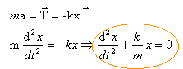
avec ω₀²= k/m
fonction solution de cette équation différentielle : x(t) = A cos (ω₀ t + ϕ)
à t=0 : A =Acosϕ d'où cosϕ = 1 soit ϕ = 0
x'(t) = -Aω₀sin(ω₀ t)
à t=0 x'(0) = 0
x(t) = A cos (ω₀ t ).

plan des phases:
x'(t) = -Aω₀sin((ω₀ t) soit x'² =A²ω²₀sin²(ω₀ t)--> sin²(ω₀ t) = x'² /(A²ω²₀)
x² = A² cos²(ω₀ t)-->cos²(ω₀ t) =x² / A²
or cos²(ω₀ t) +sin²(ω₀ t) =1
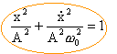
la trajectoire dont l'équation est donnée ci-dessus est, dans le plan des phases, une éllipse de demi grand axe A et de demi petit axe Aω₀.

énergie :
La tension dérive d'une énergie potentielle; il existe une fonction Ep telle que :
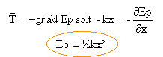
l'origine de l'énergie potentielle élastique étant choisie à la position d'équilibre (G en O).
En l'absence de frottement il y a conservation de l'énergie mécanique .
E =½mv² +½kx²
dériver par rapport au temps ( la dérivée de u² étant 2 uu')
½ m 2 v v' + ½ k 2 x x' = 0
avec v' = x" et x' = v en simplifiant par v, on retrouve : m x" + k x=0

Exercice 4
Le système physique n'a qu' un seul degré de liberté. Ecrire la conservation de l'énergie mécanique, puis dériver :on obtient une équation différentielle du second ordre de la forme x" = f(x, x').
Cette équation admet une solution unique pour des conditions initiales données.
Développons Ep(x) au voisinage de la position d'équilibre x₀:
Ep(x) = Ep(x₀) + (x-x₀) (dEp / dx) _{x0} + ½(x-x₀)² (d²Ep / dx²) _{x0} + ...

F = - dEp / dx
x₀ est une position d'équilibre si F(x₀) =0 soit (dEp / dx) _{x0} = 0
dériver Ep(x) pour étudier la stabilité de l'équilibre :
F= - dEp/dx =-dEp / dx) _{x0}- (x-x₀) (d²Ep / dx²) _{x0}= - (x-x₀) (d²Ep / dx²) _{x0}
si la dérivée seconde est positive, alors F est du signe opposé à x-x₀ ; le point matériel est soumis à une force qui le ramène vers sa position d'équilibre x₀. L’équilibre est dit "stable".
Par contre si la dérivée seconde est négative, le point tend à s'éloigner de la position d'équilibre et l'équilibre est dit "instable".

expression de l'énergie potentielle :
Ep(x)= ½ kΔl²= ½k[ (l²+x²)^{½}-l₀]²
La dérivée par rapport à x :
dEp/dx= kx[1- l₀(l²+x²)^{-½} ]
si l >l₀, la seule position d'équilibre est x=0
si l <l₀, il y a trois positions d'équilibre: x=0; x = (l₀²-l²)^{½}; x = -(l₀²-l²)^{½}
l'allure de Ep est représentée ci-dessous:
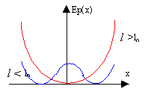
stabilité de l'équilibre :
pour x=0 : d²Ep/dx = k(1- l₀/l) alors si l>l₀ l'équilibre est stable. Si l<l₀ l'équilibre est instable.
pour x = (l₀²-l²)^{½} ou x = -(l₀²-l²)^{½} , d²Ep/dx =k((1- l²₀/l²) positive; ces positions d'équilibre sont stables.
Au voisinage des positions d'équilibres stables, on a un oscillateur harmonique.

le théorème du centre d'inertie s'écrit : R (action du support)
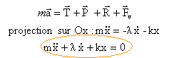
Les solutions de cette équation différentielle dépendent du signe du discriminant de l'équation caractéristique associée : Δ = λ²-4km
Δ <0 frottement faible, régime pseudo-périodique
Δ =0, régime critique
Δ >0, régime apériodique
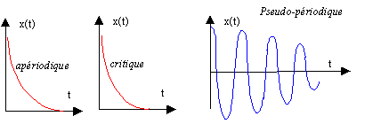
la force de frottement visqueux n'est pas rigoureusement proportionnelle à la vitesse. La force de freinage par courant de Foucault est proportionnelle à la vitesse.
λ<0 : l'oscillateur reçoit de l'énergie. L'amplitude des oscillations augmente.

Exercice 5

Le système étudié est le pendule ; référentiel du laboratoire supposé galiléen.
Les forces agissant sur le système sont le poids et la réaction de l'axe. Le moment de la réaction de l'axe par rapport à O est nul.
Le moment du poids par rapport à O est –mg OG sinθ.
Appliquer le théorème du moment cinétique par rapport à un axe fixe :
Jd²θ/dt² = -mgOG sinθ.
si l'angle est petit : sinθ voisin de θ radian.
Jθ" + mgOG θ =0
θ" + mgOG / J θ =0
il s'agit de l'équation différentielle d'un oscillateur harmonique de pulsation propre [mg OG / J]^{½}.

Pour un pendule simple J= ml² et la pulsation propre est ω₀² = g / l.

Exercice 6
Référentiel du laboratoire supposé galiléen
La force d'interaction moléculaire est conservative et dérive du potentiel E(r)
F_{m}(r) = -dE / dr = -2Aa exp(-a(r-r₀)) (1-exp(-a(r-r₀))).
il y a un équilibre lorsque cette force est nulle, c'est à dire lorsque r = r₀.
r₀ représente la distance moyenne entre les deux atomes constituants la molécule.
l'équilibre est-il stable ?
-2Aa exp(-a(r-r₀)) est négatif.
si r>r₀, -a(r-r₀)<0 et (1-exp(-a(r-r₀))) est posittif : F_{m} attractive.
si r<r₀, -a(r-r₀)>0 et (1-exp(-a(r-r₀))) est négatif : F_{m} répulsive.
F_{m} est donc une force de rappel vers la position d'équilibre : celui ci est stable.

l'énergie potentielle passe t-elle par un extrémum ?
on dérive l'énergie potentielle :
dE / dr = 2Aa exp(-a(r-r₀)) (1-exp(-a(r-r₀)))
cette dérivée s'annule pour :1-exp(-a(r-r₀))=0 soit r = r₀
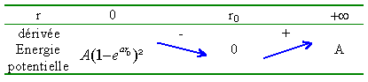
L'énergie potentielle passe par un minimum pour r= r₀, ce qui correspond à un équilibre stable.

énergie de dissociation
travail fourni par un opérateur extérieur pour séparer les deux atomes constituant cette molécule
δWop = -F_{m} dr
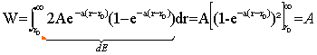
A représente l'énergie de dissociation de la molécule.

Les forces d'interaction nucléaires sont conservatives et dérivent d'une énergie potentielle.
F_{n} (r) = -dE / dr
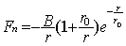
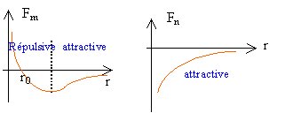
les distances au niveau des molécules sont de l'ordre de 10⁻¹⁰m ; les distances au niveau du noyau sont de l'ordre de 10⁻¹⁵m. A court et moyen rayon d'action les forces nucléaires sont attractives, intenses lorsque les nucléons sont proches.
Les forces moléculaires sont attractives ou répulsives
Exercice 7

on choisit un référentiel lié au coprs sphérique.
La force ne dépend que de la variable r. Cette force dérive d'une énergie potentielle s'il existe une fonction E telle que f(r) = - dE/dr.
ou bien dE = -f(r) dr : il suffit de rechercher une primitive de f(r)
E=-K/r + Cte
Lorsque la distance r devient très grande cette force et l'énergie potentielle n'existent plus, la constante est prise égale à zéro lorsque r tend vers l'infini.

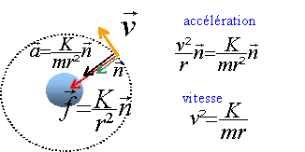
la vitesse a une norme constante: le mouvement est uniforme
l'énergie cinétique vaut : Ec =½mv²=K/(2r).
l'énergie mécanique est la somme des énergie potentielle et cinétique:
E= -K/r+K/(2r) =-½ K/r

dérivée logarithmique de l'expression de l'énergie
dE/E = dr /r = -10⁻⁴.
dérivée logaritmique de ll'expression de la vitesse : 2 dv/v = -dr/r
dv/v = -½ dr/r = + 0,5 10⁻⁴ la vitesse augmente.

arracher la particule de l'attraction du corps sphérique revient à lui fournir de l'énergie afin que son énergie totale devienne nulle.
énergie apportée par l'opérateur : Eop = ½K/r₀
énergie cinétique qu'il faut lui fournir
½mv² =½K/r₀
d'où v²= K/(mr₀)
Exercice 8
puissance :
z-x = t-2 -3t = -2-2t ;
2z²-x = 2(t-2)²-3t = 2t²-11t + 8
vecteur force (25t²/3 ; -2-2t ; 2t²-11t + 8 )
vecteur vitesse : dérivée du vecteur position par rapport au temps
( 3 ; 4t ; 1)
puissance : produit scalaire entre vecteur force et vecteur vitesse
P= 12,5 *2t² + (-2-2t)*4t + 2t²-11t + 8
P= 19t² -19t +8
la puissance passe par une valeur extrème (mini ou maxi) lorsque sa dérivée par rapport au temps est nulle ; soit 38t-19 =0 ou t= 0,5 s
à t < 0,5 s, la dérivée est négative donc la puissance diminue, passe par un minimum à t=0,5 s puis croît pour t>0,5 s.
position de la particule à t=0,5 s :
x= 3*0,5 = 1,5 ; y= 2*0,5² = 0,5 ; z= 0,5-2 = -1,5.

travail entre t = 0 et t = 2s :
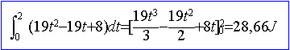
si le déplacement s'effectue suivant un segment de droite AB, le travail est égal à :
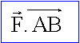
coordonnées de A ( position initiale à t=0) : (0 ; 0 ; -2)
coordonnées de B (position finale à t=2) : (6 ; 8 ; 0)
vecteur déplacement : (6 ; 8 ; 2 )
vecteur force (25t²/3 ; -2-2t ; 2t²-11t + 8 )
travail = produit scalaire vecteur force par vecteur déplacement :
50 t²+8(-2-2t)+2*(2t²-11t + 8 ) = 50 t²-38 t
à t= 2 s, ce travail est égal à : 140 J
le travail dépend du chemin suivi, les deux valeurs du travail étant différentes entre
t=0 et t=2 s.
La force n'est pas conservative.
Exercice 9

raideur du ressort :
poids du véhicule : 600*10 = 6000 N
hauteur : h=0,3 m
raideur k= 6000 / 0,3 = 2 10⁴ N/m.
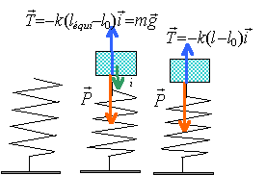
période :
l'extrémité supérieure du ressort est soumise au poids du véhicule et à la tension du ressort.
la relation fondamentale de la dynamique s'écrit : mz"= mg -k(l-l₀)
l'origine est choisie à la position d'équilibre : l = l_{équi}+ z
k(l-l₀ )= k(l_{équi}-l₀ + z ) = mg + kz
par suite : mz"= -kz ou z" + k/m z =0.
les solutions de cette équation différentielle sont de la forme z = A cos (ω₀t+ϕ) et le mouvement est sinusoïdal de pulsation ω₀= racine carrée (k/m) = (2 10⁴ / 600) ^{0,5} = 5,77 rad /s.
la période vaut : T₀= 2π / ω₀ =6,28 /5,77 = 1,088 s.
avec 4 passagers la pulsation devient : (2 10⁴ / 900) ^{0,5} = 4,714 rad /s. et la période : 1,33 s.
amortissement régime critique:
l'équation différentielle ci dessus s'écrit : z" -b/m z' + k/m z =0
équation caractéristique : r² -b/m r + ω₀ ² =0
discriminant : Δ =(b/m)²-4ω₀ ² ;
régime critique Δ=0 d'où b²= 4km et b=2 racine carrée(20000*600)= 6928 kg /s.

amortissement régime pseudopériodique :
Δ =(b/m)²-4ω₀ ² = 4[(b/(2m))²-4ω₀ ² ]
le discriminant de l'équation caractéristique est négatif si m est égal à 900kg au lieu de 600kg
le mouvement est sinusoïdal amorti de pseudo pulsation ω telle que :
ω² = ω₀ ² -(b/(2m))² = 4,714²-(6928/1800)² =22,22-14,81 = 7,41
ω = 2,72 rad/s et la pseudo période T ' vaut 6,28/2,72 = 2,3 s

Exercice 10
1°/ a) Par rapport au référentiel galiléen lié à la tige, la relation fondamentale de la dynamique s’écrit :
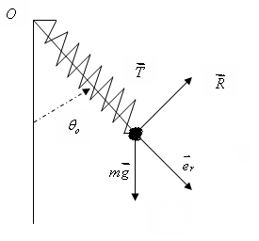
$m\vec{Γ}=\vec{T}+m\vec{g}+\vec{R}$ (I)
$$\vec{\text{OM}}=r\vec{e_{r}}⇒\vec{Γ}=\overset{¨}{r}\vec{e_{r}}$$
$$\begin{aligned}\vec{T}=−\text{kx}\vec{e_{r}}=−k(r−l_{o})\vec{e_{r}} \\ m\vec{g}\text{.}\vec{e_{r}}=\text{mg}\text{cos}θ_{o} \\ \vec{R}\text{.} \vec{e_{r}}=0 (\text{sans} \text{frottement})\end{aligned}$$

La projection suivant la tige (I) donne :
$$m\overset{¨}{r}=−k(r−l_{o})+\text{mg}\text{cos}θ_{o} (1)$$
Position d’équilibre ${r_{e}}/ \overset{¨}{r}=0$
$$\begin{aligned}⇒−k(r_{e}−l_{o})+\text{mg}\text{cos}θ_{o}=0 (2) \\ ⇒r_{e}=\frac{\text{mg}\text{cos}θ}{k}+l_{o} (3)\end{aligned}$$
$$\begin{aligned}(1)−(2)⇒m\overset{¨}{r}=−k(r−l_{o})+\text{mg}\text{cos}θ_{o}+k(r_{e}−l_{o})−\text{mg}\text{cos}θ_{o} \\ ⇒m\overset{¨}{r}=−k(r−r_{e})\end{aligned}$$
En posant $R=r−r_{e}$
$$⇒\overset{¨}{R}=\overset{¨}{r}$$
On a :
$$m\overset{¨}{R}=−\text{kR}⇔\overset{¨}{R}+ω_{o}^{2}R=0 (4)$$
Où :
$$ω_{o}^{2}=\frac{k}{m}⇒T_{o}=\frac{2π}{ω_{o}}=0,\text{44} s (5)$$
b) le frottement est dû à la résistance de l’air donc, la force de frottement visqueux qui s’oppose au mouvement du pendule est proportionnelle à la vitesse :

$\vec{f}=−α\overset{˙}{R} (6)$
Alors :
$$m\overset{¨}{R}=−\text{kR}−α\overset{˙}{R}⇒\overset{¨}{R}+\frac{α}{m}\overset{˙}{R}+\frac{k}{m}x=0$$
Où $\frac{α}{m}=\frac{1}{τ_{e}}$et$ω_{o}^{2}=\frac{k}{m}$
$$⇒\overset{¨}{R}+\frac{\overset{˙}{R}}{τ_{e}}+ω_{o}^{2}R=0 (7)$$
La résolution fait intervenir l’équation caractéristique :
$$\begin{aligned}R=e^{\text{st}}⇒\overset{˙}{R}={\text{se}}^{\text{st}} \text{et} \overset{¨}{R}=s^{2}e^{\text{st}} \\ ⇒s^{2}+\frac{s}{τ_{e}}+ω_{o}^{2}=0⇒s=\frac{1}{τ_{e}^{2}}−4ω_{o}^{2}\end{aligned}$$
Dans le cas d’oscillation faiblement amorti, on a :
$$s<0⇒\frac{1}{τ_{e}^{2}}−4ω_{o}^{2}<0⇒1<4ω_{o}^{2}τ_{e}^{2}⇒2ω_{o}τ_{e}>1 (8)$$
Alors :
$$s=−\frac{1}{2τ_{e}}±j\frac{\sqrt{\left|Δ\right|}}{2} \text{où} \sqrt{\left|Δ\right|}=ω_{a}=\left|Δ\right|=4ω_{o}^{2}−\frac{1}{τ_{e}^{2}}=ω_{o}^{2}(4−\frac{1}{ω_{o}^{2}τ_{e}^{2}})$$
$\begin{aligned}ω_{a}=\frac{\sqrt{Δ}}{2}=ω_{o}(1−\frac{1}{4ω_{o}^{2}τ_{e}})^{\frac{1}{2}} \\ ⇒Δ=−\frac{1}{2τ_{e}}±{jω}_{a} \\ ⇒R=C_{1}e^{(−\frac{1}{2}+{jω}_{a})t}+C_{2}e^{(−\frac{1}{2}−{jω}_{a})t} \\ R=e^{−\frac{1}{2τ_{e}}t}(C_{1}e^{{jω}_{a}t}+C_{2}e^{−{jω}_{a}t}) \\ ⇒R=R_{m}\text{exp}(−\frac{t}{2τ_{e}})\text{cos}(ω_{a}t+φ), ω_{a}=ω_{o}(1−\frac{1}{4ω_{o}^{2}τ_{e}})\end{aligned}$
décroissance exponentielle des élongations :

Figure – 1 : l’allure de la courbe dans le cas d’un mouvement oscillatoire amorti de pseudo – pulsation $ω_{a}$et de période $T_{a}=\frac{2π}{ω_{a}}=T_{o}(1−\frac{1}{4ω_{o}^{2}τ_{e}^{2}})^{−\frac{1}{2}}$
Si à
On a $x(0)=0=R_{m}\text{cos}φ \text{et} \overset{˙}{x}(0)=v_{o}=R_{m}(−ω_{a}\text{sin}φ−\frac{1}{2τ_{e}}\text{cos}φ)$
Car $\overset{˙}{R}=R_{m}\text{exp}(−\frac{t}{2τ_{e}})[−ω_{a}\text{sin}(ω_{a}t+φ)−\frac{1}{2τ_{e}}\text{cos}(ω_{a}t+φ)]$
Il en résulte $φ=\frac{π}{2} \text{et} R_{m}=−\frac{v_{o}}{ω_{a}}$$⇒R=\frac{v_{o}}{ω_{a}}\text{exp}(−\frac{t}{2τ_{e}})\text{sin}ω_{a}t$
Décrément logarithmique$δ$

Soit $Α(t)=R_{m}\text{exp}(−\frac{t}{2τ_{e}})$la pseudo – sinusoïde est maximal aux temps $t_{C}$
$$\begin{aligned}\text{cos}(ω_{a}t+φ)=±1=\text{cos}(kπ) \\ ⇒t_{C}=\frac{kπ−φ}{ω_{a}}=\frac{{\text{kT}}_{a}}{2}−\frac{{φT}_{a}}{2π}\end{aligned}$$
Alors
$$\begin{aligned}Α(t_{C})=Α(k)=R_{m}\text{exp}[−\frac{({{\text{kT}}_{a}}/2)−({{φT}_{a}}/2π)}{2τ_{e}} \\ ⇒Α(k)=R_{m}\text{exp}(\frac{{φT}_{a}}{4{\text{πτ}}_{e}})\text{exp}(\frac{{\text{kT}}_{a}}{4τ_{e}})\end{aligned}$$

Le décrément logarithmique du mouvement est la quantité :

$$\begin{aligned}δ=\text{Log}\frac{R(t)}{R(t+T_{a})} \\ \frac{R(t+T_{a})}{R(t)}=\frac{R_{m}\text{exp}[−\frac{(t+T_{a})}{2τ_{e}}]\text{cos}[ω_{a}(t+T_{a})+φ]}{R_{m}\text{exp}(−\frac{t}{2τ_{e}})\text{cos}(ω_{a}t+φ)}=\text{exp}(−\frac{T_{a}}{2τ_{e}})\end{aligned}$$
$⇒δ=\frac{T_{a}}{2τ_{e}}$ Le décrément logarithmique caractérise la décroissance des élongations maximale à chaque période due à l’amortissement du mouvement oscillatoire. On déduit$δ$par la mesure des élongations du nombre $\overline{a}$donc instants séparés par n périodes :
$$\frac{x(t)}{x(t+{\text{nT}}_{a})}=\text{exp}(nδ)⇒δ=\frac{1}{n}[\text{Logx}(t)−\text{Log}[x(t+{\text{nT}}_{a})] i\text{.}e:\frac{1}{n}\text{Log}\left(\frac{R_{o}}{R_{S_{o}}}\right)=\frac{1}{\text{50}}\text{Log}3=0,\text{022}$$
Et$δ=\frac{T_{a}}{2τ_{e}}⇒τ_{e}=\frac{T_{a}}{2δ}$ $\begin{aligned}\left\{T_{a}≈T_{o}=\frac{2π}{ω_{o}}=0,\text{44} s | \right.\end{aligned}$
Alors $τ_{e}=\text{10} s$;$τ_{e}$: la durée de relaxation.
En énergie ; c’est la durée au bout de laquelle, l’amplitude est avisée par $\text{exp}(\frac{1}{2})≈1,5$. Comme l’amplitude est nulle après quelque valeurs de$τ_{e}$, on doit que $τ_{e}$caractérise la durée de vie des oscillations amorties. C’est ainsi qu’on l’appelle durée de la relaxation en énergie.
Facteur de qualité :
C’est un nombre sans dimension $Q$qui caractérise l’amortissement d’un oscillateur. Il est défini par$Q=ω_{o}τ_{e}$ (donc lié à la durée de relaxation). Ici, $Q=ω_{o}τ_{e}=\frac{τ_{e}}{T_{o}}=\frac{\text{10}}{0,\text{44}}=\text{22},7$
2°/ a) Dans le référentiel tournant (c'est-à-dire lié à la tige) ;
On a$E_{C}=\frac{1}{2}m{\overset{˙}{r}}^{2};E_{\text{PP}}=\text{mgz}=\text{mgr}\text{cos}θ_{o}; E_{\text{PE}}=\frac{1}{2}k(r−l_{o})^{2}$
Energie potentielle centrifuge :
Au cours du mouvement de rotation, le point M est soumis à la force d’inertie centrifuge : $\vec{F}=−m\vec{Γ_{e}}$ ; où $\vec{Γ_{e}}=\vec{Ω}Λ(\vec{Ω}Λ\vec{\text{OA}})$
À $\vec{R}=\text{cte} \vec{Γ_{e}}=Ω^{2}\vec{e_{z}} Λ (\vec{e_{z}} Λ \vec{\text{OA}}) \text{et} \vec{\text{OA}}=\vec{\text{OH}}+\vec{\text{HA}}; \vec{e_{z}} Λ \vec{\text{OA}}=\underset{=0}{\underbrace{\vec{e_{z}}Λ\vec{\text{OH}}}}+\vec{e_{z}}Λ\vec{\text{HA}}$
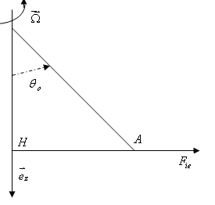
b) Le système oscillateur – terre isolée, le référentiel tourne
En décrivant par rapport à, on a :
c) Position d’équilibre :
Et la pulsation du mouvement oscillant est :

Exercice 11
1°) RFD
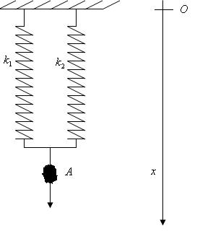
Les deux ressorts ont mêmes allongements
Pulsation
2°)
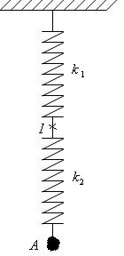
Référentiel tournant :

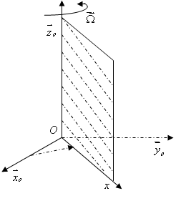

Exercice 12
• 1- Etude préalable du ressort
a) Vérifions que le coefficient de raideur du ressort est égal à k = 20,0 N.m ⁻ ¹.
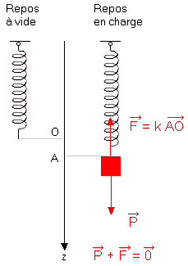
figure 1
Référentiel Galiléen : le solide Terre.
Système étudié : le solide accroché à l'extrémité libre du ressort.
Forces extérieures appliquées sur le solide :
Le poids (essentiellement action de la Terre sur le solide).
La force exercée par le ressort sur le solide.
− La condition d'équilibre s'écrit :
+ = (1)
m + k =
D'où, en projection sur Oz :
m - k = 0
k = m /
k = (0,200 x 10) / 0,100 = 2 / 0,100
k = 20 N / m (2)

b) Montrons que la raideur peut aussi s'exprimer en kg/s².
D'après la deuxième loi de Newton, une force est homogène au produit d'une masse par une accélération.
L'unité N est équivalente à kg . m / s ². Par conséquent :
k = 20 N / m = 20 kg . m / s ² m = 20 kg / s ² = 20 kg . s ⁻ ²
- Le coefficient de raideur du ressort k s'exprime bien en kg / s ².
- La quantité m / k s'exprime en kg / kg . s ⁻ ² soit en s².
- La quantité s'exprime en s.
• 2- Etude d'un oscillateur élastique
a) Equation différentielle du mouvement. Equation horaire du mouvement.
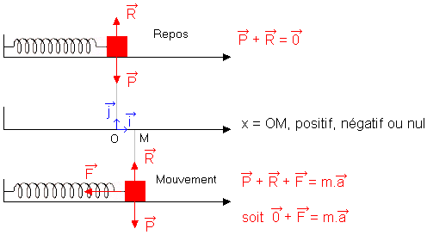
figure 2
Référentiel Galiléen : le solide Terre.
Système étudié : le solide accroché à l'extrémité libre du ressort.
Forces appliquées : le solide est maintenant soumis à trois forces :
Le poids (essentiellement action de la Terre sur le solide).
La force exercée par le ressort sur le solide avec = k = - k (3) .
La force exercée par le support sur le solide (elle est perpendiculaire aux surfaces en contact car on néglige les frottements)
- Appliquons la deuxième loi de Newton (théorème du centre d'inertie) :
Dans un référentiel Galiléen, la somme des forces extérieures appliquées à un solide est égale au produit de la masse du solide par l'accélération de son centre d'inertie :
Ici, on écrit :
+ + = m (4) avec = - k et, par conséquent, F_{x} = - k x
D'où, en projection sur le vecteur unitaire :
0 + 0 - k x = m
m + k x = 0
L'équation (5) est l'équation différentielle du mouvement du solide.
C'est une équation différentielle du second ordre, à coefficients constants, sans second membre.
- Vérifions que, si l'on choisit correctement To, alors la fonction (6) est solution de l'équation différentielle :
(5)
Dérivons (6) par rapport au temps :
(7)
Dérivons (7) par rapport au temps :
(8)
- Formons :
(9)
- Cette expression (9) sera nulle, conformément à 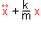= 0 (10), à condition de poser :
(11)
(6) est solution de l'équation différentielle du mouvement = 0 (5), à condition de poser :
(11)
- Calculons la valeur numérique de la période propre T₀ = 2  avec m = 200 g = 0,200 kg et k = 20 N / m
T₀ = 0,628 s (12)
b) Etude d'un cas particulier
Conditions initiales : à t = 0 s, on a x (o) = - 0,15 m et v (0) = 0 m/s
- Portons ces valeurs dans les expressions de la position et de la vitesse :
x = X _{M} cos (ω₀ t + ϕ) (6) et
(9)
Il vient, à t = 0 s :
- 0,15 = X _{M} cos (ϕ)
0 = - (2 π / To) X _{M} sin (ϕ)
Soit :
X _{M} = - 0,15 / cos (ϕ)
0 = - sin (ϕ)
Il semble y avoir deux solutions :
ϕ₁ = 0 (modulo 2 π) avec X_{1M} = - 0,15 m
ϕ₂ = π (modulo 2 π) avec X_{2 M} = 0,15 m
En fait, ces deux solutions sont identiques car, d'après cos (a + π) = - cos (a) :
x₁ = - 0,15 cos (10 t) = 0,15 cos (10 t + π) = x₂
On retiendra :
La position x du centre d'inertie G du solide est, à chaque instant, donnée par :
x = 0,15 cos (10 t + π) (13)
En dérivant x par rapport au temps, on obtient la vitesse du solide en translation rectiligne :
v = - 1,5 sin (10 t + π) (14)
La vitesse varie donc entre - 1,5 m/s et + 1,5 m/s qui est la valeur maximale.
Remarque : En dérivant v par rapport au temps, on obtient l'accélération a du solide :
a = - 15 cos (10 t + π)
c) Etude énergétique de l'oscillateur non amorti.
- Rappelons que x = X _{M} cos (10 t + π ) (13) et v = - 10 X _{M} sin ( 10 t + π ) (14)
- Le système solide-ressort possède, dans le référentiel terrestre Galiléen, l'énergie mécanique :
E_{m} = E_{P} + E_{C} = k x² + m v²
E_{m} = k X_{m}² cos² (10 t + π) + m (- 10)² X_{m}² sin² (10 t + π)
Mais 100 = k / m (4)
E_{m} = k X_{m}² cos² (10 t + π) + m k/m X_{m}² sin² (10 t + π)
E_{m} = k X_{m}² [ cos² (10 t + π) + sin² (10 t + π) ]
On sait que [ cos² (10 t + π) + sin² (10 t + π) ] = 1
Finalement :
E_{m} = k X_{m}² (13)
Cette énergie reste constante lorsque le temps s'écoule (rappelons que nous avons négligé tout frottement).
Avec k = 20 N/m et X_{m} = - 0,15 m, il vient :
E_{m} = 0,225 J (14)
- Nous venons de voir qu'en l'absence de frottement l'énergie mécanique du système ressort-solide restait constante. Au passage par x = 0 l'énergie potentielle du ressort k x² est nulle, donc l'énergie cinétique du solide est maximale. Il s'ensuit que :
m v²_{max} = 0,225 soit
0,1 v²_{max} = 0,225
v²_{max} = 2,25 m² / s²
La vitesse v varie donc entre les valeurs extrêmes - 1,5 m/s et + 1,5 m/s qui est bien la valeur maximale déjà trouvée à la question 2-b.

Exercice 13
• A - Etude des oscillations libres
• A-1 Commentons l'allure de la courbe et précisons le type d'oscillations observés.
L'amplitude des oscillations est constante. Les oscillations, libres, non amorties, sont périodiques.
• A-2 Déterminons graphiquement la période T₀ d'oscillations de la masse m suspendue au ressort.
La durée de deux oscillations est voisine de 0,63 s. La période propre T₀ des oscillations libres non amorties est donc :
T₀ = 0,315 s
• A-3 Comparaison avec la valeur théorique .
L'énoncé donne m = 100 g = 0,100 kg et k = 40 N / m. On obtient :
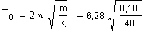
T₀ = 0,314 s
Le calcul confirme la valeur obtenue expérimentalement. On retiendra :
T₀ = 0,32 s
• A-4 On ajoute à l'extrémité E de la tige un disque horizontal de volume et de masse négligeables. Des forces de frottement interviennent alors.
La masse du disque et par conséquent son poids sont négligeables.
La poussée d'Archimède exercée par l'eau sur le disque est également négligeable puisque son volume est négligeable.
Par contre l'oscillateur est maintenant amorti par des frottements visqueux
En présence de frottement modéré (disque de petite surface, placé dans un liquide peu visqueux comme de l'eau salée) l’amplitude des oscillations diminue progressivement (régime pseudo périodique). La pseudo période T₁ est voisine de la période propre T₀.
Dessinons l'allure de la courbe obtenue après une nouvelle acquisition :
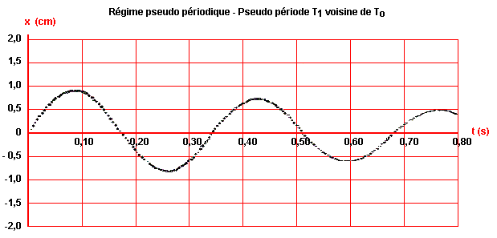
• B - Etude des oscillations forcées
• B-1 Le moteur muni de l'excentrique est l'excitateur. Le système (ressort + masse) est le résonateur.
C'est l'excitateur qui impose sa fréquence f au résonateur de fréquence propre f₀ = 1 / T₀.
• B-2 La courbe donnant les variations de l'amplitude x_{max} des oscillations du résonateur en fonction de la fréquence f qui lui est imposée par l'excitateur s'appelle courbe de résonance.
f (Hz) | 1,5 | 2,0 | 2,5 | 2,8 | 3,1 | 3,2 | 3,3 | 3,6 | 4,0 | 4,5
x_{max} (cm) | 0,4 | 0,6 | 1,0 | 1,5 | 2,1 | 2,3 | 2,0 | 1,5 | 1,0 | 0,7
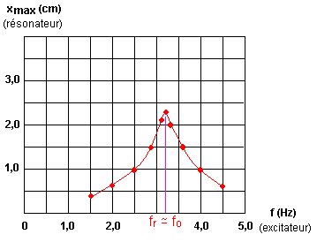
Pour une fréquence de l'excitateur f_{R} = 3,2 Hz on observe que l'amplitude des oscillations du résonateur est maximale. C'est le phénomène de résonance d'amplitude. Il se produit pour une fréquence de l'excitateur f_{R} = 3,2 Hz proche de la fréquence propre f₀ = 1 / T₀ = 3,18 Hz du résonateur.
• B-3 Si on utilisait une solution S' plus visqueuse la force de frottement augmenterait, la résonance deviendrait floue.
Il n'y aurait plus de résonance si l'amortissement devenait très important.
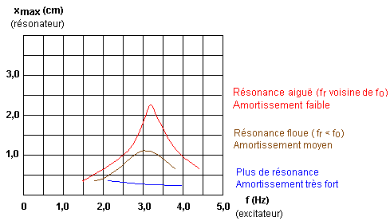
• C - Suspension d'une automobile
• C-1 Pour une vitesse V_{R}, le véhicule subit des oscillations de forte amplitude qui diminuent dangereusement sa tenue de route. Expliquons ce phénomène.
La suspension d'une automobile est assimilable à un système mécanique oscillant de fréquence propre f₀. Elle joue le rôle de résonateur, néanmoins amorti.
A chaque passage sur une bosse excitatrice le système reçoit une impulsion quasi verticale. Si ces impulsions sont périodiques et si leur fréquence f est voisine de f₀ alors les oscillations de la voiture, bien qu'amorties, peuvent atteindre une amplitude importante. La "tenue de route" de la voiture risque d'être compromise.
• C-2 Exprimons la vitesse V_{R} en fonction de f₀ et L.
Ce phénomène se produit si le temps qui s'écoule entre deux passages sur une bosse, soit L / V_{R}, est égale à la période propre T₀ = 1/ f₀ du système mécanique oscillant :
L / V_{R} = 1/ f₀
V_{R} = L . f₀
Avec f₀ = 5,0 Hz et L = 80 cm = 0,80 m, on calcule :
V_{R} = L . f₀ = 0,805,0 = 4,0 m / s = 14400 m / h
V_{R} = 14,4 km / h
Exercice 14
• 1- Etude préalable du ressort
- Vérifions que le coefficient de raideur du ressort est égal à k = 20,0 N.m ⁻ ¹.
Référentiel Galiléen : le solide Terre.
Système étudié : le solide accroché à l'extrémité libre du ressort.
Forces extérieures appliquées sur le solide :
Le poids (essentiellement action de la Terre sur le solide).
La force exercée par le ressort sur le solide.
− La condition d'équilibre s'écrit :
+ = (1)
m + k =
D'où, en projection sur Oz :

figure 1
m - k = 0
k = m /
k = (0,200 x 10) / 0,100 = 2 / 0,100
k = 20 N / m (2)

b) Montrons que la raideur peut aussi s'exprimer en kg/s².
D'après la deuxième loi de Newton , une force est homogène au produit d'une masse par une accélération.
L'unité N est équivalente à kg . m / s ². Par conséquent :
k = 20 N / m = 20 kg . m / s ² m = 20 kg / s ² = 20 kg . s ⁻ ²
- Le coefficient de raideur du ressort k s'exprime bien en kg / s ².
- La quantité m / k s'exprime en kg / kg . s ⁻ ² soit en s².
- La quantité s'exprime en s.
• 2- Etude d'un oscillateur élastique
a) Equation différentielle du mouvement. Equation horaire du mouvement.
figure 2
Référentiel Galiléen : le solide Terre.
Système étudié : le solide accroché à l'extrémité libre du ressort.
Forces appliquées : le solide est maintenant soumis à trois forces :
Le poids (essentiellement action de la Terre sur le solide).
La force exercée par le ressort sur le solide avec = k = - k (3) .
La force exercée par le support sur le solide (elle est perpendiculaire aux surfaces en contact car on néglige les frottements)
- Appliquons la deuxième loi de Newton (théorème du centre d'inertie)
- Dans un référentiel Galiléen, la somme des forces extérieures appliquées à un solide est égale au produit de la masse du solide par l'accélération de son centre d'inertie :
Ici, on écrit :
+ + = m (4) avec = - k et, par conséquent, F_{x} = - k x
D'où, en projection sur le vecteur unitaire :
0 + 0 - k x = m
m + k x = 0
L'équation (5) est l'équation différentielle du mouvement du solide.
C'est une équation différentielle du second ordre, à coefficients constants, sans second membre.
- Vérifions que, si l'on choisit correctement To, alors la fonction (6) est solution de l'équation différentielle :
(5)
Dérivons (6) par rapport au temps :
(7)
Dérivons (7) par rapport au temps :
(8)
- Formons :
(9)
- Cette expression (9) sera nulle, conformément à = 0 (10), à condition de poser :
(11)
(6) est solution de l'équation différentielle du mouvement = 0 (5), à condition de poser :
(11)
- Calculons la valeur numérique de la période propre T₀ = 2  avec m = 200 g = 0,200 kg et k = 20 N / m
T₀ = 0,628 s (12)
b) Etude d'un cas particulier
Conditions initiales : à t = 0 s, on a x (o) = - 0,15 m et v (0) = 0 m/s
- Portons ces valeurs dans les expressions de la position et de la vitesse :
x = X _{M} cos (ω₀ t + ϕ) (6) et
(9)
Il vient, à t = 0 s :
- 0,15 = X _{M} cos (ϕ)
0 = - (2 π / To) X _{M} sin (ϕ)
Soit :
X _{M} = - 0,15 / cos (ϕ)
0 = - sin (ϕ)
Il semble y avoir deux solutions :
ϕ₁ = 0 (modulo 2 π) avec X_{1M} = - 0,15 m
ϕ₂ = π (modulo 2 π) avec X_{2 M} = 0,15 m
En fait, ces deux solutions sont identiques car, d'après cos (a + π) = - cos (a) :
x₁ = - 0,15 cos (10 t) = 0,15 cos (10 t + π) = x₂
On retiendra :
La position x du centre d'inertie G du solide est, à chaque instant, donnée par :
x = 0,15 cos (10 t + π) (13)
En dérivant x par rapport au temps, on obtient la vitesse du solide en translation rectiligne :
v = - 1,5 sin (10 t + π) (14)
La vitesse varie donc entre - 1,5 m/s et + 1,5 m/s qui est la valeur maximale.
Remarque : En dérivant v par rapport au temps, on obtient l'accélération a du solide :
a = - 15 cos (10 t + π)
c) Etude énergétique de l'oscillateur non amorti.
- Rappelons que x = X _{M} cos (10 t + π ) (13) et v = - 10 X _{M} sin ( 10 t + π ) (14)
- Le système solide-ressort possède, dans le référentiel terrestre Galiléen, l'énergie mécanique :
E_{m} = E_{P} + E_{C} = k x² + m v²
E_{m} = k X_{m}² cos² (10 t + π) + m (- 10)² X_{m}² sin² (10 t + π)
Mais 100 = k / m (4)
E_{m} = k X_{m}² cos² (10 t + π) + m k/m X_{m}² sin² (10 t + π)
E_{m} = k X_{m}² [ cos² (10 t + π) + sin² (10 t + π) ]
On sait que [ cos² (10 t + π) + sin² (10 t + π) ] = 1
Finalement :
E_{m} = k X_{m}² (13)
Cette énergie reste constante lorsque le temps s'écoule (rappelons que nous avons négligé tout frottement).
Avec k = 20 N/m et X_{m} = - 0,15 m, il vient :
E_{m} = 0,225 J (14)
- Nous venons de voir qu'en l'absence de frottement l'énergie mécanique du système ressort-solide restait constante. Au passage par x = 0 l'énergie potentielle du ressort k x² est nulle, donc l'énergie cinétique du solide est maximale. Il s'ensuit que :
m v²_{max} = 0,225 soit
0,1 v²_{max} = 0,225
v²_{max} = 2,25 m² / s²
La vitesse v varie donc entre les valeurs extrêmes - 1,5 m/s et + 1,5 m/s qui est bien la valeur maximale déjà trouvée à la question 2-b.

Exercice 15
• 1- Etablissons l'équation différentielle du mouvement du solide.
Raisonnons sur le schéma ci-dessous :
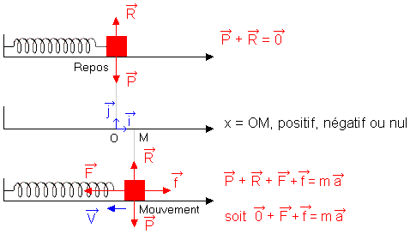
• Référentiel Galiléen : le solide Terre.
• Repère orthonormé associé : O,
• Système étudié : le solide de masse m.
• Le solide est soumis à 4 forces :
- : essentiellement action gravitationnelle de la Terre sur le mobile
- : action normale de la tige sur le mobile
- : action du ressort sur le mobile
- : force de frottement du fluide sur le mobile
• Appliquons la deuxième loi de Newton (revoir la leçon 11) :
Dans un référentiel Galiléen, la somme des forces extérieures appliquées à un solide est égale au produit de la masse m du solide par l'accélération de son centre d'inertie :
Ici, cette loi s'écrit :
+ + + = m (1)
• Notons que = K = - K (2) et que = - h (3)
+ - K - h = m (1 bis)
• Projetons (1 bis) sur l'axe de vecteur unitaire :
0 + 0 - K x - h = m
m + h + K x = 0 (4)
+ (h / m) + (K / m) x = 0 (5)
+ A + (K / m) x = 0 (6) en posant :
A = h / m (7) (A est le coefficient d'amortissement).
• L'équation (5) est l'équation différentielle du mouvement du solide de masse m. C'est une équation différentielle du second ordre à coefficients constants.
Dans cette équation (5) figure le terme A qui correspond à la force de frottement = - h .
• 2- Nature du mouvement du corps solide.
Si A pouvait être nul le mouvement serait périodique.
Du fait de la présence de la force de frottement, le mouvement ne peut pas être périodique.
Si A est faible le mouvement du solide est pseudo-périodique.
Si A est fort le mouvement du solide est apériodique.
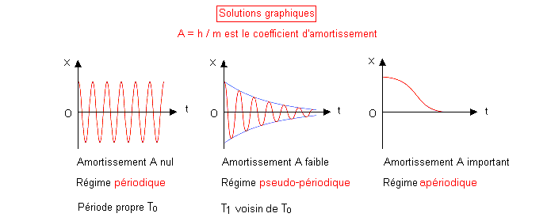
Remarque : Il existe un amortissement dit "critique" qui assure un retour vers la position d'équilibre plus rapide que les régimes apériodiques ou pseudo-périodiques. Son étude est hors programme.
• 3- Etudions l'énergie mécanique E_{m} du système (ressort + solide).
a) L'énergie mécanique du système (ressort + solide) est :
E_{m} = E_{potentielle du ressort} + E_{cinétique de la masse m}
E_{m} = k x² + m v² = ( k x² + m ) (8)

b) Etablissons la relation entre la dérivée de l'énergie mécanique par rapport au temps et la puissance de la force de frottement.
Dérivons E_{m} par rapport au temps :
d E_{m} / dt = k x. + m . = ( k x + m ) (9)
Utilisons la relation m + h + K x = 0 (4)
(10) d E_{m} / dt = ( - h ) = f_{x} v_{x} = . = P (puissance développée par la force de frottement).
c) Commentons cette relation en termes de transferts d'énergie
La puissance développée par la force de frottement P = d E_{m} / dt = - h est toujours négative.
Le système (ressort + solide) perd de l'énergie mécanique. Cette énergie perdue est transformée en chaleur.
• 4- Exploitation du graphique.
a) Déterminons les conditions initiales imposées à cet oscillateur
A la date t = 0 s, le graphique donné par l'ordinateur permet de relever u(o) = 0 V. On en déduit qu'à la même date le solide de masse m passe par le point O d'abscisse nulle.
Que vaut alors sa vitesse V(o) ?
On sait que la vitesse est V_{x} = dx / dt. Sa valeur est donc donnée par la valeur du coefficient directeur de la tangente à la courbe donnant x en fonction de t.
Le graphe donne du / dt = - 6,6 V/s à la date t = 0 s (à vérifier après avoir tracé la tangente à l'origine).
L'échelle est telle que 1 volt corresponde à 1 cm, on en déduit que V_{x} (0) = - 6,6 cm/s = - 0,066 m/s.
A la date t = 0 s, on a :
- abscisse initiale x(0) = 0 m
- vitesse initiale V(0) = - 0,066 m/s (11)
b) Calculons la pseudo-période T.
Le graphe montre que 5 oscillations durent 10 s. Donc :
5 T = 10
La pseudo période est T = 2,0 s (12)

c) L'énergie mécanique du système (ressort + solide) est donnée par E_{m} = k x² + m v²
A chaque extremum i, la vitesse est nulle. L'énergie mécanique s'écrit alors :
(Em) _{i} = k x²_{i} = 5 x²_{i} (13)

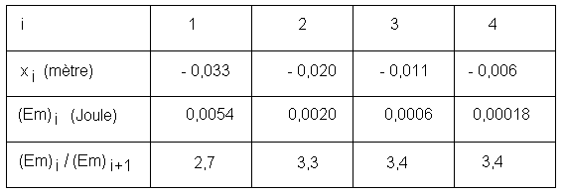
Le rapport (Em) _{i} / (Em) _{i + 1} est quasi constant.
d) Déterminons le travail de la force de frottement entre les passages par le 1° puis le 4° extremum négatif.
Au passage par le 1° extremum négatif, l'énergie mécanique du système solide-ressort vaut :
Em₁ = 0,0054 J (14)
Au passage par le 4° extremum négatif, l'énergie mécanique du système solide-ressort vaut :
Em₄ = 0,00018 J (15)
En présence de frottement, l'énergie mécanique du système solide-ressort varie. Ici, elle diminue.
Elle se transforme, progressivement, en énergie calorifique qui échauffe le système et le milieu extérieur.
La variation de l'énergie mécanique du système solide-ressort est égale au travail de la force de frottement :
Em₄ - Em₁ = W₁₄ () (16)
W₁₄ () = Em₄ - Em₁ = 0,00018 - 0,0054
W₁₄ () = - 0,0052 J = - 5,2  10 ⁻ ³ J (17)
Le travail de la force de frottement est négatif car il s'agit d'un travail résistant.
Remarque : Parfois, une force de frottement fournit un travail moteur positif. C'est le cas, par exemple, lorsqu'un tapis roulant se met en marche en emportant une valise. Le travail de la force de frottement exercée par le tapis sur la valise est moteur, positif.
Exercice 16
c

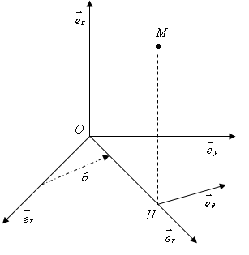

e_{y}
r

2°)

M

a)

b)

La relation (5) est l’intégrale première de l’énergie

3)

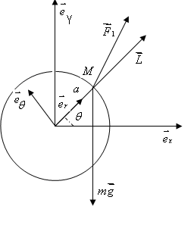
a)

(8) : C’est l’équation différentielle dynamique de M
b)

4)

Exercice 17
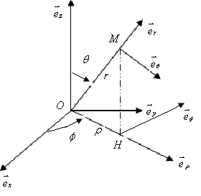  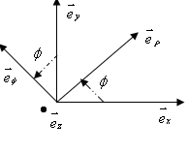 | 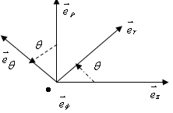

1°) Par composition de mouvement
a) vecteur vitesse
b) vecteur accélération
les vecteurs sont relativement exprimés dans le repère R’
d’où

composantes du vecteur accélération relativement au repère R’
Par calcul direct
vecteur vitesse
vecteur accélération

2)
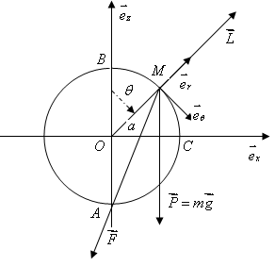
a)
L’équation (3) est l’équation différentielle dynamique du mouvement
expression de L
b) théorème de l’énergie cinétique

d’où l’intégrale première de l’énergie est :

(4) et (5)
expression de L
équation différentielle du mouvement
on retrouve l’équation (3)
c) au point C, on a
et

d)

Exercice 18

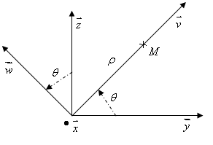

1°)
2°)

3°)
c)

4°)
a)

composantes relatives au repère R

5°)

Activités d’apprentissage
Les apprenants et apprenantes doivent faire tous les exercices. Ils seront organisés en groupe pour un travail collaboratif. Chaque groupe cherche les exercices proposés et désigne un rapporteur de groupe qui fera le compte rendu du groupe pour chacun des exercices. Le tuteur donne un timing pour la recherche de chaque exercice. Après le timing, chaque groupe va envoyer en fichier attaché ses comptes rendus au Professeur titulaire du cours.

Guide de l’enseignant
Le Professeur corrigera les productions des groupes. Il dépose la correction dans un espace de travail de accessible aux apprenants et aux apprenantes. La correction est accompagnée d’un feedback adéquat. Les notes obtenues pour chaque groupe sont attribuées aux membres du groupe et vont compter pour 20% de l’évaluation finale du module.

*One relevant image must be inserted here.

Evaluation formative optionnelle à caractère pédagogique
Titre de l’activité : les formes d’évaluation des apprentissages
Temps d’apprentissage : 4 heures
Objectifs spécifiques d’apprentissage :
Etre capable de :
- Citer deux formes d’évaluation
- Reconnaitre les moments d’évaluation
- Identifier les rôles de l’évaluation
Lecture appropriée
DIOUF, S. (2004). L’évaluation des apprentissages. Sénégal. Faculté des Sciences et Technologies de l’Education et de la Formation (FASTEF). Université Cheikh Anta DIOP (UCAD) de Dakar
Justification de la lecture appropriée
Le texte sur l’évaluation des apprentissages donne aux lecteurs et lectrices des informations sur la problèmatique de l’évaluation, les formes d’évaluation et leur rôle, les questions à correction objective parmi lesquelles les questions courtes, les différents types de feedback, etc.

Résumé de l’activité
Cette activité consiste à identifier des formes d’évaluation à partir des moments d’évaluation, à préciser les rôles de l’évaluation et les moments d’évaluation.
Evaluation formative
Un professeur nouvellement affecté dans un établissement reçoit son emploi du temps.
Il arrive en classe et aussitôt après les présentations, il fait une interrogation écrite d’une durée d’une heure (1 heure).
La semaine suivante, il commence ses cours et après deux séances de cours sur la mécanique à une et deux dimensions, il fait une autre interrogation écrite sur ce cours.
- Dans quelle forme d’évaluation peut on ranger la première interrogation écrite ?
- Dans quelle forme d’évaluation peut on ranger la deuxième interrogation écrite ?
- A quel moment a lieu l’évaluation sommative ?
- Quel rôle joue chacune des deux premières évaluations ?

Activités d’apprentissage
Les apprenants et apprenantes lisent le texte sur l’évaluation en se focalisant sur les formes d’évaluation.
Ils respondent aux questions posées et rédigent un compte rendu qu’ils envoient par email au Professeur titulaire du cours.

Réponses clés
- La première interrogation écrite a lieu avant apprentissage. C’est une évaluation diagnostique ou prédictive .(l’apprenant ou l’apprenante peut répondre par l’une ou l’autre)
- La deuxième interrogation écrite a lieu pendant l’apprentissage. C’est une évaluation formative.
- L’évaluation sommative a lieu à la fin de l’apprentissage.
- L’èvaluation diagnostique a pour rôle : d’identifier les lacunes, les forces, ou les faiblesses des apprenant(e)s avant d’aborder une unité d’apprentissage
- L’évaluation prédictive a pour rôle de prédire les chances de réussite ou d’échec de l’apprenant ou de l’apprenante.
L’évaluation formative a pour rôle : d’améliorer les connaissances des apprenants ou apprenantes d’effectuer des remédiations.

Autoévaluation
Cette évaluation permet aux apprenants et apprenantes d’etre conscient(e)s de l’importance des moments d’évaluation et du rôle qu’elle peut jouer. Ceci leur permettra d’être mieux outillé et de se préparer en conséquence.
Guide de l’enseignant
Cette évaluation est optionnelle. Elle n’est donc pas obligatoire. Seul(e)s ceux ou celles qui le désirent la feront. Le Professeur corrigera leurs productions mais la note ne sera pas prise en compte dans l’évaluation finale.

*One relevant image must be inserted here.

15. Synthèse du module

*One relevant image must be inserted here.

Le MODULE « mécanique 1 » comprend des prérequis, des objectifs généraux d’apprentissage et des objectifs spécifiques d’apprentissage. Il se subdivise en quatre UNITES d’apprentissage. Chaque unité est accompagnée de lectures comprenant des cours inédits, des liens et des ressources qui sont des aides précieuses aux bénéficiaires de la formation.

L’unité 1
Les grandeurs physiques mesurables - leur classification et leur mesure - les différentes sources d’erreurs de mesure. Les grandeurs vectorielles- les grandeurs scalaires - les opérateurs vectoriels

L’unité 1 comprend :
- quatre lectures obligatoires ,
- une vingtaine de questions et d’exrcices.
Ce qui facilitera l’assimilation des connaissances pour l’apprenant(e).
Nous avons commencé l’apprentissage par les unités du système international (SI), basées sur sept unités de base. Ensuite nous avons continué par les mesures physiques, les erreurs de mesure et les incertitudes. Pour terminer, nous avons parlé des opérations vectorielles en particulier l’addition et de la soustraction vectorielle.

UNITE 2 :
Cinématique du point matériel . Mouvements à 1 D, 2D ou 3D
L’unité 2 comporte :
- trois lectures obligatoires,
- un complément de cours qui étudie de facon minitieuse les mouvements de chute libre,
- et une série de neuf exercices.
Dans la plupart des cas, on cherche les caractéristiques cinématiques d’un mobile : trajectoire, vitesse, accélération, équations horaire…. Pour compléter les connaissances des étudiants, nous avons travaillé sur différents systèmes de coordonnéss ( coordonnées sphériques, cylindriques, …).

UNITE 3 :
Equilibre d’un solide sur un plan horizontal
L’unité 3 comporte :
- trois lectures obligatoires,
- un complément de cours qui traite la réaction d’un support, les forces de frottement solide-solide ainsi que l’étude de la déformation d’un ressort.
- Une série de huit exercices basées sur l’application du torseur nul,

UNITE 4 :
Composition des mouvements-Dynamique du point matériel – Travail, énergie, puissance – Oscillateurs
L’unité 4 comporte :
- trois lectures obligatoires se rapportant à la dérivation vectorielle, la dynamique des points dans un référentiel galiléen et non galiléen , le travail et les oscillateurs.
- Un complément de cours formé par petites exercices traitant les phénomènes physiques vus dans la vie courante
- Dix huit exercices et problèmes résolus.

16. Evaluation sommative/ finale

- Un vecteur vitesse instannée a pour composantes : Vx , Vy, Vz ; sa norme est alors égale à :
- V = Vx +Vy+Vz
- V = $\sqrt{\text{Vx+Vy+Vz}}$
- V = V_{x}² + V_{y}²+V_{z}²
- $\text{V=}\left\|\vec{V(M)}\right\|=\sqrt{V_{x}^{2}{\text{+V}}_{y}^{2}{\text{+V}}_{z}^{2}}$
Entourer la bonne réponse
- Un mobile M se déplace sur une route horizontale. Sa position M aux instants t₁, t₂, t₃ a pour abscisses :
X1 = 2t +20 ; y1 = 4t
X2 = 2t ; y2 = 4t
X3 = 2t – 4 ; y3 = 8- 4t
- Le mouvement est rectiligne uniforme
- Le mouvement est rectiligne uniformément accéléré
- Le mouvement est rectiligne uniformément décéléré
- Le mouvement est rectiligne sinusoidal
Encadrer la bonne réponse.

3. Compléter les phrases suivantes :
a. Un mouvement est hélicoïdal si et seulement si sa trajectoire est portée par…. .
b. Un mouvement hélicoïdal est uniforme si sa vitesse angulaire est…..
4. Le moment d’un vecteur par rapport à un axe est un vecteur alors que le moment d’un vecteur par rapport à un point est un scalaire.
a. Vrai
b. Faux
Encadrer la bonne réponse
5. Le moment d’un vecteur par rapport à un axe est un scalaire alors que le moment d’un vecteur par rapport à un point est un vecteur.
a.Vrai
b. Faux
6. Un solide de masse m en équilibre sur un plan horizontal lisse est soumis :
a. uniquement à son poids
b. uniquement à la réaction du plan
c. à son poids et à la réaction du plan agissant en sens contraire
d. à son poids et à la réaction du plan agissant dans le même sens
e. ni à son poids ni à la réaction du plan
7. L’équilibre d’un corps est d’autant plus stable que :
a. son poids est grand
b. son poids est faible
c. son centre de gravité est bas
d. son centre de gravité est haut

8. Apparier les deux colonnes suivantes
- Forces à distance  - Forces de contact | - forces de frottement  - force électrostatique  - force électromagnétique  - poids d’un corps

9. Une force est dite conservative si son travail :
a. dépend du chemin suivi
b. indépendant du chemin suivi
10. Apparier les deux colonnes suivantes :
1. oscillation pure a. apport d'énergie
2. oscillation amortie b. échange d'énergie
3. oscillation forcée c. dissipation d'énergie.
d. conservation d'énergie.

11. Quand un solide est en équilibre, la résultante générale des forces appliquées au solide est nulle. Cette condition est elle :
a. nécessaire
b. suffisante
Choisir la bonne réponse.
12. Un couple de forces peut faire tourner un solide. Vrai ou faux
13. L’équilibre d’un solide placé sur un plan incliné est possible si le plan est :
a. rugueux
b.lisse
Cocher la bonne réponse
14. Compléter la phrase suivante :
L’énergie mécanique se conserve lorsque occasionnellement les seules forces qui travaillent dérivent d’une énergie ……………….
15. Un des avantages d’avoir la conservation de l’énergie mécanique est :
a. une intégrale premier degré
b. une èquation de second degré
16. Pour un corps solide, parmi les grandeurs physiques suivantes laquelle varie avec l’altitude ?
a. sa masse
b. son poids

17. Le moment d’une force par rapport à un point est-il un vecteur car il résulte d’un produit :
a. vectoriel de deux vecteurs
b. scalaire de deux vecteurs

18. Le moment d’une force par rapport à une droite est-il un scalaire.
a. Vrai
b. Faux
19. Un corps abandonné au sommet du mât vertical d’un bateau, qui est animé d’un mouvement de translation rectiligne uniforme par rapport à un référentiel terrestre, tombe au pied du mât. Pourquoi ?

20. Alors qu’une énergie cinétique est toujours non négative, pourquoi l’énergie mécanique d’un système peut elle être négative ?

21. Un champ magnétique stationnaire n’augmente pas la norme de la vitesse d’une particule chargée. Pourquoi est-il si largement utilisé dans les accélérateurs de particules ?

22. Pourquoi l’énergie mécanique d’un système isolé ne se conserve-t-elle pas dans tous les cas ?

23. Lorsqu’on fait le bilan des forces qui agissent sur un véhicule ou sur une personne qui marche, le long d’un trajet horizontal, on est amené à conclure que c’est la force de frottement qui permet le déplacement. Est-ce paradoxal ? Pourquoi ?

Réponses clés

a. Réfléchissez bien avant de répondre
b. Avez-vous pensé aux unités du vecteur vitesse avant votre choix ?
c. L’unité de vitesse dans le système international (SI) n’est pas le (m/s)²
d. Bonne réponse. Il faut effectivement faire la racine carrée de la somme des carrés des coordonnées.

a. Très bien. En effet la vitesse étant constante, le mouvement est rectiligne uniforme.
b. Attention, avez-vous calculé la vitesse du mobile avant de choisir ?
c. Relisez la question et regardez si la vitesse dépend du temps.
d. Pour un mouvement sinusoidal, l’abscisse est une fonction sinusoidale du temps (x = Asin(wt +Φ)), ce qui n’est pas le cas ici.
- a. par une hélice. Bonne réponse, vous avez bien appris votre leçon
b. est constant. Bonne réponse, votre leçon est bien sue

a. Attention relisez attentivement la question
b. Bonne réponse, vous faites bien de distinguer les deux moments
- a. Bonne réponse, en effet le moment d’un vecteur par rapport à un axe est bien un scalaire et non un vecteur
b. Relisez plutôt la question avant de répondre.

6.
a. Attention, il faut plus d’une force pour qu’il y ait équilibre d’un solide sur un plan.
b. Une seule force ne peut maintenir un solide en équilibre sur un plan.
c. Très bien. Vous voyez bien qu’il s’agit du principe de l’action et de la réaction.
d. Un corps ne peut être en équilibre sur un plan sous l’action de deux forces ayant même direction et même sens.
e. Tout corps en équilibre sur un plan est au moins soumis à deux forces
7
a. Attention. la stabilité d’un équilibre ne dépend pas uniquement du poids du corps
b. Réfléchissez encore, la stabilité d’un équilibre ne peut dépendre uniquement d’une force.
c. Très bien, effectivement plus le centre de gravité d’un corps est bas, plus l’équilibre est stable.
d. Relisez la question, et dites vous bien qu’entre deux personnes de même poids et de taille très différente quelle est la plus stable si elles sont debout.
8.1b ; 1c ; 1d ; 2a ; Bonne réponse, vous savez faire la différence entre forces à distance et forces de contact.
Pour toute autre réponse telle que (1a, 2b, 2c, 2d) mettre comme feedback, relisez votre cours, vous avez confondu les deux catégories de forces.
9
a. Avez-vous réellement appris votre leçon pour répondre ainsi ?
b. Bravo. Vous avez bien appris vos leçons. Le travail d’une force conservative est effectivement indépendant du chemin suivi. Continuez ainsi.
10. 1d ; 2c ; 3a. Bravo. Vous connaissez bien le bilan énergétique des différentes oscillations.
Pour toute autre combinaison (1b, 1c, 1a, 2d, 2b, 2a, 3d, 3b, 3c) : Dommage, revoyez votre cours sur les oscillations.
11
a. Très bien, cette est nécessaire mais à elle seule elle ne suffit pas.
b. Dommage, cette condition ne saurait suffire à elle seule
12. Vrai. Bonne réponse, vous connaissez certainement les applications des couples de forces
13.
a. Bravo. Si le plan incliné est rugueux, il existe un coefficient de friction engendré par une force de frottement qui maintient le solide en équilibre.
b. Un solide sur un plan incliné lisse va plutôt glisser ; il ne peut donc rester en équilibre.
14. énergie potentielle. Bravo. Vous avez trouvé juste, il s’agit bien d’énergie potentielle.
15.
a. Très bien. En effet l’avantage c’est d’avoir une intégrale première qui est facile dont la solution est plus facile que les équations provenant du Principe fondamental de la dynamique qui sont du second ordre.
b. Les équations du second du second degré ne sont pas faciles à solutionner donc ne peuvent constituer un avantage.

16.
a. Attention la masse d’un corps est un invariant.
b. Bravo. En effet le poids d’un corps varie avec l’altitude et le lieu
17.
a. Bonne réponse. Le moment d’un vecteur par rapport à un point est effectivement un vecteur.
b. Attention vous confondez avec le moment d’un vecteur par rapport à une droite.
18.
a. Bonne réponse. C’est effectivement le moment d’un vecteur par rapport à une droite qui est un scalaire.
b. Relisez bien votre cours ou réfléchissez avant de répondre.
19. Le référentiel lié au bateau est lui aussi galiléen. Par rapport à , les lois de la mécanique et donc de la chute libre s’écrivent de la même façon que dans. Très bien vous maîtrisez votre cours

20. Les énergies et sont définies à une constante additive près. Conventionnellement, pour un corps immobile, alors que pour des corps infiniment éloignés. Il en résulte queest négatif si l’interaction est attractive ; par conséquentpeut être négative, contrairement à. Très bonne réponse,

21. Le champ magnétique permet de ramener, grâce à ses propriétés de déviation, toute particule chargée dans une région où existe un champ électrique, lequel peut seul augmenter la norme de la vitesse de la particule. Très bonne réponse.

22. L’énergie mécanique ne se conserve pas dans le cas général, en raison des forces extérieures et intérieures qui ne dérivent pas d’une énergie potentielle ; ce n’est donc pas une grandeur conservative. En revanche, l’énergie totale, somme de l’énergie cinétique macroscopique de l’énergie potentielle des forces extérieures et de l’énergie interne, elle, est conservative : c’est l’énoncé du premier principe de la thermodynamique. Très bien dans l’ensemble

23. Pour avancer, on doit s’appuyer sur le sol. La force de frottement est un intermédiaire indispensable. Très bien. Sans les forces de frottement il serait impossible de marcher correctement.

17. Références

Lectures
      - MAGER, R,F. (1975). Comment définir les objectifs pédagogiques. Bordas. Paris

2. RATIARISON, A. (2006). Grandeurs physiques – Mesures-incertitudes- Opérations vectorielles. Madagascar. Université d’Antananarivo. Cours inédit.

3. CAZIN, M. (1972). Mécanique générale et industriielle Tome 1- Gauthier villars-

4. PEREZ–MASSON J.-P. (1997) Mécanique Fondement et applications

5. Paul, A.T.(1995). Physics for Scientists and Engineers – Worth Publishers – New York, NY 1003

6. The Free High School Sciences : A Textbook for High School Students Studing physics – FHSSt Authors- December 9, 2005 from http://savannah.nongnu.org/projects/fhsst (consulte le 15 sptembre 2006)

7. ANSERMET, J.P. ( 2004-2005). La mécanique rationnelle – Formation de base des Sciences et des ingénieurs. Institut de Physique des nanostructures- Ecole Polytechnique Fédérale de Lausanne – PHB – Ecublens, 1015 Lausanne.

8. DIOUF, S. (2004). L’évaluation des apprentissages. UCAD de Dakar. FASTEF(ex ENS). Cours inédit

9. DE KETELE, J. M. (1986). L’évaluation : approche descriptive ou prescriptive ? De Boeck Université

10. DE LANDSHEERE , G (1984). Evaluation continue et examens. Précis de docimologie. Editions Labor. Education 2000.

11. DAWOUD. M. (1995). Elaboration d’un examen de rendement scolaire. Techniques et procédures. Editions Nouvelles.

12. ODILE, et VESLIN, J. (1992). Corriger des copies. Evaluer pour former.

13. DEPOVER , C et al .(1994) La conception des logiciels éducatifs (titre provisoire). Inédit
Liens et ressources
- http://www.bipm.fr/fr/si/si_brochure/chapter1/1-2.html
- http://www.cegep-ste-foy.qc.ca/freesite/index.php?id=3113
- http://www.ulb.ac.be/cours/psycho/content/cognum/calcul.html
- ABC SITE
- http://www.hazelwood.k12.mo.us/grichert/sciweb/applets.htlm.
- http://www.infoline.ru/g23/5495/Physics/English/waves.htlm
- http://www.infoline.ru/g23/5495/index.htlm
- http://jas.eng.buffalo.edu
- http://lectureonline.cl.msu.edu/∼mmp/kap5/work/work.htlm
- http://www.glenkrook.k12.il.us/gbsci/phys/Class/1DKin/U1L5a.htlm
- http://www.glenkrook.k12.il.us/gbsci/phys/Class/1DKin/U1L5b.htlm
- http://www.glenkrook.k12.il.us/gbsci/phys/Class/1DKin/U1L5c.htlm
- http://www.glenkrook.k12.il.us/gbsci/phys/Class/1DKin/U1L5d.htlm
- http://www.glenkrook.k12.il.us/gbsci/phys/Class/1DKin/U1L5e.htlm
- http://www.glenkrook.k12.il.us/gbsci/phys/Class/1DKin/U1L5c.htlm
- http://www.glenkrook.k12.il.us/gbsci/phys/Class/1DKin/U1L5d.htlm
- http://www.hazelwood.k12.mo.su/∼grischert/explore/dswmedia/freefall.htlm
- http://www.google.ca/search?client=firefox_a&rls=org.mozilla%3Aen-US%Aofficial-&hl=en&q=c3%A9equilibre+d%27un+solide+sur+plan&meta

- http://www.chimix.com/an5/prem5/hotp5/force1htlm

- http://fr.wikipedia.org/wiki/statique-du-solide

- http://e.m.c.2.fr_chute-libre.htm

- http://e.m.c.2.free.fr\pj00wd3l.html

- http://www.bipm.fr/fr/si/si_brochure/chapter1/1-2.html

- http://www.cegep-ste-foy.qc.ca/freesite/index.php?id=3113

- http://www.ulb.ac.be/cours/psycho/content/cognum/calcul.html

- http://www.hazelwood.k12.mo.us/grichert/sciweb/applets.htlm.

- http://www.infoline.ru/g23/5495/Physics/English/waves.htlm

- http://www.infoline.ru/g23/5495/index.htlm

- http://jas.eng.buffalo.edu

- http://lectureonline.cl.msu.edu/∼mmp/kap5/work/work.htlm

- http://www.glenkrook.k12.il.us/gbsci/phys/Class/1DKin/U1L5a.htlm

- http://formation.edu-psud.fr/pcsm/physique/outils_nancy/apprendre/Chapitre2/titre1res.htm

- http://formation.edu-psud.fr/pcsm/physique/outils_nancy/apprendre/Chapitre3/partie3 / titre1res.htm

- http://msch2.microsoft.com/fr-fr/library/system.windows.forms.paddings.op_addition.aspx

- http://msch2.microsoft.com/fr-fr/library/system.windows.forms.paddings.op_methods.aspx

- http://mathexel.site.voila.fr/index.htlm

- http://www.sciences.univ-nantes.fr/physique/perso/corticol/bibliohtml/chien_j.html

- http://www.sciences.univ-nantes.fr/physique/perso/corticol/bibliohtml/4mouche_j.html

- http://www.sciences.univ-nantes.fr/physique/perso/corticol/bibliohtml/lissajou_j.html

- http://www.sciences.univ-nantes.fr/physique/perso/corticol/bibliohtml/hyp_ep _j.html

- http://www.sciences.univ-nantes.fr/physique/perso/corticol/bibliohtml/plttrn _j.html

- http://www.sciences.univ-nantes.fr/physique/perso/corticol/bibliohtml/pndhgs_j.html

- http://electronics.free.fr/school/article.phys3?id_article=9#5

- http://www.chez.com/Mecanique/cinematipts.htm

- http://www.chez.com/Mecanique/dynamiqu.htm

- http://www.chez.com/Mecanique/energeti.htm

- http://www.sciences.univ-nantes.fr/physique/perso/gtulloue/aquadiff.html

- http://www.n-vandewiele.com/TDMeca2.pdf

- http://www.ens-lyon.fr/Infosciences/Climats/Dynam-atmo/Cours-Coriolis

- http://www.ucd.ma/fs/modules/meca1/um1./modules3/cin2.htm

- http://perso.orange.fr/rmchs/physique_05/cours_physique/cours_mecach5_cinematique.pdf
- http://www.keepschool.com/cours-fiche-les_systèmes_oscillants

- http://www.logitheque.com/fiche.asp?I=18755

- http://www.univ-lemans.fr/enseignements/physique/01/statique.htm

- http://www.sciences.univ-nantes.fr/ physique/perso/cortial/bibliohtm/prlong.htm

- http://www.sciences.univ-nantes.fr/ physique/perso/cortial/bibliohtm/prlong.html

- http://www.sciences.univ-nantes.fr/ physique/perso/cortial/bibliohtm/froflu.html

18. Notes et résultats d’évaluation des élèves

Nom du fichier EXCEL : Fiche d’évaluation-apprenants
Cours de mécanique 1
Professeur : Adolphe RATIARISON
fiche-evaluation-apprenants |  |  |  |  |  |  | Année académique
Cours de mécanique 1:
Professeur: |  | RATIARISON Adolphe
Nom | Prénom | Activi  té1  /20 | Activi  té  /20 | Activité3  /20 | Activité4  /20 |  | Eval.  Somm  /20 | Total  /100 | Moyen  ne  /20 | Résultat
 |  | 0 | 0 | 0 | 0 |  | 0 | 0 | 0 | Mauvais
 |  |  |  |  |  |  |  | 0 | 0 | Mauvais
 |  |  |  |  |  |  |  | 0 | 0 | Mauvais
 |  |  |  |  |  |  |  | 0 | 0 | Mauvais
 |  |  |  |  |  |  |  | 0 | 0 | Mauvais
 |  |  |  |  |  |  |  | 0 | 0 | Mauvais
 |  |  |  |  |  |  |  | 0 | 0 | Mauvais
 |  |  |  |  |  |  |  | 0 | 0 | Mauvais
 |  |  |  |  |  |  |  | 0 | 0 | Mauvais
 |  |  |  |  |  |  |  | 0 | 0 | Mauvais
 |  |  |  |  |  |  |  | 0 | 0 | Mauvais
 |  |  |  |  |  |  |  | 0 | 0 | Mauvais
 |  |  |  |  |  |  |  | 0 | 0 | Mauvais
 |  |  |  |  |  |  |  | 0 | 0 | Mauvais
 |  |  |  |  |  |  |  | 0 | 0 | Mauvais
 |  |  |  |  |  |  |  | 0 | 0 | Mauvais
 |  |  |  |  |  |  |  | 0 | 0 | Mauvais
 |  |  |  |  |  |  |  | 0 | 0 | Mauvais
 |  |  |  |  |  |  |  | 0 | 0 | Mauvais
 |  |  |  |  |  |  |  | 0 | 0 | Mauvais
 |  |  |  |  |  |  |  | 0 | 0 | Mauvais
 |  |  |  |  |  |  |  | 0 | 0 | Mauvais
 |  |  |  |  |  |  |  | 0 | 0 | Mauvais
 |  |  |  |  |  |  |  | 0 | 0 | Mauvais
 |  |  |  |  |  |  |  | 0 | 0 | Mauvais
 |  |  |  |  |  |  |  | 0 | 0 | Mauvais
 |  |  |  |  |  |  |  | 0 | 0 | Mauvais
 |  |  |  |  |  |  |  | 0 | 0 | Mauvais
 |  |  |  |  |  |  |  | 0 | 0 | Mauvais
 |  |  |  |  |  |  |  | 0 | 0 | Mauvais

19. Principal auteur du module



Pr Adolphe RATIARISON
Département de Physique
Faculté des Sciences
Université d’Antananarivo,
Madagascar
Tel 261 32 04 266 58
:E_mail : aaratiarison@yahoo.fr

Titulaire d’une thèse d’Etat en physique, Adolphe RATIARISON enseigne :
- en premier cycle, la mécanique générale I et II,
- en secod cycle, le transfert thermique et la couche limite turbulente
- - en trosième cycle, la Physique de l’atmosphère, l’océanographie physique,

Ses travaux de recheche sont axés sur :
- la prévision des trajectoires des cyclones tropicaux
- la prévision des pluies et des non pluies
- la prévision des grêles
- l’ensablement des ports et des estuaires)
- l’Hydrologie
- l’Imagérie médicale

20. Structure du dossier et des fichiers

Nom du module (dans un fichier WORD) :

Cinématique du point

Equilibre des solides sur un plan

Grandeurs physiques-mesures- Incertitudes- Opérations sur les vecteurs

Référentiels-Dynamique du point matériel-Travail- Puissance-Energie-Oscillateurs

Nom des autres fichiers (WORD, PDF, PPT, etc.) du module.

L’évaluation des apprentissages

